
ĐẠI HỌC PHENIKAA
TRƯỜNG CÔNG NGHỆ THÔNG TIN
HỌC PHẦN: THIẾT KẾ WEB NÂNG CAO
BÁO CÁO TIỂU LUẬN KẾT THÚC HỌC PHẦN
HỆ THỐNG QUẢN LÍ VÀ KHAI THÁC THƯ VIỆN
Phân tích, thiết kế và triển khai hệ thống LAMS
Giảng viên hướng dẫn
Nguyễn Lệ Thu
Nguyễn Trọng Tuấn — MSSV: 23010690
Nhóm thực hiện
Vũ Đức Toàn — MSSV: 23010062
Tác giả báo cáo
Nguyễn Trọng Tuấn – MSSV: 23010690
Lớp học phần
Thiết kế Web nâng cao-1-1-26(N01)
Hà Nội, năm học 2026 – 2027
Báo cáo tiểu luận Hệ thống quản lí và khai thác thư viện
LAMS
Tác giả: Nguyễn Trọng Tuấn — Mã sinh viên 23010690.
Báo cáo được thực hiện trong học phần Thiết kế Web nâng cao. Các chương đầu trình bày
vấn đề,
mục tiêu,
yêu cầu,
thiết kế và phương pháp xây dựng hệ thống; các chương tiếp theo
phân tích kiến trúc, cơ sở dữ liệu, thuật toán, giao diện và kết quả kiểm thử. Chương 9 trình bày
rõ trách nhiệm, giải pháp, kết quả và giới hạn của từng thành viên trong nhóm. Chương 10 đánh
giá mức độ hoàn thành và hướng phát triển.
Tóm tắt
LAMS hỗ trợ tìm tài
liệu và quản lý bản sách vật
lý tại
thư viện.
Người
đọc tra cứu tác
phẩm, xem ấn bản, lưu sách yêu thích, đánh giá và theo dõi mượn, giữ chỗ. Nhân viên biên mục,
xử lý giao dịch tại quầy, kiểm kê và xem báo cáo. Quản trị viên quản lý tài khoản và các quyết
định cần thẩm quyền cao hơn.
Hệ thống tách tác phẩm (Book),
ấn bản (Edition) và bản vật lý
(BookCopy), vì một nhan đề không tương đương một mã vạch hoặc một số lượng tồn kho.
Giao diện React/TypeScript
chạy trên trình duyệt
và trong ứng dụng Tauri/WebView2
Windows. Core Service dùng Spring Boot, JDBC và Flyway để quản lý danh tính, Catalog, lưu
thông và kiểm kê.
Insight Service dùng NestJS/Prisma cho lịch sử tra ISBN,
thông báo và đề
xuất bổ sung. Mỗi dịch vụ sở hữu một database PostgreSQL.
LAMS được xây dựng theo kiến trúc gồm giao diện React, dịch vụ nghiệp vụ Spring Boot và
dịch vụ xử lý dữ liệu bổ trợ NestJS. Trọng tâm của đề tài là tổ chức dữ liệu thư viện theo ba cấp
tác phẩm, ấn bản và bản sách vật lý; từ đó bảo đảm tìm kiếm thuận tiện, kiểm soát khả dụng và
xử lý đúng các yêu cầu mượn, giữ chỗ, trả sách. Báo cáo trình bày các yêu cầu, mô hình dữ liệu,
kiến trúc, thuật toán, thiết kế giao diện, kết quả kiểm thử và giới hạn triển khai theo một mạch
phân tích kỹ thuật thống nhất.
LAMS được xây dựng bằng các công nghệ phục vụ trực tiếp bài toán thư viện. Báo cáo phân
biệt những chức năng đã có mã nguồn và kiểm thử với các điều kiện cần hoàn thiện trước khi
vận hành thực tế, nhất là bảo mật triển khai, đánh giá trợ năng và thử nghiệm sử dụng trong môi
trường nhiều máy.
Trang 1
Mục lục
Chương 1. Tổng quan đề tài
7
1.1. Bối cảnh và bài toán
7
1.2. Mục tiêu và phạm vi
7
1.3. Phân công và nguồn xác nhận
8
1.4. Cách tổ chức phát triển và kiểm soát thay đổi
8
Chương 2. Phân tích yêu cầu
9
2.1. Tác nhân, use case và quyền
9
2.2. Câu chuyện người dùng
10
2.3. Yêu cầu phi chức năng và ma trận truy vết
12
Chương 3. Phân tích đối tượng và dữ liệu
16
3.1. Thực thể và bất biến
16
3.2. Cấu trúc lớp UML
17
3.3. ERD và vòng đời schema
18
3.4. Từ dữ liệu đến truy vấn
20
Chương 4. Kiến trúc và luồng thông tin
21
4.1. Thành phần và đường đi request
21
4.2. Sequence giữ chỗ và nhất quán
21
4.3. Triển khai local và giới hạn production
22
4.4. Hợp đồng API và sự kiện
23
4.5. Đánh giá các lựa chọn kiến trúc
24
4.6. Rủi ro và cách theo dõi
26
Chương 5. Thiết kế giao diện và hình ảnh
28
5.1. Design system và bố cục
28
5.2. Hành trình theo vai trò và wireframe
28
5.3. Thiết kế trang chủ (Landing Page)
34
5.4. Tổ chức hình ảnh, trạng thái thay thế và trợ năng
36
Chương 6. Cài đặt, thuật toán và xử lý lỗi
37
6.1. JDBC, Flyway và Prisma trong một request
37
6.2. Phân bổ Hold và vòng đời Loan
38
6.3. Kiểm kê và sáu loại bất thường
40
6.4. Tìm kiếm và đề xuất bổ sung
41
6.5. Outbox, retry và giới hạn lỗi
42
Chương 7. Kiểm thử và đánh giá
43
7.1. Phương pháp và phân biệt bằng chứng
43
7.2. Bảng ca kiểm thử nghiệp vụ và cạnh tranh
45
7.3. Giao diện, hiệu năng và phục hồi
49
7.4. Khởi chạy ứng dụng Windows và giới hạn kiểm chứng
50
Trang 2
Mục lục (tiếp)
Chương 8. Bảo mật, pháp luật và đạo đức nghề nghiệp
51
8.1. An toàn thông tin và giới hạn biện pháp đang có
51
8.2. Bảo vệ dữ liệu cá nhân trong LAMS
51
8.3. An ninh mạng và trách nhiệm vận hành
52
8.4. Sở hữu trí tuệ và giấy phép tài nguyên
53
8.5. Đạo đức nghề nghiệp của người phát triển
54
8.6. Trách nhiệm và lộ trình hoàn thiện trước pilot
54
8.7. Nguồn pháp lý và chuẩn mực đạo đức
55
Chương 9. Phân công, đóng góp và đánh giá kết quả
56
9.1. Phương thức phân công và trách nhiệm kỹ thuật
56
9.2. Công việc của Nguyễn Trọng Tuấn
56
9.3. Công việc của Vũ Đức Toàn
57
9.4. Phối hợp tích hợp và kiểm soát chất lượng
57
9.5. Kết quả đạt được và nội dung chưa hoàn thiện
58
9.6. Đánh giá đóng góp và bài học chuyên môn
59
Chương 10. Kết quả, giới hạn và kết luận
59
10.1. Kết quả thực tế
59
10.2. Giới hạn và điều kiện triển khai
60
10.3. Kết luận
60
Tài liệu tham khảo
60
Phụ lục
61
Phụ lục A. Hợp đồng và migration
61
Phụ lục B. Cách chạy và tái lập kiểm thử
62
Phụ lục C. Ảnh và nguồn sơ đồ
62
Phụ lục D. Đối chiếu phần việc và bàn giao
67
Phụ lục E. Mười use case nghiệp vụ trọng tâm
67
Phụ lục F. Danh mục API và mô hình cơ sở dữ liệu
71
Phụ lục G. Bộ hồ sơ tài liệu và đường dẫn tra cứu
72
Trang 3
Danh mục hình
Hình 1. Bối cảnh vận hành của LAMS
8
Hình 2. Use case của khách và người đọc
10
Hình 3. Cấu trúc lớp và quan hệ miền chính
18
Hình 4. ERD rút gọn của Core theo migration
19
Hình 5. ERD Insight và ranh giới tham chiếu
19
Hình 6. Sơ đồ component và quyền sở hữu dữ liệu
21
Hình 7. Sequence tạo và phân bổ yêu cầu giữ chỗ
22
Hình 8. Sơ đồ triển khai local và desktop Windows
23
Hình 9. Trang cài đặt giao diện ở 1440 px
28
Hình 10. Wireframe workspace người đọc và nhân viên
29
Hình 11. Chi tiết sách có bìa đã duyệt ở 1440 px
30
Hình 12. Chi tiết sách dùng bìa chữ ở 390 px
31
Hình 13. Người đọc xem mượn và giữ chỗ
32
Hình 14. Nhân viên thao tác quầy lưu thông trong EXE
33
Hình 15. Phiên kiểm kê có scan và snapshot trong EXE
34
Hình 16. Sơ đồ bố cục và thứ tự ưu tiên nội dung của Landing Page
35
Hình 17. Luồng API tới JDBC hoặc Prisma và database
38
Hình 18. Lưu đồ kiểm tra khả dụng và phân bổ yêu cầu giữ chỗ
39
Hình 19. Quy trình chụp và xử lý bất thường kiểm kê
40
Hình 20. Báo cáo lưu thông có dữ liệu trong EXE E2E
49
Hình 21. Bảng điều khiển dành cho quản trị viên
50
Hình 22. Use case của thủ thư và quản trị viên
63
Hình 23. Các Java record miền Catalog và bản chiếu tác giả thể loại
64
Hình 24. Các record và bằng chứng trong xử lý kiểm kê
65
Hình 25. ERD danh tính vai trò và thiết lập giao diện Core
65
Hình 26. ERD phiên kiểm kê và bằng chứng Core
66
Hình 27. Đề xuất đã duyệt nội bộ và bằng chứng nguồn trong EXE
67
Trang 4
Danh mục bảng
Bảng 1. Thuật ngữ sử dụng trong báo cáo
6
Bảng 2. Thành phần runtime và trách nhiệm
7
Bảng 3. Câu chuyện người dùng US01–US15
10
Bảng 4. Câu chuyện người dùng US16–US29
11
Bảng 5. Tiêu chí phi chức năng và mức kiểm chứng
13
Bảng 6. Ma trận liên kết yêu cầu, thành phần thực hiện và kiểm thử
14
Bảng 7. Quan hệ và ràng buộc dữ liệu tiêu biểu
19
Bảng 8. Hai đường truy vấn dữ liệu chính
20
Bảng 9. Lỗi được diễn giải cho người dùng và nhân viên
23
Bảng 10. Quyết định thiết kế và đánh đổi
25
Bảng 11. Ma trận rủi ro của bản trình diễn và bước pilot
27
Bảng 12. Phân biệt loại hình trong báo cáo và nguồn kiểm chứng
36
Bảng 13. Các trường hợp thành công và thất bại ở ranh giới nghiệp vụ
42
Bảng 14. Tổng hợp phương pháp và kết quả kiểm chứng hệ thống
44
Bảng 15. Ca kiểm thử theo tính chất lỗi, quyền và giao dịch
45
Bảng 16. Ca kiểm thử bổ sung có điều kiện đầu vào và nguồn assertion
47
Bảng 17. Đối chiếu nguy cơ bảo mật, biện pháp hiện có và giới hạn
51
Bảng 17a. Bản đồ dữ liệu cá nhân và điểm cần hoàn thiện trước pilot
52
Bảng 17b. Đối chiếu trách nhiệm pháp lý - đạo đức với thực tế LAMS
55
Bảng 18. Đóng góp và giới hạn của hai thành viên
58
Bảng 19. Các nhóm bảng Core có trong Flyway trong thiết kế dữ liệu
61
Bảng 20. Các nhóm API và tác vụ nghiệp vụ điển hình
71
Bảng 21. Phạm vi dữ liệu và trách nhiệm của từng nhóm bảng
71
Bảng 22. Bộ hồ sơ kỹ thuật được lưu cùng mã nguồn
72
Trang 5
Từ viết tắt và thuật ngữ
Bảng 1. Thuật ngữ sử dụng trong báo cáo.
Thuật ngữ
Nghĩa trong LAMS
Giao diện lập trình giữa frontend, Core và Insight.
API
Điều kiện chấp nhận dùng để đánh giá yêu cầu hoặc ca sử dụng.
AC
Dịch vụ Spring Boot sở hữu dữ liệu và nghiệp vụ thư viện.
Core
Dịch vụ NestJS/Prisma phục vụ metadata, thông báo và đề xuất.
Insight
Access token ký số; bản triển khai giữ access token trong bộ nhớ giao diện.
JWT
Phân quyền truy cập dựa trên vai trò người đọc, thủ thư, quản trị.
RBAC
Công cụ ánh xạ dữ liệu; Insight dùng Prisma, Core chủ yếu dùng JDBC.
ORM
Full-Text Search - tìm kiếm toàn văn trong PostgreSQL.
FTS
Kiểm thử đầu cuối qua các tầng thực thi của hệ thống.
E2E
Bộ máy hiển thị web trong ứng dụng Tauri trên Windows.
WebView2
Các cơ chế chính sách tải tài nguyên và chia sẻ tài nguyên khác nguồn.
CSP / CORS
Mục tiêu mất dữ liệu cho phép / thời gian phục hồi khi có sự cố.
RPO / RTO
Tích hợp liên tục, tự động chạy các bước kiểm tra trên GitHub Actions.
CI
Trang 6
Chương 1. Tổng quan đề tài
1.1. Bối cảnh và bài toán
Ở thư viện có nhiều chi nhánh, cùng một tác phẩm có thể tồn tại dưới nhiều ấn bản, và mỗi
ấn bản có nhiều bản sách với mã vạch, kệ và trạng thái riêng. Một bảng sách duy nhất không thể
trả lời đồng thời “tác phẩm này nói về gì?”, “ấn bản nào có ISBN này?” và “bản vật lý nào còn
cho mượn tại chi nhánh A?”. LAMS tách ba cấp dữ liệu đó và đặt thay đổi trạng thái bản sách
trong giao dịch có kiểm tra cạnh tranh. Người đọc chỉ xem thông tin công khai và dữ liệu của
mình; nhân viên cần màn hình nghiệp vụ và bằng chứng để xử lý sai lệch.
Tra cứu ISBN và ảnh từ bên ngoài có thể hỗ trợ biên mục, nhưng nguồn ngoài không tự trở
thành dữ liệu chính thức của thư viện và không mặc nhiên cấp quyền sao chép.
Ảnh theo tác
giả/ấn bản vì
vậy cần đối
chiếu và duyệt;
metadata chỉ
là ứng viên.
Bộ 10.000 định danh từ
Project Gutenberg phục vụ diễn tập tìm kiếm, không chứng minh có 10.000 bản sách vật lý [1].
1.2. Mục tiêu và phạm vi
Mục tiêu đã triển khai
là tra cứu Catalog có phân trang,
thao tác tài
khoản an toàn,
mượn/trả/gia hạn và giữ chỗ nhất quán, kiểm kê có bằng chứng, báo cáo lưu thông, thông báo và
đề xuất nội bộ. Giao diện web và Tauri dùng chung React. Thao tác thất bại không được hiển thị
là thành công.
Thông tin truy cập và tư liệu giới thiệu:
Mã nguồn và bộ hồ sơ kỹ thuật: github.com/Shuuma4869/He-thong-quan-ly-va-khai-thac-
thu-vien
Video trình diễn giao diện và tính năng: https://www.youtube.com/watch?v=sC9firQu4Jk
LAMS chưa có thanh toán,
đơn mua gửi
nhà cung cấp,
ngân sách phê duyệt,
xếp hạng
vector/semantic search hoặc triển khai HTTPS nhiều máy đã nghiệm thu. APPROVED trong đề
xuất
bổ sung chỉ
là quyết
định nội
bộ.
Bộ cài
Windows đóng gói
giao diện,
không chứa hai
backend hay database. Những giới hạn này ảnh hưởng trực tiếp đến cách trình diễn và kết luận ở
Chương 10.
Bảng 2. Thành phần runtime và trách nhiệm.
Thành phần
Công nghệ
Trách nhiệm và giới hạn
Cùng route/component; desktop
Web và desktop
React, TypeScript, Vite, Tauri/WebView2
vẫn gọi API đang chạy.
Identity, Catalog, Copy, Loan,
Java 21, Spring Boot, Security, JDBC,
Hold, Inventory, read projection
Core
Flyway
và outbox.
Metadata/history, Inbox, đề xuất;
Insight
Node 22, NestJS, Prisma
xác minh actor qua Core.
Dữ liệu
Hai database PostgreSQL
Không có FK xuyên dịch vụ;
Trang 7
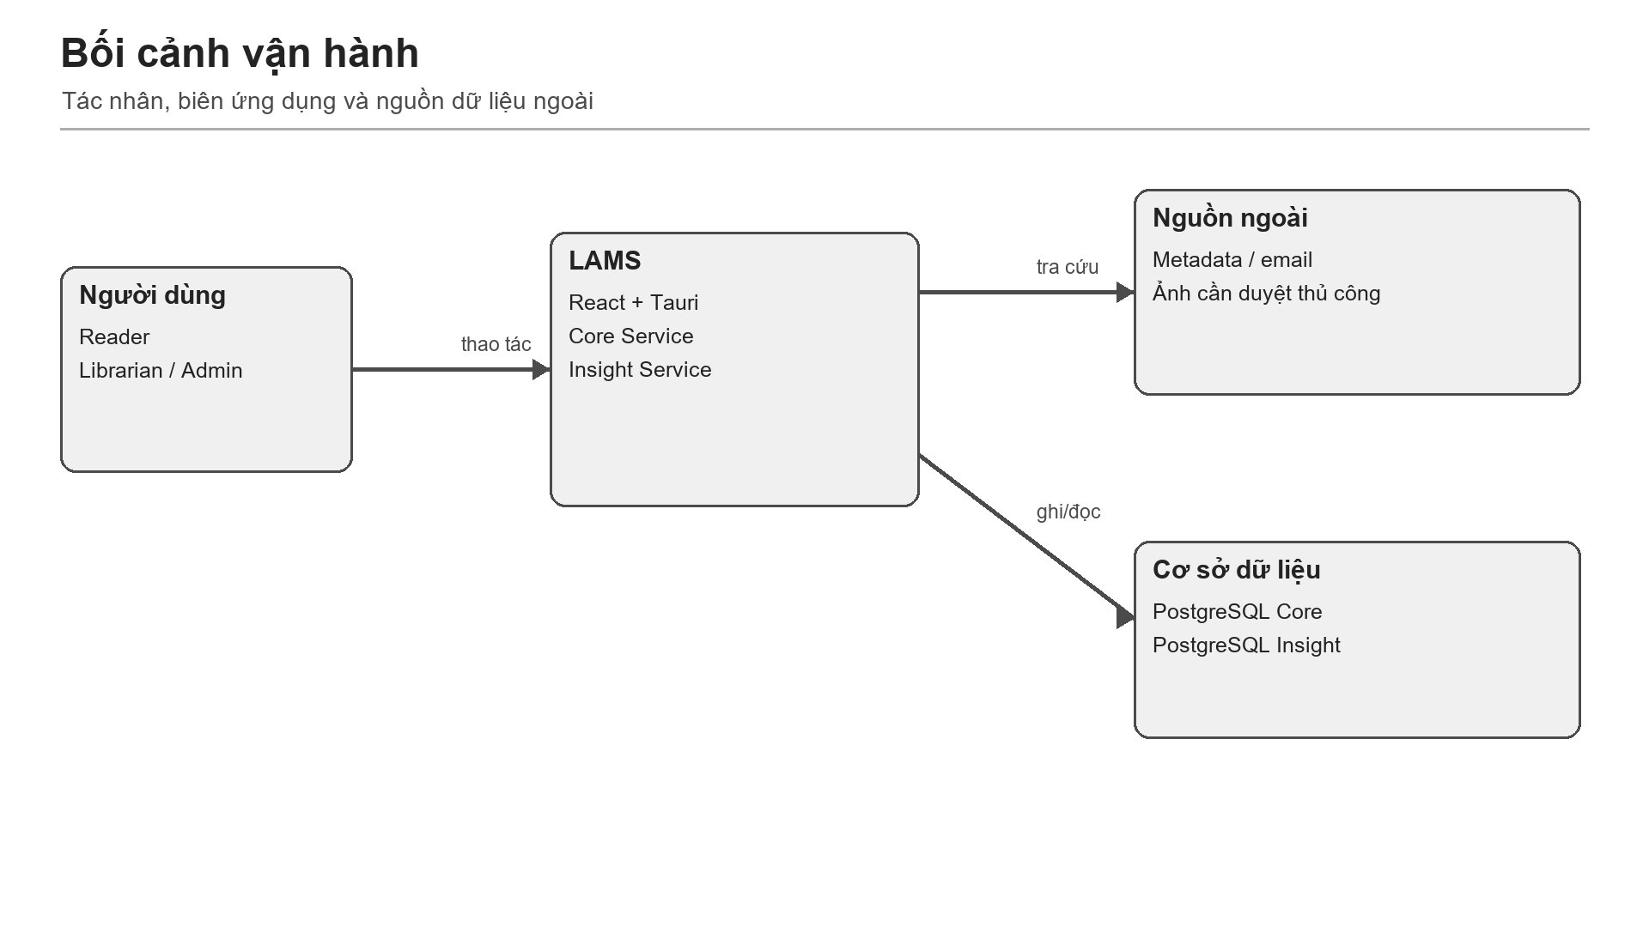
Thành phần
Công nghệ
Trách nhiệm và giới hạn
migration theo owner.
Kafka phục vụ outbox/consumer
Hạ tầng tùy chọn
Kafka, Redis, MinIO
khi bật; MinIO không phục vụ
ảnh Catalog hiện tại.
Hình 1 tách ranh giới
người
dùng,
ứng dụng và hai
database.
Kênh sự kiện là tùy chọn,
không thay giao dịch đồng bộ của mượn/trả.
Hình 1. Bối cảnh vận hành của LAMS
1.3. Phân công và nguồn xác nhận
Nhóm thực hiện gồm Nguyễn Trọng Tuấn và Vũ Đức Toàn. Nguyễn Trọng Tuấn phụ trách
thiết kế nền tảng ứng dụng, xây dựng giao diện theo vai trò, tích hợp dịch vụ, đóng gói ứng dụng
Windows và kiểm thử tổng thể. Vũ Đức Toàn tham gia xây dựng các chức năng phía máy chủ
theo phân công, trong đó có nhóm chức năng đánh giá, yêu thích, truy vấn kiểm kê và quản lý
phân loại.
Công việc của mỗi
thành viên được trình bày theo chức năng,
sản phẩm và trách
nhiệm kỹ thuật thay vì theo số lần chỉnh sửa mã nguồn.
Phân công được tổ chức theo các miền nghiệp vụ để hạn chế phụ thuộc chéo. Khi một chức
năng phía máy chủ hoàn thành, phần giao diện được nối với hợp đồng API, kiểm tra quyền truy
cập, phản hồi lỗi và các trạng thái dữ liệu. Chương 9 phân tích sâu các công việc cá nhân của tác
giả báo cáo; những phần do thành viên còn lại đảm nhiệm được ghi nhận rõ, không gộp thành
đóng góp của một người.
1.4. Cách tổ chức phát triển và kiểm soát thay đổi
Việc phát triển hệ thống được chia thành các giai đoạn nghiệp vụ. Giai đoạn đầu xây dựng
môi trường và xác thực; tiếp theo là quản lý danh mục, tác giả, ấn bản và bản sách; sau đó triển
Trang 8
khai yêu thích,
đánh giá,
lưu thông,
giữ chỗ và kiểm kê.
Các giai đoạn tiếp theo mở rộng tìm
kiếm, phân loại, báo cáo, đề xuất bổ sung và kiểm thử tổng thể. Cách phân chia này giúp từng
phần có mục tiêu, dữ liệu đầu vào và điều kiện nghiệm thu rõ ràng, đồng thời giảm tác động của
thay đổi lên các phần đã ổn định.
Yêu cầu được phân tích từ bài toán thư viện,
tiêu chí học phần và phản hồi khi tác giả thử
ứng dụng.
Nhóm chuyển yêu cầu thành actor,
quyền,
dữ liệu đầu vào,
bất biến và đầu ra API
trước khi nối màn hình. Với thay đổi liên quan nhiều module, chẳng hạn Edition tùy chọn trong
Hold hoặc alias thể loại, hợp đồng và migration cần thống nhất trước; tên bảng và quy tắc không
được suy ra chỉ từ giao diện.
Quá trình phát triển dựa trên đặc tả yêu cầu, mô hình dữ liệu và hợp đồng giữa các dịch vụ.
Mỗi nhóm chức năng được triển khai theo trình tự: phân tích đầu vào và đầu ra, định nghĩa ràng
buộc nghiệp vụ, xây dựng cơ sở dữ liệu, triển khai API, kết nối giao diện và kiểm thử. Các thay
đổi có liên quan đến nhiều tầng được xem xét về ảnh hưởng đến khóa dữ liệu, phân quyền, giao
dịch, trạng thái hiển thị và khả năng phục hồi khi có lỗi.
Khi yêu cầu đổi,
nhóm rà tác động tới dữ liệu,
API,
giao diện và bằng chứng; sửa test hồi
quy cùng phần bị ảnh hưởng, rồi cập nhật tài liệu trong cùng đợt bàn giao. Phần chưa có căn cứ
triển khai được giữ trong giới hạn thay vì mô tả như tính năng hoàn thành. Nợ kỹ thuật còn lại
gồm hạn mức theo process, vận hành HTTPS, kiểm Windows trên máy khác và retention xuyên
dịch vụ; chúng được nối với rủi ro ở mục 4.6 và điều kiện pilot ở Chương 10.
Chương 2. Phân tích yêu cầu
2.1. Tác nhân, use case và quyền
READER tra cứu công khai,
quản lý đóng góp và giao dịch của mình.
LIBRARIAN biên
mục, thao tác ở quầy, kiểm kê và xem báo cáo. ADMIN có các quyền nhân viên cùng chức năng
quản lý tài khoản, xử lý báo cáo đánh giá và quyết định no-show. Nguồn metadata và email là
hệ thống ngoài, không có quyền ghi Catalog. Quyền phải được Core/Insight kiểm tại request; ẩn
nút trong UI chỉ giảm thao tác nhầm. Hình 2 dùng actor, ellipse, association và biên hệ thống để
biểu diễn phần Khách/Người đọc. Phần Thủ thư/Quản trị viên ở Hình 22.
Trang 9
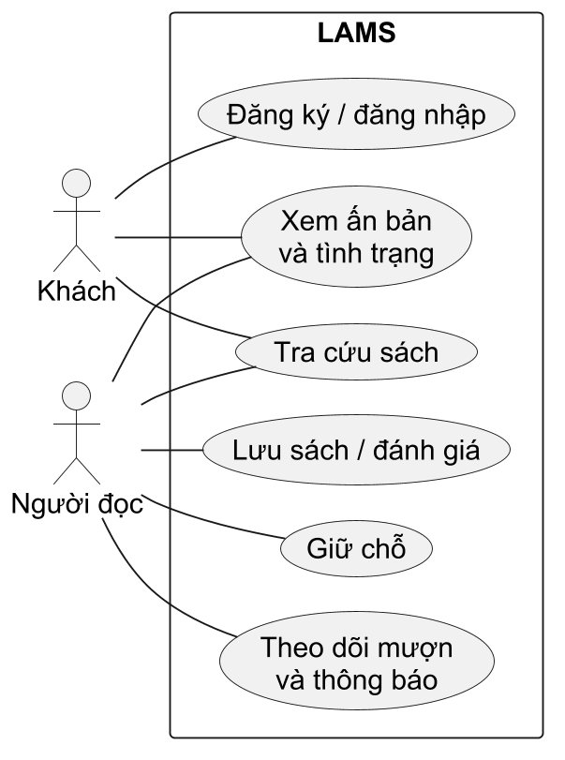
Hình 2. Use case của khách và người đọc
2.2. Câu chuyện người dùng
Câu chuyện người dùng được xây dựng từ mục tiêu của từng tác nhân và những thao tác thực
tế trong thư viện.
Mỗi yêu cầu mô tả nhu cầu,
giá trị mang lại và điều kiện chấp nhận có thể
kiểm thử. Bảng 3 và Bảng 4 trình bày các yêu cầu tiêu biểu; việc chuyển từ nhu cầu sang giải
pháp kỹ thuật được thể hiện tiếp trong ma trận truy vết và các biểu đồ hành vi.
Bảng 3. Câu chuyện người dùng US01–US15.
Mã
Câu chuyện người dùng
Điều kiện chấp nhận ngắn
Là người đọc mới, tôi muốn đăng ký để dùng dịch vụ
Email trùng bị từ chối; tài khoản mới có
US01
thư viện.
vai trò READER.
Là thành viên, tôi muốn đăng nhập bằng email hoặc
Sai mật khẩu hoặc tài khoản khóa không
US02
mã thành viên.
được cấp phiên.
Refresh token bị thu hồi; UI xóa dữ liệu
US03
Là thành viên, tôi muốn đăng xuất để kết thúc phiên.
phiên.
US04
Là thành viên, tôi muốn xem hồ sơ của mình.
Principal chỉ đọc dữ liệu thuộc mình.
US05
Là thủ thư, tôi muốn tìm thành viên tại quầy.
Có lọc/phân trang; READER nhận 403.
Là người đọc, tôi muốn tìm sách theo từ khóa, tác giả
Kết quả, tổng và trang nhất quán trong
US06
và thể loại.
một request.
US07
Là người đọc, tôi muốn xem các ấn bản của tác phẩm.
Book và Edition tách; ID sai trả 404.
Trang 10
Mã
Câu chuyện người dùng
Điều kiện chấp nhận ngắn
Là người đọc, tôi muốn xem tác giả và sách liên
Truy vấn đúng tác giả; ảnh thiếu có
US08
quan.
fallback rõ.
Là thủ thư, tôi muốn sửa Catalog để biên mục chính
CRUD kiểm quyền, ràng buộc và xung
US09
xác.
đột.
Là thủ thư, tôi muốn quản lý chi nhánh, kệ và mã
Barcode duy nhất; kệ thuộc đúng chi
US10
vạch.
nhánh.
ISBN hợp lệ; provider không tự ghi
US11
Là thủ thư, tôi muốn tra ISBN để hỗ trợ biên mục.
Core.
Cần nguồn, giấy phép, bằng chứng và
US12
Là thủ thư, tôi muốn duyệt ảnh và nguồn sử dụng.
xác nhận.
Là thủ thư, tôi muốn quản lý lịch sử tra ISBN của
Lưu sau reload; bản ghi người khác trả
US13
mình.
404.
Danh sách gắn tài khoản, tồn tại sau
US14
Là người đọc, tôi muốn lưu sách yêu thích.
reload.
US15
Là người đọc, tôi muốn viết và sửa đánh giá.
Chỉ chủ sở hữu sửa; input sai bị từ chối.
Bảng 4. Câu chuyện người dùng US16–US29.
Mã
Câu chuyện người dùng
Điều kiện chấp nhận ngắn
Là người đọc, tôi muốn chấm điểm sách từ một đến
Tổng và trung bình lấy từ review đang
US16
năm.
hiển thị.
Chỉ bản sẵn có được mượn; retry cùng
US17
Là thủ thư, tôi muốn ghi nhận một lượt mượn.
request không nhân đôi.
Loan/Copy/Hold đổi cùng giao dịch;
US18
Là thủ thư, tôi muốn nhận trả đúng lượt mượn.
retry không nhân đôi.
Là người mượn hoặc thủ thư, tôi muốn gia hạn lượt
Chặn khi quá hạn, hết lượt hoặc có người
US19
mượn hợp lệ.
chờ phù hợp.
Là người đọc, tôi muốn giữ chỗ tác phẩm tại chi
Hàng chờ và hạn nhận do server quyết
US20
nhánh nhận.
định.
Không đọc lịch sử của người khác; staff
US21
Là người đọc, tôi muốn xem lượt mượn của mình.
có bộ lọc riêng.
Là nhân viên, tôi muốn xem và xuất báo cáo lưu
Khoảng ngày hợp lệ; CSV không lộ danh
US22
thông.
tính và chống formula.
Là thành viên, tôi muốn chọn giao diện dễ đọc và lưu
Khách lưu local; tài khoản lưu Core,
US23
lựa chọn.
revision ngăn ghi đè.
Là người đọc, tôi muốn báo cáo đánh giá không phù
Mỗi người một báo cáo/review; ADMIN
US24
hợp.
quyết định có lý do.
Trang 11
Mã
Câu chuyện người dùng
Điều kiện chấp nhận ngắn
Là quản trị viên, tôi muốn khóa tài khoản hoặc đổi
Kiểm quyền và version; quyết định được
US25
vai trò.
lưu.
Chỉ xem/đánh dấu mục của mình; cần
US26
Là người đọc, tôi muốn xem thông báo giữ chỗ.
outbox/consumer bật.
Số liệu/confidence có nguồn; phê duyệt
US27
Là nhân viên, tôi muốn xem tín hiệu bổ sung sách.
nội bộ cần lý do.
Là quản trị viên, tôi muốn rà trường hợp không nhận
Xác nhận/miễn trừ có lý do; không tự
US28
sách giữ chỗ.
phạt.
Là thủ thư, tôi muốn dùng camera hoặc hàng đợi tạm
Camera chỉ điền ô; offline tối đa 20 mã
US29
để quét mã.
trong bộ nhớ.
Một trường hợp sử dụng cần thể hiện tác nhân khởi tạo,
điều kiện tiên quyết,
luồng chính,
các luồng thay thế và hậu điều kiện.
Chẳng hạn,
với yêu cầu mượn sách,
điều kiện tiên quyết
gồm phiên đăng nhập hợp lệ,
người đọc đủ điều kiện và có bản sách có thể cấp.
Luồng chính
kiểm tra khả dụng,
ghi nhận yêu cầu,
phân bổ bản sách,
thông báo nhận sách và hoàn tất bàn
giao tại quầy.
Luồng thay thế xử lý hết bản,
hết hạn nhận,
thiếu quyền hoặc xung đột khi hai
người cùng thao tác; không được tạo hai lượt mượn đang hoạt động cho cùng một bản sách.
2.3. Yêu cầu phi chức năng và ma trận truy vết
Các yêu cầu quan trọng là quyền ở server,
bất biến khi hai người thao tác cùng Copy,
giới
hạn payload/phân trang, xử lý lỗi mạng trung thực, giao diện dùng bàn phím và alt text cho ảnh.
Hệ thống lưu ISBN,
review và quyết định quản trị nên phải xét truy cập chéo tài khoản,
SQL
injection,
CSV formula injection và SSRF.
Số đo local không thay SLA của pilot.
Bảng 6 nối
story với nơi thực thi và bài kiểm chứng; AC chi tiết của US01–US22 ở tài liệu gốc [3].
Trang 12
Bảng 5. Tiêu chí phi chức năng và mức kiểm chứng.
ID
Nhóm
Yêu cầu
Tiêu chí chấp nhận
Cách kiểm
Bằng chứng
Trạng thái
Tìm kiếm và kiểm kê có chi
Phân trang có giới hạn; chưa
Benchmark có fixture;
N01
Hiệu năng
Mục 7.3, tài liệu [7]
Đã đo local; chưa nghiệm thu SLA
phí kiểm soát
chốt p95 pilot
xem query plan
Quyền và owner kiểm tại
401/403/404 theo contract; input
Có kiểm soát; chưa chứng nhận
N02
An toàn
HTTP và PostgreSQL test
AUTH/SEC ở mục 7.2
server
không thành SQL
không có lỗ hổng
Retry không nhân đôi giao
LoanCommand, InventorySession
N03
Tin cậy
Cùng request trả receipt cũ
Test retry và tranh chấp
Đạt các ca tự động
dịch
tests
Không mượn kép hoặc ghi
Tối đa một Loan mở/Copy;
N04
Toàn vẹn
Testcontainers, constraint
LOAN-01, TX-01
Đạt các ca tự động
nửa giao dịch
rollback đầy đủ
Lỗi phụ trợ không báo thành
Core không chờ Kafka; Insight
Có cơ chế suy giảm; chưa có SLA
N05
Sẵn sàng
Test outage/health
OutboxPublisher, history HTTP
công sai
lỗi có phản hồi
uptime
Thay đổi dữ liệu và API có
Schema và hợp đồng giao tiếp
Kiểm thử migration và
N06
Bảo trì
Flyway, Prisma, OpenAPI
Có bài kiểm tự động liên quan
kiểm soát
được kiểm tra
hợp đồng
Thông báo rõ, điều hướng đúng
Người dùng hiểu thao tác và
Kiểm thử đầu cuối, quan
N07
Dễ sử dụng
Kịch bản mượn, giữ chỗ và quản trị
Cần khảo sát người dùng bổ sung
và không có hành động gây hiểu
cách khắc phục lỗi
sát theo vai trò
nhầm
Đọc/điều hướng được khi
Focus, nhãn, alt và reduced
Một phần; chưa audit WCAG đầy
N08
Trợ năng
Component test, review UI
Chương 5, WCAG [19]
giảm hiệu ứng
motion
đủ
Giới hạn tải và tránh scan
Page/row cap; chưa chốt tải
Giới hạn đã có; scale-out chưa
N09
Mở rộng
Query/test giới hạn
Catalog, report row-cap tests
không chặn
đồng thời pilot
nghiệm thu
React chạy web và
Build Windows và luồng EXE
N10
Khả chuyển
CI build; E2E local riêng
T09–T10, tài liệu desktop
Chưa thử cài/gỡ trên máy thứ hai
WebView2
chạy với API
Khôi phục được cả hai
Restore cô lập và smoke; chưa
N11
Phục hồi
Diễn tập theo runbook
Tài liệu [10]
Có diễn tập cũ; pilot cần chạy lại
database
chốt RPO/RTO
Phát hiện lỗi mà không lộ
Health phản ánh phụ thuộc; log
Health/outbox tests, kiểm
Có kiểm; chưa có giám sát tập
N12
Quan sát
PilotAuthSecurityTest, health tests
secret
lỗi có giới hạn
log
trung
Trang 13
Các tiêu chí phi chức năng được đánh giá trong điều kiện phát triển và kiểm thử có kiểm
soát. Kết quả tự động xác nhận những tình huống đã được thiết kế trong bộ kiểm thử; hiệu năng
vận hành thực tế, độ ổn định dài hạn và mức độ hài lòng của người sử dụng vẫn cần được khảo
sát khi triển khai rộng rãi.
Bảng 6. Ma trận liên kết yêu cầu, thành phần thực hiện và kiểm thử.
Mã / UC / ưu
API, service và UI
Dữ liệu, bài kiểm chứng và kết quả
tiên
users, user_roles; AuthIntegrationTest;
US01 / UC01 /
POST /auth/register; Core AuthService;
kiểm thử nghiệp vụ Core.
P1
RegisterPage.
users, refresh_tokens;
US02 / UC02 /
POST /auth/login, /auth/refresh; Core
AuthIntegrationTest, AuthFlow; kiểm thử tích
P1
AuthService; LoginPage.
hợp và đầu cuối.
refresh_tokens; AuthIntegrationTest,
US03 / UC03 /
POST /auth/logout; Core AuthService;
client test; kiểm thử Core và giao diện.
P1
AuthProvider.
users; MemberIntegrationTest; kiểm thử
US04 / UC04 /
GET /me/profile; Core MemberService;
nghiệp vụ Core.
P1
ProfilePage.
users; MemberIntegrationTest,
US05 / UC05 /
GET /members; Core MemberService;
MemberFlow; kiểm thử nghiệp vụ Core.
P1
MemberListPage.
books, book_authors, book_categories;
US06 / UC06 /
GET /public/catalog/books; Core
PublicCatalogIntegrationTest; kiểm thử nghiệp
P1
PublicCatalogService; CatalogPage.
vụ Core.
GET /public/catalog/books/{id},
books, editions; EditionIntegrationTest,
US07 / UC07 /
/public/catalog/books/{id}/editions; Core
CatalogFlow; kiểm thử nghiệp vụ Core.
P1
PublicCatalogService; BookDetailPage.
authors, book_authors;
GET /public/catalog/authors/{id},
US08 / UC08 /
AuthorIntegrationTest; kiểm thử nghiệp vụ
/public/catalog/books?authorId; Core
P2
Core.
PublicCatalogService; AuthorDetailPage.
authors, categories, books, editions;
US09 / UC09 /
Catalog CRUD; Core BookService,
Catalog integration; kiểm thử nghiệp vụ Core.
P1
EditionService; StaffCatalogPage.
branches, shelves, book_copies;
Branch/Shelf/Copy APIs; Core
US10 / UC10 /
InventoryCatalogIntegrationTest; kiểm thử
BranchService, ShelfService,
P1
nghiệp vụ Core.
BookCopyService; StaffCatalogPage.
Không lưu payload provider;
US11 / UC11 /
GET /metadata/books/{isbn13}; Insight
metadata.spec, metadata-guard.spec; kiểm thử
P2
MetadataService; MediaEditor.
dịch vụ Insight.
catalog_media_references;
US12 / UC12 /
/catalog-media/{kind}/{id}; Core
P2
MediaService; MediaEditor.
MediaIntegrationTest; kiểm thử nghiệp vụ
Trang 14
Mã / UC / ưu
API, service và UI
Dữ liệu, bài kiểm chứng và kết quả
tiên
Core.
metadata_lookups; history.integration và
US13 / UC13 /
/metadata/history; Insight HistoryService;
history.spec; kiểm thử dịch vụ Insight.
P1
MetadataHistory.
favorites; FavoriteIntegrationTest,
US14 / UC14 /
/me/favorites; Core FavoriteService;
LibraryFlow; kiểm thử tích hợp và đầu cuối.
P1
MyLibraryPage.
reviews; ReviewIntegrationTest,
US15 / UC15 /
/books/{id}/reviews; Core ReviewService;
ReviewConcurrencyTest; kiểm thử nghiệp vụ
P1
ReviewSection.
Core.
Rating nằm trong reviews;
US16 / UC16 /
Review mutation/summary; Core
ReviewIntegrationTest; kiểm thử nghiệp vụ
P1
RatingService; RatingInput.
Core.
loans, circulation_requests;
US17 / UC17 /
POST /loans; Core LoanCommandService;
LoanCommandIntegrationTest; kiểm thử
P1
StaffCirculationPage.
nghiệp vụ Core.
POST /loans/{id}/return; Core
loans, book_copies, holds;
US18 / UC18 /
LoanCommandService,
LoanCommand/HoldIntegrationTest; kiểm thử
P1
HoldAllocationService;
nghiệp vụ Core.
StaffCirculationPage.
POST /loans/{id}/renew; Core
loan_extensions; HoldIntegrationTest;
US19 / UC19 /
LoanRenewalService; Reader/Staff
kiểm thử nghiệp vụ Core.
P1
circulation.
/holds, /holds/{id}/cancel; Core
holds, hold_changes; HoldIntegrationTest;
US20 / UC20 /
HoldService, HoldAllocationService;
kiểm thử nghiệp vụ Core.
P1
HoldCreatePage.
loans; LoanHistoryIntegrationTest; kiểm
US21 / UC21 /
GET /me/loans, /loans; Core
thử nghiệp vụ Core.
P1
LoanHistoryService; ReaderLoansPage.
loans; LoanHistoryIntegrationTest,
GET /reports/circulation(.csv); Core
US22 / UC22 /
LoanCsvExporterTest; kiểm thử nghiệp vụ
CirculationReportService,
P1
Core.
LoanCsvExporter; CirculationReportPage.
user_ui_preferences;
UiPreferencesIntegrationTest,
US23 / UC23 /
GET/PUT /me/ui-preferences; Core
AppearanceProvider.test; kiểm thử Core và
P1
UiPreferencesController; AppearancePage.
giao diện.
review_reports, review_moderation_audit;
Review report/moderation API; Core
US24 / UC24 /
ReviewModerationIntegrationTest; kiểm thử
ReviewModerationService;
P1
nghiệp vụ Core.
ReviewSection/Admin moderation.
Trang 15
Mã / UC / ưu
API, service và UI
Dữ liệu, bài kiểm chứng và kết quả
tiên
users, account_admin_audit;
Admin account API; Core
US25 / UC25 /
AdminAccountIntegrationTest; kiểm thử
AdminAccountService;
P1
nghiệp vụ Core.
AdminAccountsPage.
reader_notifications, Core outbox;
US26 / UC26 /
Insight Inbox API; NotificationProcessor;
notification integration; kiểm thử dịch vụ
P1
NotificationsPage.
Insight.
acquisition_recommendations,
Core facts/Insight recommendation API;
US27 / UC27 /
acquisition_decisions; recommendation
AcquisitionFactsService, workflow
P2
integration; kiểm thử dịch vụ Insight.
Insight; AcquisitionPage.
hold_no_show_decisions;
No-show decision API; Core
US28 / UC28 /
HoldIntegrationTest; kiểm thử nghiệp vụ
HoldNoShowService;
P2
Core.
HoldReliabilityPanel.
inventory_scans;
Inventory scan API; Core
US29 / UC29 /
InventorySessionIntegrationTest, E2E; kiểm
InventorySessionService;
P2
thử tích hợp và đầu cuối.
InventorySessionPage camera/queue.
Trong bảng, địa chỉ dịch vụ Core được viết gọn sau tiền tố /api/v1; những chức năng tra cứu
metadata và thông báo thuộc dịch vụ Insight. Mã US thể hiện câu chuyện người dùng, mã UC
tương ứng với trường hợp sử dụng,
còn mức ưu tiên phản ánh thứ tự cần thiết của nghiệp vụ.
Việc liên kết các mã với giao diện, xử lý và dữ liệu giúp kiểm tra tính đầy đủ của giải pháp.
Chương 3. Phân tích đối tượng và dữ liệu
3.1. Thực thể và bất biến
Book là tác phẩm logic,
Edition là lần xuất
bản có ISBN/ngôn ngữ/nhà xuất
bản khi
biết,
BookCopy là tài
sản có barcode,
trạng thái,
kệ và version.
Bảng nối
liên kết
Book với
Author/Category. Một Loan mở chỉ trỏ tới một Copy; unique partial index ngăn hai Loan chưa
trả trên cùng Copy. Hold gắn Book, có thể chọn đúng Edition hoặc chấp nhận ấn bản phù hợp
tại
chi
nhánh nhận.
Một
người
có tối
đa một
Hold WAITING/READY cho cùng Book;
một
Copy chỉ có một assignment READY. Những điều kiện này không thể bảo đảm bằng nút UI và
được kiểm trong transaction/constraint.
Đoạn mã 1. Thống kê các trạng thái của bản sách bằng PostgreSQL
SELECT COUNT(c.id) FILTER (WHERE c.status<>'WITHDRAWN') AS total_copies,
COUNT(c.id) FILTER (WHERE c.status='AVAILABLE'
AND NOT EXISTS (SELECT 1 FROM loans l
WHERE l.copy_id=c.id AND l.returned_at IS NULL)
AND NOT EXISTS (SELECT 1 FROM holds h
WHERE h.copy_id=c.id AND h.status='READY')) AS available_copies,
COUNT(c.id) FILTER (WHERE c.status='ON_LOAN'
OR EXISTS (SELECT 1 FROM loans l
WHERE l.copy_id=c.id AND l.returned_at IS NULL)) AS borrowed_copies,
Nguồn: backend/core-
service/src/main/java/io/github/shuuma4869/lams/core/catalog/publicapi/PublicAvailabilityService.java, dòng 55–65.
Trang 16
Đoạn trích cho thấy số bản sẵn có không chỉ phụ thuộc cột status: một Copy vẫn bị loại nếu
còn Loan mở hoặc Hold READY. Các điều kiện còn lại của truy vấn thực tế phân biệt bản đã
giữ, không sử dụng được và đã rút khỏi kho.
InventorySession
chụp
snapshot
trước
khi
nhận
scan;
bảng
inventory_scans
giữ
client_scan_id để retry,
các record InventoryEvidence.Scan/Anomaly biểu diễn bằng chứng và
InventoryResolution ghi quyết định. Không xóa snapshot khi sửa kệ, vì nếu không sẽ mất căn cứ
đối
chiếu.
Review là nhận xét
của một
user trên một
Book,
rating 1–5;
điểm hiển thị
chỉ
lấy
review VISIBLE.
MetadataLookup ở Insight
lưu UUID owner,
ISBN,
dấu vết
provider/status
trong attempts và thời
gian,
không lưu response của nhà cung cấp.
UUID liên dịch vụ không
phải khóa ngoại xuyên database.
3.2. Cấu trúc lớp UML
Hình 3 thể hiện các Java record miền quan trọng bằng lớp UML,
thuộc tính thật
và các
phương thức Loan.active/overdueAt, Hold.active. Các đường quan hệ miền có bội số đối chiếu
schema; service/repository giải quyết tham chiếu UUID,
không phải JPA association hoặc liên
kết đối tượng được ORM nạp tự động.
Book chứa RelatedItem,
không chứa đối tượng Author
hay Category; các bảng nối ở ERD mới thể hiện quan hệ nhiều-nhiều. HoldAllocationService và
InventorySessionService là lớp xử lý bên ngoài
hình.
Ký pháp lớp/tham chiếu theo cách đọc
UML [13]. Core dùng JdbcTemplate ánh xạ dòng vào record/DTO; Insight dùng Prisma model
và Client.
DTO kiểm biên HTTP,
service giữ bất
biến,
repository thực hiện SQL trong
transaction.
Trang 17
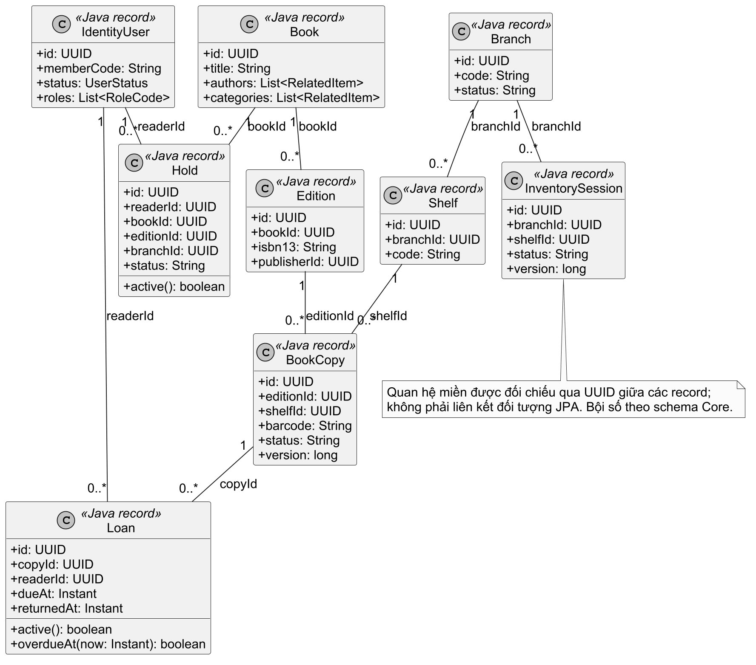
Hình 3. Cấu trúc lớp và quan hệ miền chính
3.3. ERD và vòng đời schema
Flyway Core có V1–V31;
V31 tạo user_ui_preferences với
khóa người
dùng,
revision và
JSONB
preset.
Prisma
Insight
có
migration
độc
lập
cho
metadata_lookups,
acquisition_recommendations/acquisition_decisions,
notices và Inbox.
Hình 4 là ERD có khóa
và Crow's Foot
của đường Book–Edition–Copy–Loan/Hold.
Chỉ
vẽ các bảng cần giải
thích
luồng lưu thông để đọc được khi in A4; khóa/constraint khác xem migration và data dictionary.
Các bảng dự kiến search_documents,
media_assets hay system_policies không có trong ERD
thực thi.
Hình 5 tách Insight; chỉ acquisition_decisions.recommendation_id là FK vật lý trong
các quan hệ được vẽ. UUID Book/Branch/User chỉ là tham chiếu logic tới Core.
Trang 18
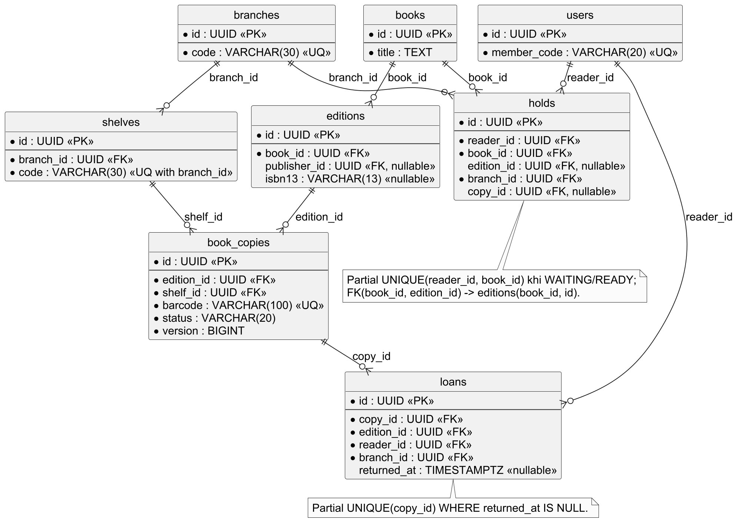
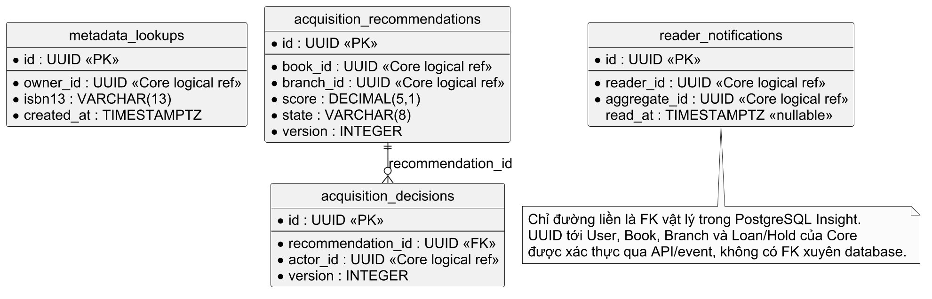
Hình 4. ERD rút gọn của Core theo migration
Hình 5. ERD Insight và ranh giới tham chiếu
Với ảnh, catalog_media_references trỏ đúng một Author hoặc Edition, lưu URL, giấy phép,
ghi công, bằng chứng và quyết định duyệt. Favorite có khóa ghép user/book; Review có thể cần
giữ bằng chứng khi có báo cáo. Xóa User không đồng nghĩa xóa sạch dữ liệu ở Insight; vòng đời
thông báo, lịch sử ISBN và quyết định cần chính sách, công cụ riêng trước pilot. Bảng 7 phân
biệt quan hệ vật lý với tham chiếu logic.
Bảng 7. Quan hệ và ràng buộc dữ liệu tiêu biểu.
Quan hệ
Ràng buộc đang dùng
Hệ quả nghiệp vụ
Book → Edition →
Không suy số bản từ Book; Copy
FK và barcode unique
BookCopy
là tài sản cụ thể.
FK, kiểm cùng chi nhánh
Branch → Shelf →
Không chuyển Copy sang kệ của
Trang 19
Quan hệ
Ràng buộc đang dùng
Hệ quả nghiệp vụ
BookCopy
chi nhánh khác.
Hai giao dịch không cùng mượn
User/Copy → Loan
FK và unique partial Loan mở
một bản.
Unique active theo người/Book; READY
Chặn yêu cầu trùng và phân bổ
User/Book → Hold
theo Copy
kép.
Session →
Có thể giải thích kiểm kê sau khi
FK và khóa retry scan
Snapshot/Scan/Anomaly/Res
Copy thay đổi.
olution
Preset theo tài khoản, tránh ghi đè
User → Preferences
FK ON DELETE CASCADE, revision
giữa hai thiết bị.
Core UUID ↔ Insight
Cần xác minh actor và xử lý mồ
Không có FK xuyên database
owner/book
côi/retention.
3.4. Từ dữ liệu đến truy vấn
Core dùng Spring JDBC. Ví dụ truy vấn danh mục chuẩn hóa từ khóa, áp dụng bộ lọc, sort từ
allowlist
rồi
bind
giá
trị
qua
?;
count
và
trang
kết
quả
được
đọc
trong
transaction
REPEATABLE READ.
Tập ID của trang được mở rộng thành thẻ sách gồm tác giả,
bìa đã
duyệt và điểm đánh giá hiển thị. Một request có snapshot nhất quán không có nghĩa trang 1 và
trang 2 gọi ở hai thời điểm có chung snapshot.
Truy vấn kiểm kê vì thế đọc bảng snapshot đã
lưu, không ghép các trang book_copies đang sống rồi coi là cùng một ảnh chụp.
Insight dùng Prisma Client với điều kiện ownerId lấy từ guard,
không từ body.
Danh sách
history có count/findMany trong transaction RepeatableRead và thứ tự createdAt,
id.
Provider
HTTP chạy ngoài transaction để không giữ kết nối và khóa khi chờ mạng. Khi xóa lịch sử, điều
kiện ID và owner đi cùng nhau; bản ghi của người khác không được tiết lộ.
Đây là khác biệt
quan trọng giữa ORM (giảm thao tác ghép SQL) và authorization (vẫn phải
tự thiết
kế,
kiểm
thử).
Bảng 8. Hai đường truy vấn dữ liệu chính.
Luồng
Đầu vào → xử lý → đầu ra
Kiểm soát lỗi
Query/UUID/page → chuẩn hóa, bind
400/422 cho tham số sai; 404 chi
Catalog
JDBC, count/page, enrich card → DTO
tiết; sort allowlist.
401/403/404; 503 khi
JWT → Core xác minh owner → Prisma
DB/provider lỗi; không false
History
where/transaction → DTO
success.
Tối đa 366 ngày/10.000 nhóm;
Khoảng ngày/chi nhánh → aggregate
chống formula, không xuất người
Report CSV
JDBC → UTF-8 CSV
mượn.
Trang 20
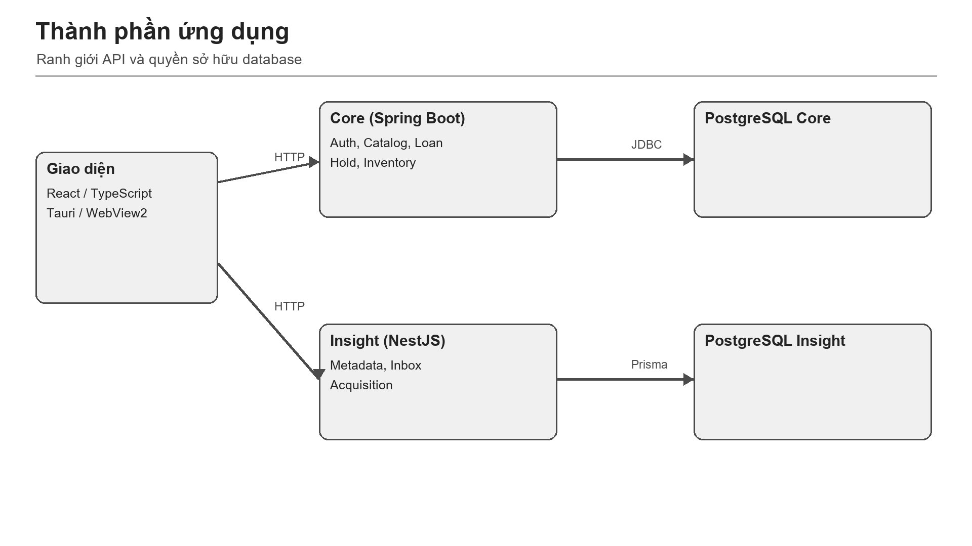
Chương 4. Kiến trúc và luồng thông tin
4.1. Thành phần và đường đi request
Trong web,
trình duyệt
tải
tài
nguyên tĩnh do Vite phục vụ khi
phát
triển.
Trong desktop,
Tauri chứa cùng bundle và hiển thị bằng WebView2.
Cả hai gọi Core cho dữ liệu thư viện và
Insight cho chức năng metadata, Inbox hoặc Acquisition. Access JWT ở memory; refresh token
dùng cookie HttpOnly. Insight kiểm actor và quyền hiện tại với Core; một JWT cũ không tự trao
quyền staff nếu vai trò đã bị thu hồi.
Core và Insight chỉ ghi database của mình.
Hình 6 tách
đường request đồng bộ, database và kênh sự kiện.
Hình 6. Sơ đồ component và quyền sở hữu dữ liệu
Kiến trúc hai dịch vụ tăng độ rõ ownership nhưng đổi lại phải xử lý mạng lỗi, xác minh actor
xuyên dịch vụ và dữ liệu tham chiếu không có FK. Catalog, Loan và Hold được giữ tại Core để
tránh giao dịch phân tán ở đường mượn/trả. Insight có thể chậm hoặc tắt mà không làm mất giao
dịch lưu thông đã commit trong Core.
Cơ chế thông báo dựa trên outbox,
Kafka và consumer,
mặc định chưa bật cho môi trường không cấu hình broker.
4.2. Sequence giữ chỗ và nhất quán
Người đọc gửi Hold qua Core.
Service kiểm tài khoản,
Book/Edition/chi nhánh,
khóa theo
Book và kiểm hàng chờ; PostgreSQL ghi Hold, thay đổi và outbox trong cùng transaction. Khi
Copy trở lại AVAILABLE,
bộ phân bổ chọn Hold WAITING tương thích theo queuedAt,
id,
kiểm lại điều kiện và chuyển một Hold sang READY.
Kết quả có deadline nhận.
Không dùng
SKIP LOCKED làm bỏ qua người đứng trước trong cùng Book.
Hình 7 nhấn mạnh ranh giới
transaction và thông báo sau commit; màn hình ETA chỉ là mô phỏng điều kiện,
không quyết
định phân bổ.
Trang 21
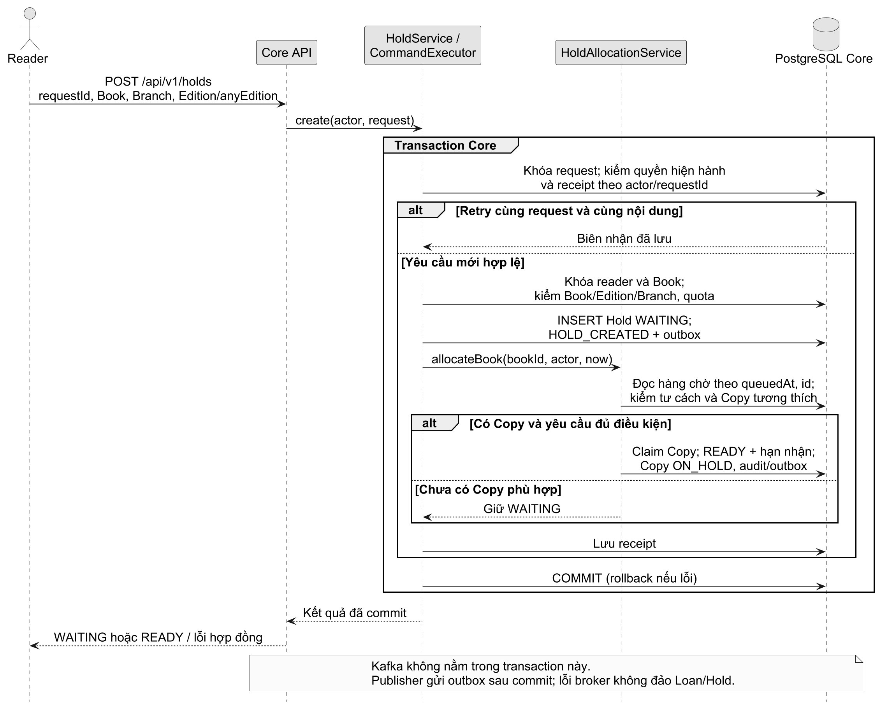
Hình 7. Sequence tạo và phân bổ yêu cầu giữ chỗ
Khi worker chạy lại,
constraint và kiểm trạng thái ngăn phân bổ kép.
Khi người dùng hủy
hoặc quá hạn, hệ thống kiểm lại status/version/deadline rồi phân bổ tiếp. Nếu gửi request xong
mất response,
client phải dùng cùng khóa idempotency ở nghiệp vụ hỗ trợ hoặc tra cứu trạng
thái; gửi request mới mù quáng có thể tạo xung đột hoặc thông báo sai.
4.3. Triển khai local và giới hạn production
Compose local
dùng PostgreSQL,
Redis,
Kafka;
MinIO nằm trong profile tùy chọn,
mặc
định không chạy. Core và Insight chạy trên host Windows qua script; desktop mở cửa sổ riêng
nhưng cần API/backend đang hoạt
động.
Pilot
HTTPS chỉ
có cấu hình chuẩn bị,
chưa có tài
khoản Render/Neon hay chứng nhận vận hành nhiều máy.
Hình 8 phân biệt host,
container và
máy người dùng. Cổng database trong Compose chỉ bind loopback; không dùng sơ đồ local như
sơ đồ production.
Trang 22
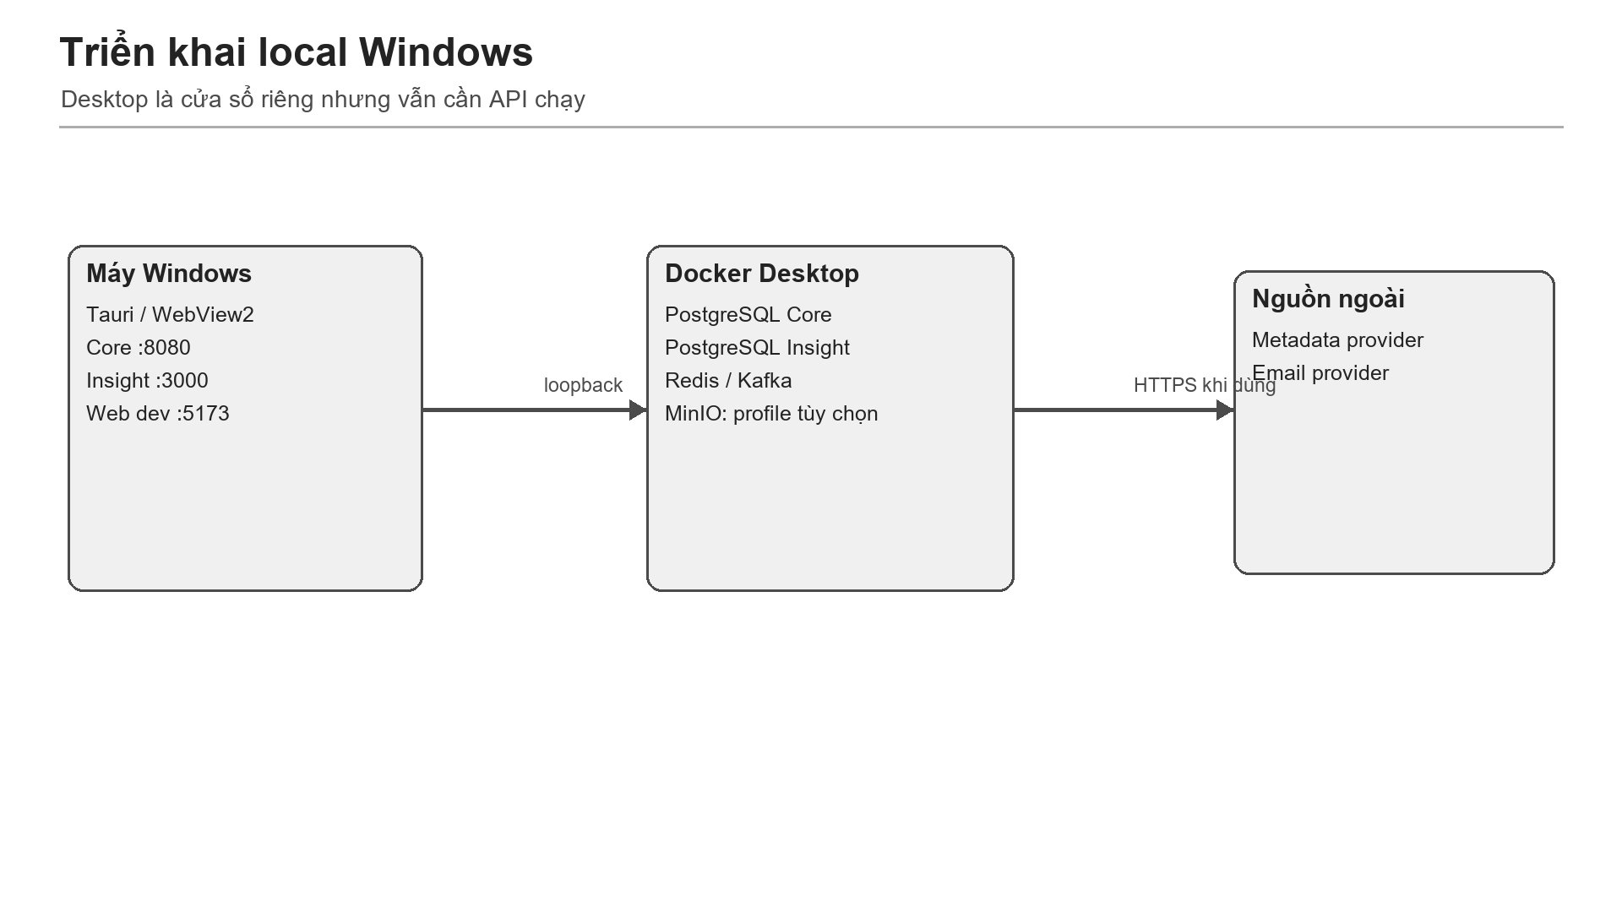
Hình 8. Sơ đồ triển khai local và desktop Windows
4.4. Hợp đồng API và sự kiện
contracts/openapi/core-api.yaml
và insight-api.yaml
mô tả đường /api/v1.
Login trả phiên;
Catalog public trả trang sách; loan/hold/inventory nhận khóa retry hoặc version khi cần; Insight
history không cho nhập owner tùy ý.
Lỗi theo ngữ cảnh: 400/422 cho input,
401 thiếu phiên,
403 thiếu quyền,
404 không thấy hoặc không là chủ sở hữu,
409 xung đột,
429 quá hạn mức,
503 dependency không sẵn sàng. Frontend không báo lưu thành công trước response. Riêng API
giao diện GET/PUT /me/ui-preferences chỉ
nhận preset
allowlist,
schema version và revision;
người dùng khác không thể đọc hàng của nhau.
Core ghi outbox cùng Loan/Hold rồi publisher gửi sự kiện tới Kafka sau commit. Consumer
Insight dùng ID sự kiện để chống lặp và tạo read model thông báo/Inbox khi bật. Cách này chấp
nhận thông báo tới muộn nhưng không đánh đổi tính đúng đắn của giao dịch mượn sách.
Nếu
Kafka tắt,
fact trong Core vẫn tồn tại; không được nói Inbox có thông báo mới.
Hợp đồng sự
kiện và retry nằm ở tài liệu outbox [4].
Bảng 9. Lỗi được diễn giải cho người dùng và nhân viên.
Trường hợp
HTTP/biểu hiện
Hành vi đúng
Mật khẩu sai hoặc tài khoản
Không cấp phiên; giữ form và
401/403
khóa
thông báo ngắn.
Không gọi provider, không lưu
ISBN sai checksum
400
history.
Không thực hiện thao tác; UI
Reader gọi màn staff
403
quay về vùng được phép.
Stale version
Yêu cầu tải lại; không ghi đè
409
Copy/Preferences
quyết định mới.
Trang 23
Trường hợp
HTTP/biểu hiện
Hành vi đúng
Không báo đã lưu; cho thử lại có
Provider/Insight DB lỗi
503
kiểm soát.
Chờ đúng thời hạn, không retry
Quá hạn mức provider
429 và Retry-After
vòng lặp.
4.5. Đánh giá các lựa chọn kiến trúc
Bảng sau là phân tích bổ sung từ cấu trúc đang chạy, không khẳng định nhóm đã thử nghiệm
mọi phương án hoặc có biên bản so sánh từ đầu dự án. Các phương án đối chiếu nhằm làm rõ
chi phí của lựa chọn hiện tại.
Trang 24
Bảng 10. Quyết định thiết kế và đánh đổi.
Bài toán
Phương án đối chiếu
Lựa chọn hiện có
Lý do phù hợp
Đánh đổi
Giới hạn
Gom vào NestJS hoặc tách
Service/transaction và mô hình
Chưa có số đo chứng minh framework nào
Nghiệp vụ giao dịch
Spring Boot Core
Duy trì hai runtime
Core
Java tập trung bất biến
nhanh hơn
ORM entity hoặc SQL
Tự viết SQL và ánh xạ
Không có lazy loading/change tracking của
Truy vấn Core
JDBC/Flyway
Thể hiện lock, index, migration rõ
tường minh
record
JPA
SQL thủ công hoặc client
Typed query phù hợp
Phải quản lý schema và sinh
Dữ liệu Insight
Prisma
ORM không tự kiểm quyền owner
sinh mã
history/inbox/workflow
Client
Module có migration và vòng đời
Không có transaction/FK
UUID liên dịch vụ phải xác thực qua
Quyền sở hữu dữ liệu
Database chung hoặc riêng
Hai database PostgreSQL
độc lập
xuyên dịch vụ
API/event
Gửi Kafka ngay trong
Fact cùng commit nghiệp vụ, gửi
Thêm publisher/consumer và
Cần idempotency; không tuyên bố exactly-
Phát sự kiện
Transactional Outbox
command hoặc outbox
lại được
độ trễ
once
Tận dụng dữ liệu văn bản và
Ranking cần hiệu chỉnh theo
Chưa có semantic search hoặc đánh giá
Tìm kiếm
FTS/trigram hoặc vector
PostgreSQL FTS/pg_trgm
index hiện có
dữ liệu
relevance người dùng
Một route/component cho web và
Build được không bảo đảm cài đặt trên mọi
Desktop
UI riêng hoặc chia sẻ web
React trong Tauri
Vẫn cần API và WebView2
EXE
máy
Chỉ local hoặc lưu theo tài
Theo tài khoản; phát hiện ghi đè
Phải xử lý conflict và chuyển
Cá nhân hóa
Core settings + revision
Chưa có sắp xếp widget kéo thả
khoản
cũ
phiên
Trang 25
JDBC và Prisma đều cần transaction đúng phạm vi,
nhưng hai
cách ánh xạ không tương
đương nhau [15],
[16].
Tauri đưa frontend vào webview hệ điều hành [20]; kiến trúc này giải
thích vì sao đóng gói EXE không đồng thời đóng gói backend.
4.6. Rủi ro và cách theo dõi
Mức khả năng/ảnh hưởng dưới đây là đánh giá định tính của báo cáo,
không phải xác suất
đo. “Có kiểm soát” nghĩa là đã có cơ chế và bài kiểm liên quan; không có nghĩa rủi ro đã biến
mất.
Trang 26
Bảng 11. Ma trận rủi ro của bản trình diễn và bước pilot.
ID
Rủi ro
Khả năng
Ảnh hưởng
Phòng ngừa
Phát hiện
Xử lý
Trạng thái
R01
Hai lệnh cùng đổi Copy
Vừa
Cao
Lock, version, unique index
Test race/409
Rollback; đọc lại trạng thái
Có kiểm soát
Dữ liệu lệch giữa hai dịch
Event version, đối chiếu
Retry, đối soát; không ghi đè
R02
Vừa
Cao
Owner rõ, outbox/idempotency
Còn độ trễ hợp lệ
vụ
fact
mù
Có test outage; vận hành cần theo
R03
Kafka/Insight gián đoạn
Vừa
Vừa
Outbox, timeout
Health, backlog, 503
Khôi phục dịch vụ; gửi lại
dõi
Quyền bị thu hồi hoặc truy
R04
Vừa
Cao
Current role/owner ở server
401/403/404 tests
Từ chối; thu hồi phiên
Có kiểm soát
cập chéo
Timeout, ambiguous/no-
R05
Provider trả sai metadata
Vừa
Vừa
Kiểm ISBN/định danh; duyệt
Không ghi Catalog; nhập tay
Phụ thuộc nguồn ngoài
match
Ảnh thiếu quyền hoặc đổi
R06
Vừa
Cao
License/attribution, allowlist
Review media, lỗi tải
Thu hồi tham chiếu; fallback
Cần tái rà nguồn
nội dung
R07
Database mất kết nối
Vừa
Cao
Transaction, health
Lỗi 503/log/health
Khôi phục DB; retry có receipt
Chưa có HA pilot
Migration lỗi hoặc mất dữ
Version/checksum, test nâng
Dừng triển khai; phục hồi có
R08
Thấp
Cao
CI migration, backup verify
Đã test; cần diễn tập pilot
liệu
cấp
kiểm
Hướng dẫn phụ thuộc; build
R09
Installer lỗi trên máy khác
Vừa
Vừa
Windows build, cấu hình API
Cài/gỡ và smoke máy sạch
Chưa nghiệm thu máy thứ hai
sửa
R10
Lưu dữ liệu cá nhân quá lâu
Vừa
Cao
Giảm payload; quyền owner
Rà retention/backup
Quy trình xóa/xuất được duyệt
Chính sách còn phải chốt
Bổ sung regression trước phát
Chưa thay thế nghiệm thu người
R11
Test bỏ sót trạng thái thực
Vừa
Cao
Traceability, test lỗi và race
Review, test vai trò thật
hành
dùng
Trang 27
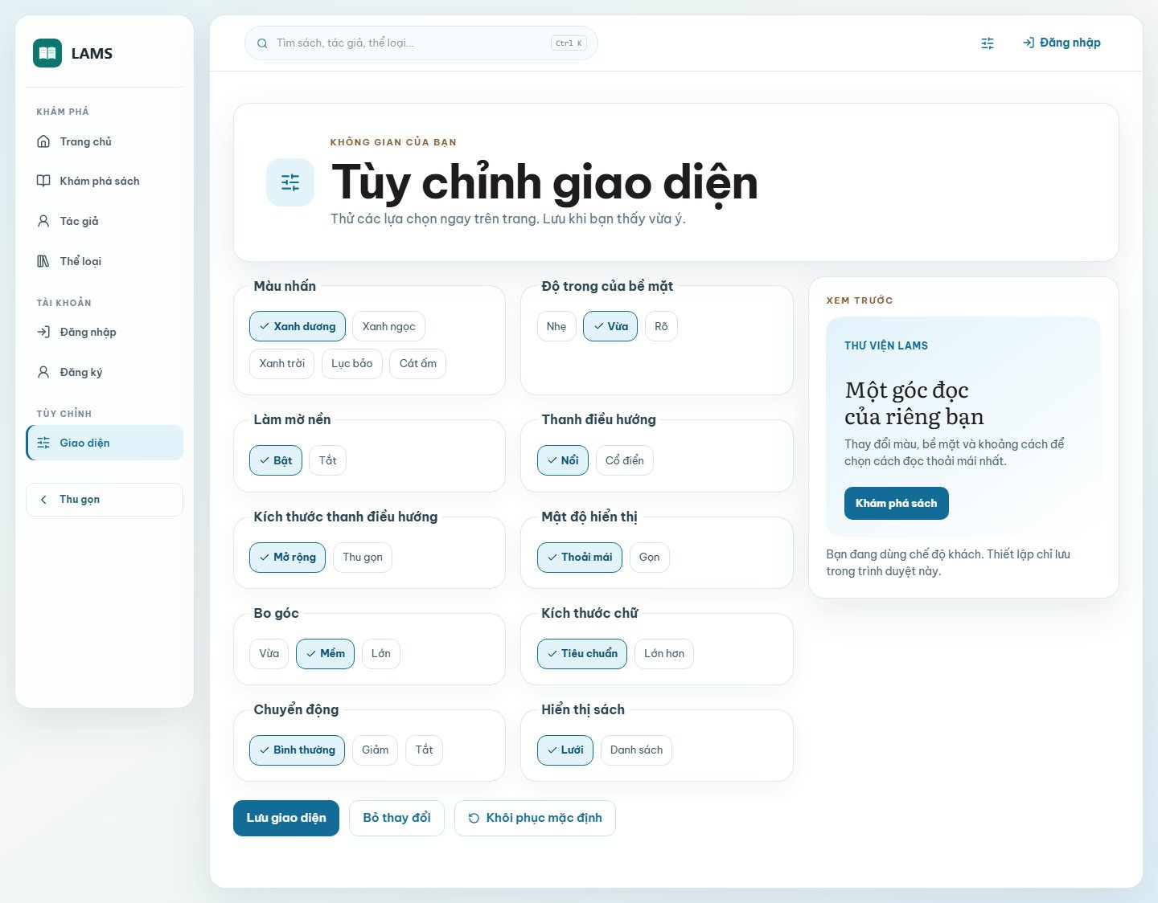
Chương 5. Thiết kế giao diện và hình ảnh
5.1. Design system và bố cục
Giao diện theo hướng sáng, với sidebar/topbar tách khỏi workspace, bề mặt trắng xanh trong
vừa phải,
viền mảnh và bóng mềm.
appearance.css đặt
các token màu nhấn,
độ kính,
blur,
khoảng cách,
bo góc,
bề rộng sidebar
và chiều cao topbar.
PublicLayout,
ReaderLayout,
StaffLayout dùng cùng lớp nền và navigation; các trang nghiệp vụ vẫn giữ bảng, form và thông
báo phù hợp tác vụ. Độ trong không được làm chữ khó đọc; khi người dùng giảm chuyển động
hoặc hệ điều hành yêu cầu, animation được rút ngắn/tắt.
Thiết lập /cai-dat/giao-dien cho chọn màu, kính, blur, kiểu/trạng thái sidebar, mật độ, bo góc,
cỡ chữ,
chuyển động,
lưới/danh sách sách và ẩn/hiện widget.
Khách lưu localStorage;
người
đăng nhập dùng hàng user_ui_preferences của Core.
revision ngăn ghi
đè giữa hai
thiết
bị,
preset allowlist ngăn CSS tùy ý.
Khi đổi tài khoản,
provider che giao diện trong lúc tải và bỏ
phản hồi save của chủ cũ đến muộn.
Widget chưa có kéo thả đổi thứ tự.
Hình 9 là screenshot
local của trang cài đặt, không phải mockup.
Hình 9. Trang cài đặt giao diện ở 1440 px
5.2. Hành trình theo vai trò và wireframe
Public có landing, Catalog, tác giả/thể loại, chi tiết sách, login/register và 404. Reader có hồ
sơ,
My Library,
mượn/giữ chỗ,
Inbox và đóng góp.
Staff có dashboard,
thành viên,
Catalog,
Trang 28
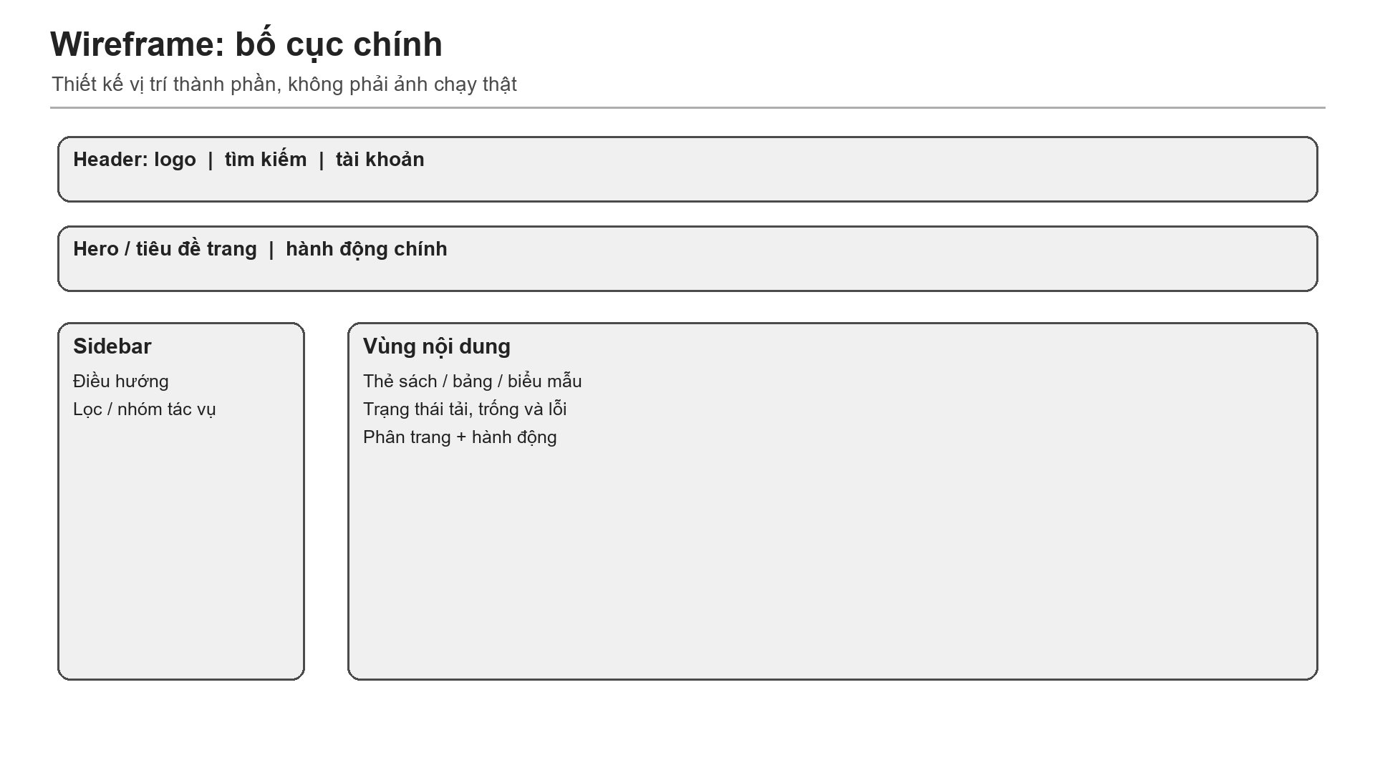
quầy lưu thông, báo cáo, kiểm kê và đề xuất. Admin còn có quản lý tài khoản và xử lý báo cáo
đánh giá. AppRouter đặt guard theo vai trò, còn server kiểm lại ở endpoint. Wireframe Hình 10
thể hiện vị trí thanh điều hướng,
tìm kiếm,
bộ lọc và vùng làm việc; nó là hình thiết kế,
khác
screenshot runtime ở Hình 11 và Hình 12.
Không gian làm việc của thủ thư ưu tiên truy cập nhanh tới quầy lưu thông, yêu cầu giữ chỗ,
kiểm kê và danh mục.
Khu vực quản trị
tập trung vào số liệu tổng hợp,
trạng thái
tài
khoản,
phân quyền và xử lý báo cáo đánh giá. Mỗi màn hình tách rõ phần thông tin, vùng lựa chọn và
hành động xác nhận; các tác vụ có ảnh hưởng đến dữ liệu sử dụng hộp thoại hoặc vùng xác nhận
riêng.
Điều này tạo sự thống nhất
về cách sử dụng nhưng tránh áp đặt
cùng một
bố cục cho
những công việc khác nhau.
Hình 10. Wireframe workspace người đọc và nhân viên
Trang 29
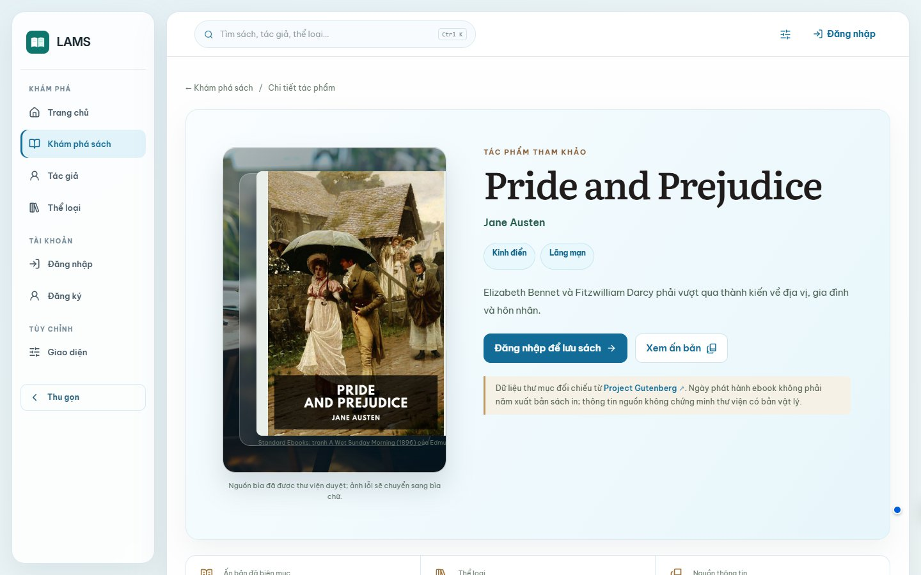
Hình 11. Chi tiết sách có bìa đã duyệt ở 1440 px
Trang 30
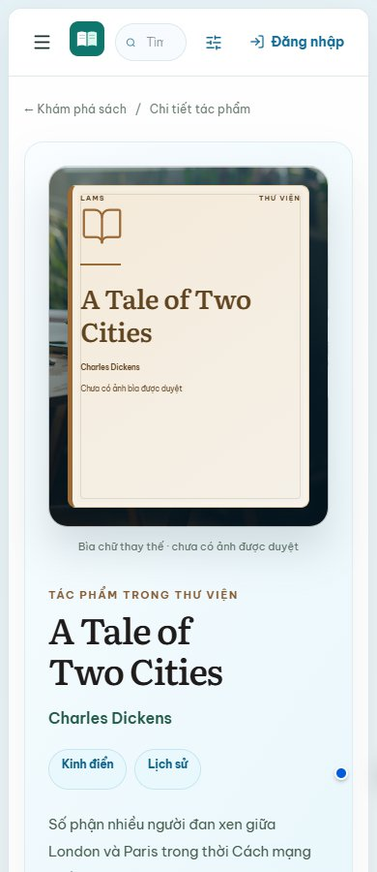
Hình 12. Chi tiết sách dùng bìa chữ ở 390 px
Trang chi tiết sách minh họa hai trường hợp: có hình bìa được phê duyệt và không có hình
bìa tương ứng. Ở trường hợp thứ hai, hệ thống sử dụng bìa chữ nhằm bảo toàn khả năng nhận
diện tác phẩm thay vì gán nhầm hình ảnh. Màn hình mượn, giữ chỗ, quầy lưu thông và kiểm kê
được bố trí theo trạng thái công việc; ảnh minh họa là ví dụ về giao diện sử dụng, không thay
thế cho việc giải thích quy tắc nghiệp vụ.
Trang 31
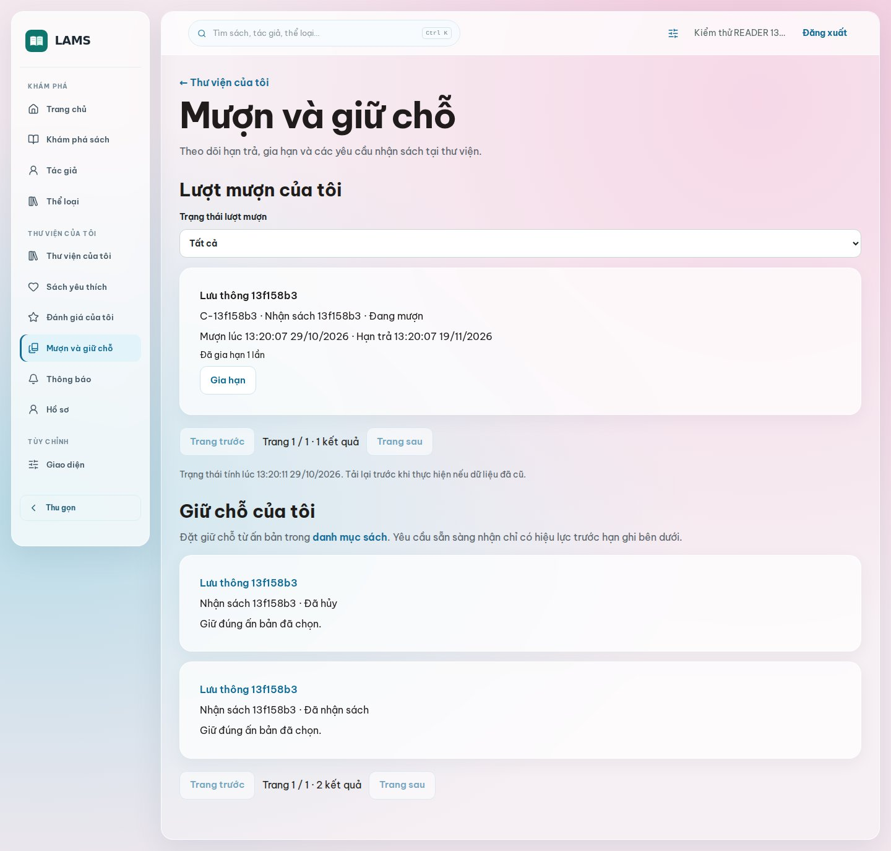
Hình 13. Người đọc xem mượn và giữ chỗ
Trang 32
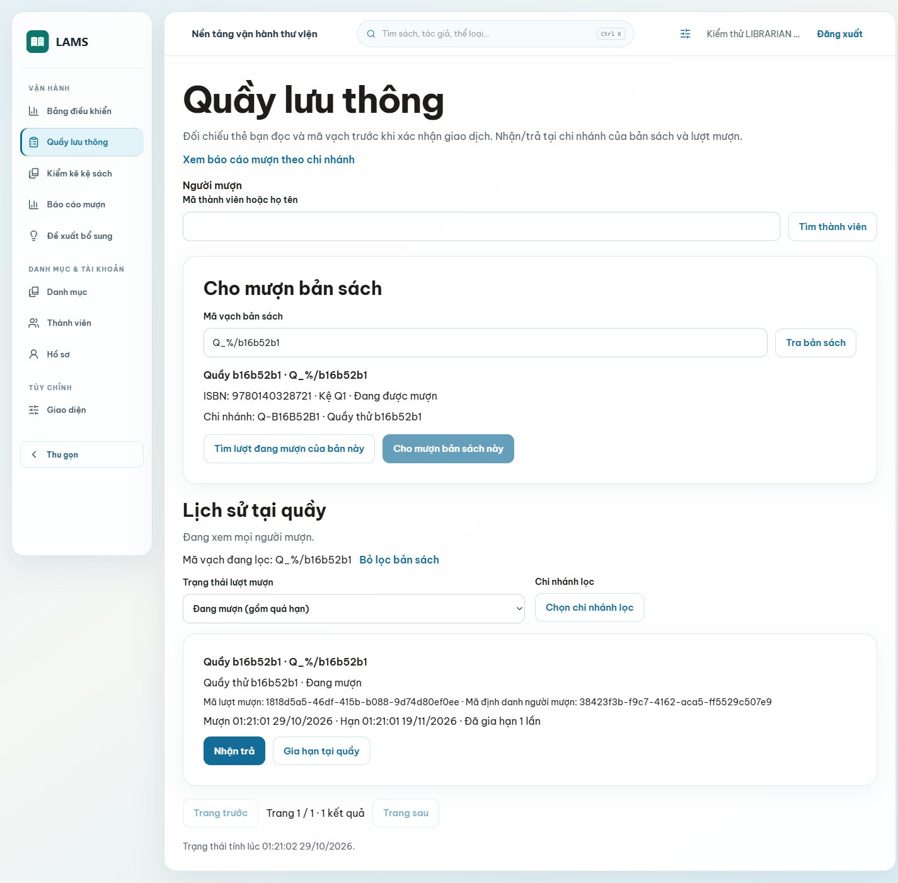
Hình 14. Nhân viên thao tác quầy lưu thông trong EXE
Trang 33
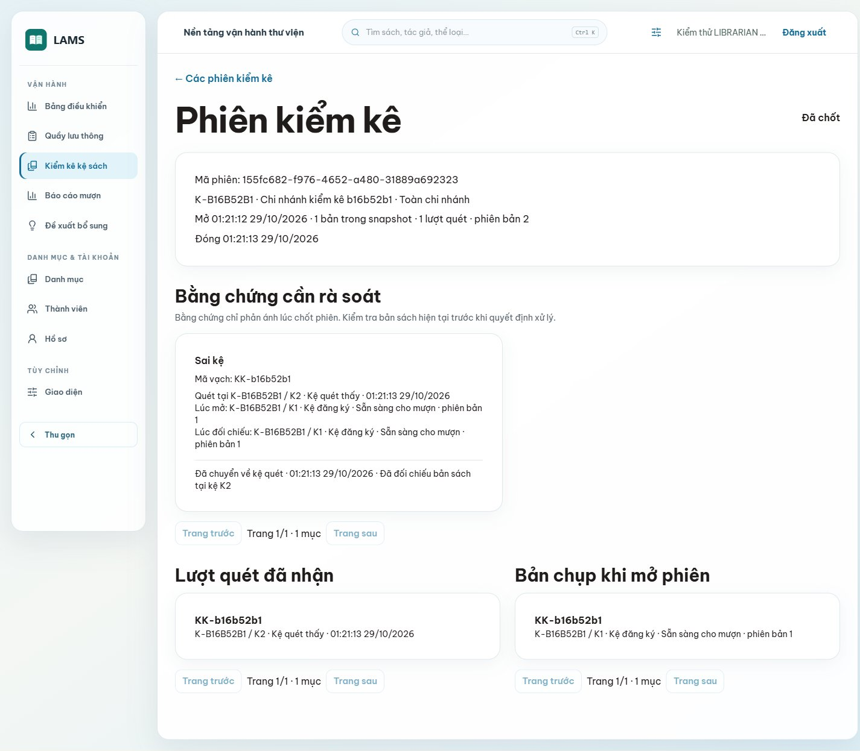
Hình 15. Phiên kiểm kê có scan và snapshot trong EXE
Bảng điều khiển nhân viên tổng hợp dữ liệu từ danh mục,
bản sách,
lượt đang mượn,
lượt
quá hạn, yêu cầu giữ chỗ, kiểm kê và đề xuất bổ sung. Những chỉ số này được lấy từ các dịch vụ
tương ứng, có thời điểm cập nhật độc lập. Báo cáo hoạt động giữ chỗ trình bày số sự kiện phát
sinh trong khoảng thời gian được chọn, cần phân biệt với số yêu cầu còn đang chờ ở thời điểm
hiện tại.
Trang thư viện cá nhân hiển thị các lượt mượn, yêu cầu giữ chỗ, thời hạn nhận hoặc trả và
liên kết để xem chi tiết. Hộp thông báo trình bày những thay đổi trạng thái có liên quan đến tài
khoản. Phần cài đặt giao diện cho phép điều chỉnh cách trình bày mà không làm thay đổi dữ liệu
nghiệp vụ; các lựa chọn được lưu theo người dùng khi đã đăng nhập.
5.3. Thiết kế trang chủ (Landing Page)
Trang chủ là điểm tiếp xúc đầu tiên của khách với
hệ thống.
Mục tiêu của Landing Page
không chỉ giới thiệu thư viện mà còn rút ngắn đường đi từ nhu cầu đọc sách đến thao tác tra cứu.
Vì vậy, bố cục ưu tiên thanh điều hướng rõ ràng, thông điệp giới thiệu ngắn, ô tìm kiếm nổi bật
và hai hành động chính: khám phá danh mục và xem thể loại. Những thành phần này hỗ trợ cả
người dùng chưa đăng nhập, đồng thời tạo đường dẫn tự nhiên đến đăng ký, đăng nhập và trang
chi tiết sách.
Trang 34
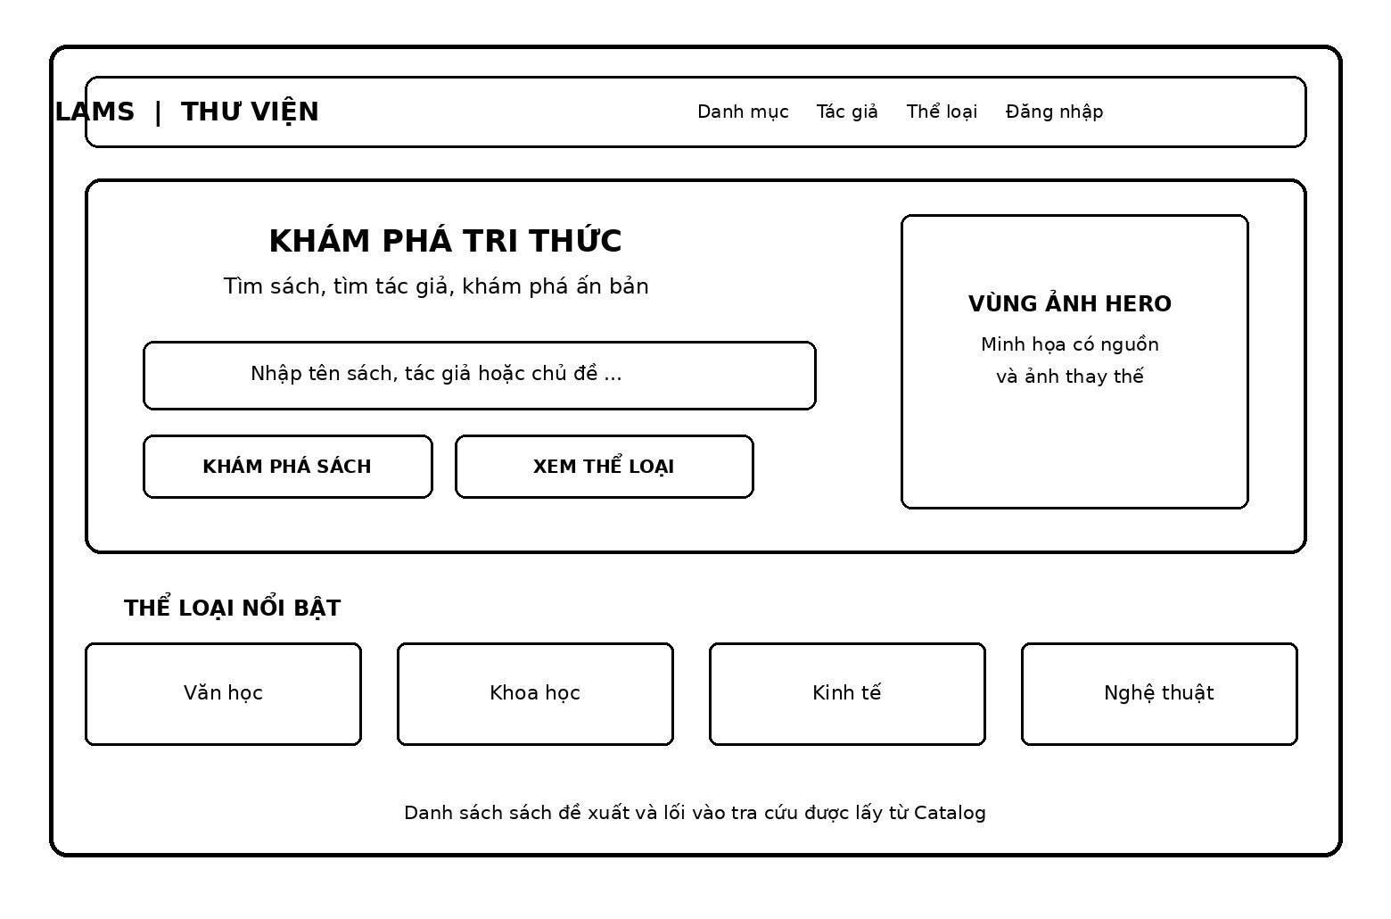
Khu vực đầu trang (hero section) kết hợp nội dung bằng chữ với ảnh minh họa theo chủ đề
đọc sách. Ảnh phải có nguồn hợp lệ và không được ngụ ý là ảnh của một tác phẩm hoặc tác giả
cụ thể nếu chưa được xác nhận. Bên dưới là các nhóm thể loại tiêu biểu và nội dung khám phá
lấy từ dữ liệu Catalog; nếu API không có dữ liệu, giao diện phải hiển thị trạng thái trống có giải
thích thay vì những con số hoặc thẻ sách minh họa giả.
Trên màn hình rộng, phần giới thiệu và ảnh được đặt cạnh nhau để tạo điểm nhấn thị giác;
trên điện thoại, nội dung chuyển thành một cột, đưa ô tìm kiếm và nút hành động lên trước ảnh.
Điều hướng được thu gọn phù hợp với thao tác cảm ứng. Các yêu cầu thiết kế gồm khả năng đọc
chữ trên nền ảnh, nội dung thay thế cho ảnh, khả năng điều hướng bàn phím, thời gian tải hợp lý
và phản hồi rõ khi tìm kiếm không có kết quả.
Hình 16. Sơ đồ bố cục và thứ tự ưu tiên nội dung của Landing Page
Trang 35
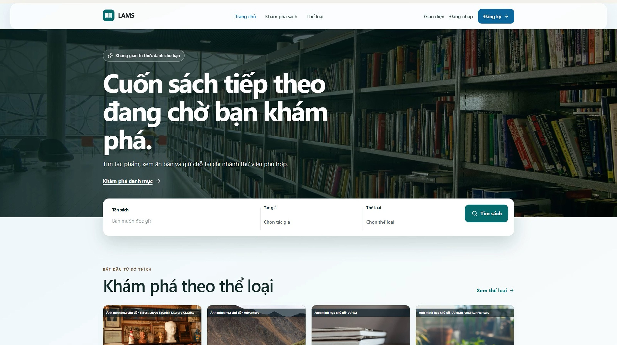
Sơ đồ trên diễn tả cấu trúc thiết kế và thứ tự nội dung, không phải ảnh chụp một phiên chạy.
Sự phân tách giữa hình khái niệm và giao diện thực tế giúp làm rõ quyết định bố cục, trong khi
các hình trang chi tiết sách và không gian nhân viên cho thấy cách cùng hệ thống thiết kế được
áp dụng vào từng tác vụ.
5.4. Tổ chức hình ảnh, trạng thái thay thế và trợ năng
Hệ thống sử dụng ảnh minh họa có nguồn cho các khu vực giới thiệu, danh mục và nhóm thể
loại. Ảnh chủ đề mang tính trang trí, không được xem là hình bìa chính thức của một đầu sách.
Với hình bìa và ảnh tác giả, chỉ những tài nguyên đã xác nhận đúng đối tượng và điều kiện sử
dụng mới được gắn vào bản ghi; khi thiếu ảnh hoặc đường dẫn không còn hiệu lực,
giao diện
chuyển sang hình thay thế có mô tả rõ ràng. Cơ chế này giảm nhầm lẫn giữa hình minh họa và
tài liệu thực tế trong thư viện.
Tài nguyên hình ảnh được tối ưu kích thước, sử dụng mô tả thay thế thích hợp và có phương
án dự phòng khi tải thất bại. Các thành phần tương tác được thiết kế với trạng thái tập trung bàn
phím, thông báo lỗi và hỗ trợ giảm chuyển động. Việc kiểm tra ở các kích thước màn hình khác
nhau giúp phát hiện tràn bố cục và nội dung bị che khuất; đánh giá trợ năng đầy đủ vẫn cần thử
nghiệm bổ sung bằng công cụ và người sử dụng.
Bảng 12. Phân biệt loại hình trong báo cáo và nguồn kiểm chứng.
Loại hình
Ví dụ
Có thể kết luận
Không thể kết luận
Hình 10, sinh từ bố cục
Vị trí và thứ bậc thao tác
Wireframe
Dữ liệu/API chạy đúng.
thiết kế
dự kiến
Minh họa bố cục đã được
Không xác nhận toàn bộ
Trang thư viện cá nhân và
Ảnh chụp giao diện web
xây dựng trong trình
thao tác nghiệp vụ hay
bảng điều khiển
duyệt
ứng dụng Windows
Trang 36
Loại hình
Ví dụ
Có thể kết luận
Không thể kết luận
Trang chi tiết sách và
Minh họa tương tác với
Ảnh chụp môi trường
Không suy ra hiệu năng
cách hiển thị bìa dự
dữ liệu mẫu và các kích
phát triển
trên thiết bị khác
phòng
thước màn hình
Trạng thái test trong
Hình 14, 15, 18, 25;
Cài/gỡ installer hoặc vận
Screenshot EXE E2E
WebView2 với giao dịch
database test cô lập
hành production.
thật
Minh họa không gian/chủ
Danh tính tác giả hoặc bìa
Ảnh biên tập
Pexels trong UI
đề theo license
ấn bản.
Chương 6. Cài đặt, thuật toán và xử lý lỗi
6.1. JDBC, Flyway và Prisma trong một request
Flyway áp dụng các migration Core theo thứ tự và lưu lịch sử checksum.
V31 thêm bảng
settings, không sửa dữ liệu thư viện cũ. BookRepository dùng JdbcTemplate với tham số bind;
service đặt transaction và kiểm bất biến trước khi gọi repository.
Với thay đổi Copy,
lệnh cập
nhật
kiểm version hoặc khóa dòng để tránh ghi
đè.
Nếu một
bước của Loan/Hold thất
bại,
transaction rollback dữ liệu liên quan;
response lỗi
không được biến thành thành công ở
frontend. Bộ test migration kiểm database mới và nâng cấp từ version cũ.
Prisma Client sinh truy vấn từ schema Insight, nhưng ownerId vẫn phải lấy từ guard. History
dùng create,
findMany,
count,
deleteMany với
điều kiện chủ sở hữu;
count
và page trong
RepeatableRead.
Transaction Prisma cần được giữ ngắn và không tự thay kiểm quyền [16].
Provider chỉ được gọi trước/sau transaction phù hợp, không giữ transaction chờ HTTP. Insight
trả lỗi 503 khi không lưu được history, nhờ đó giao diện không nói “đã lưu” sai. Sơ đồ Hình 17
thể hiện hai nhánh truy vấn và ranh giới database.
Trang 37
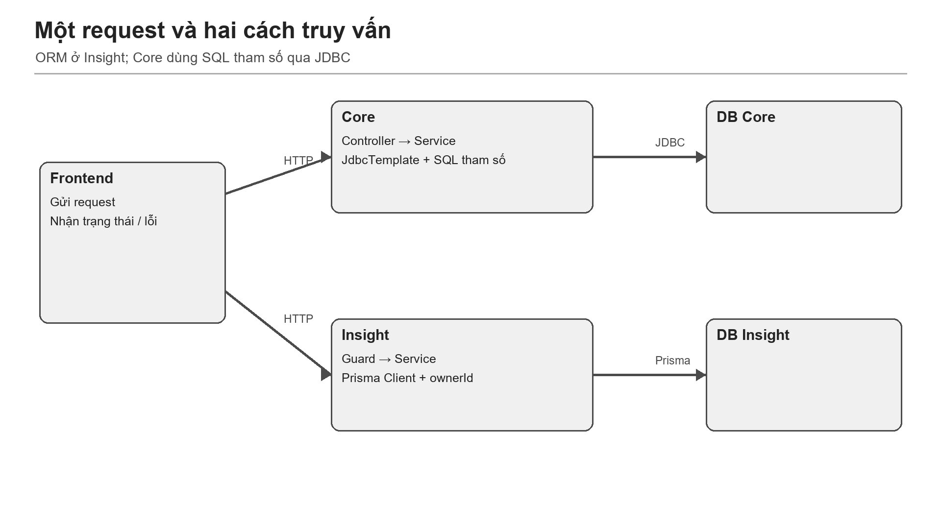
Hình 17. Luồng API tới JDBC hoặc Prisma và database
6.2. Phân bổ Hold và vòng đời Loan
HoldAllocationService.allocateBook chọn WAITING tương thích với Copy theo thời điểm
xếp hàng rồi ID để giải hòa. Nó kiểm reader còn đủ điều kiện, Edition/chi nhánh phù hợp, claim
Copy, đặt READY và deadline trong cùng giao dịch. Hủy, nhận, hết hạn và trả Copy đều phải
đối chiếu trạng thái hiện tại. ETA ở HoldEtaModel là phép mô phỏng có giả định, không phải
cam kết giao sách; khi thiếu dữ liệu hoặc quá hạn, UI phải nói rõ không thể ước tính. Test cạnh
tranh hai Copy trả gần nhau và retry worker kiểm không phân bổ kép [6].
Đoạn mã 3. Chọn yêu cầu giữ chỗ theo thứ tự hàng đợi
if (!copy.status().equals("AVAILABLE") || !copy.branchStatus().equals("ACTIVE")) return;
if (Boolean.TRUE.equals(jdbc.queryForObject(
"SELECT EXISTS(SELECT 1 FROM loans WHERE copy_id=? AND returned_at IS NULL)",
Boolean.class,copy.id())))
throw new AuthFailure(409,"Bản sách còn lượt mượn chưa đóng.");
for (Hold hold : holds.waiting(copy.bookId(),copy.branchId(),copy.editionId())) {
if (hold.queuedAt().isAfter(now) || !eligibility.eligible(hold.readerId(),now)) continue;
jdbc.update("UPDATE holds SET status='READY',copy_id=?,ready_at=?,expires_at=?,version=version+1 WHERE id=? AND
status='WAITING'",
copy.id(),Timestamp.from(now),Timestamp.from(now.plusSeconds(hold.pickupSeconds())),hold.id());
Nguồn: backend/core-service/src/main/java/io/github/shuuma4869/lams/core/hold/application/HoldAllocationService.java,
dòng 55–65.
Vòng lặp duyệt các yêu cầu phù hợp theo truy vấn hàng đợi. Khi có người đủ điều kiện,
Hold được gắn với Copy và chuyển READY; bản sách tiếp tục được đổi sang ON_HOLD trong
cùng luồng giao dịch. Mệnh đề trạng thái giúp tránh ghi đè một yêu cầu đã đổi trạng thái.
Quầy mượn/trả nhận khóa request để lần gửi lại sau mất mạng có thể trả biên nhận cũ. Loan
mở có unique partial index trên Copy; Copy được cập nhật trạng thái/version trong transaction.
Gia hạn phải
kiểm người
mượn,
chính sách và hàng Hold đang chờ.
Các quy tắc này nằm ở
Core, không dựa trên nút disabled của UI.
Trang 38
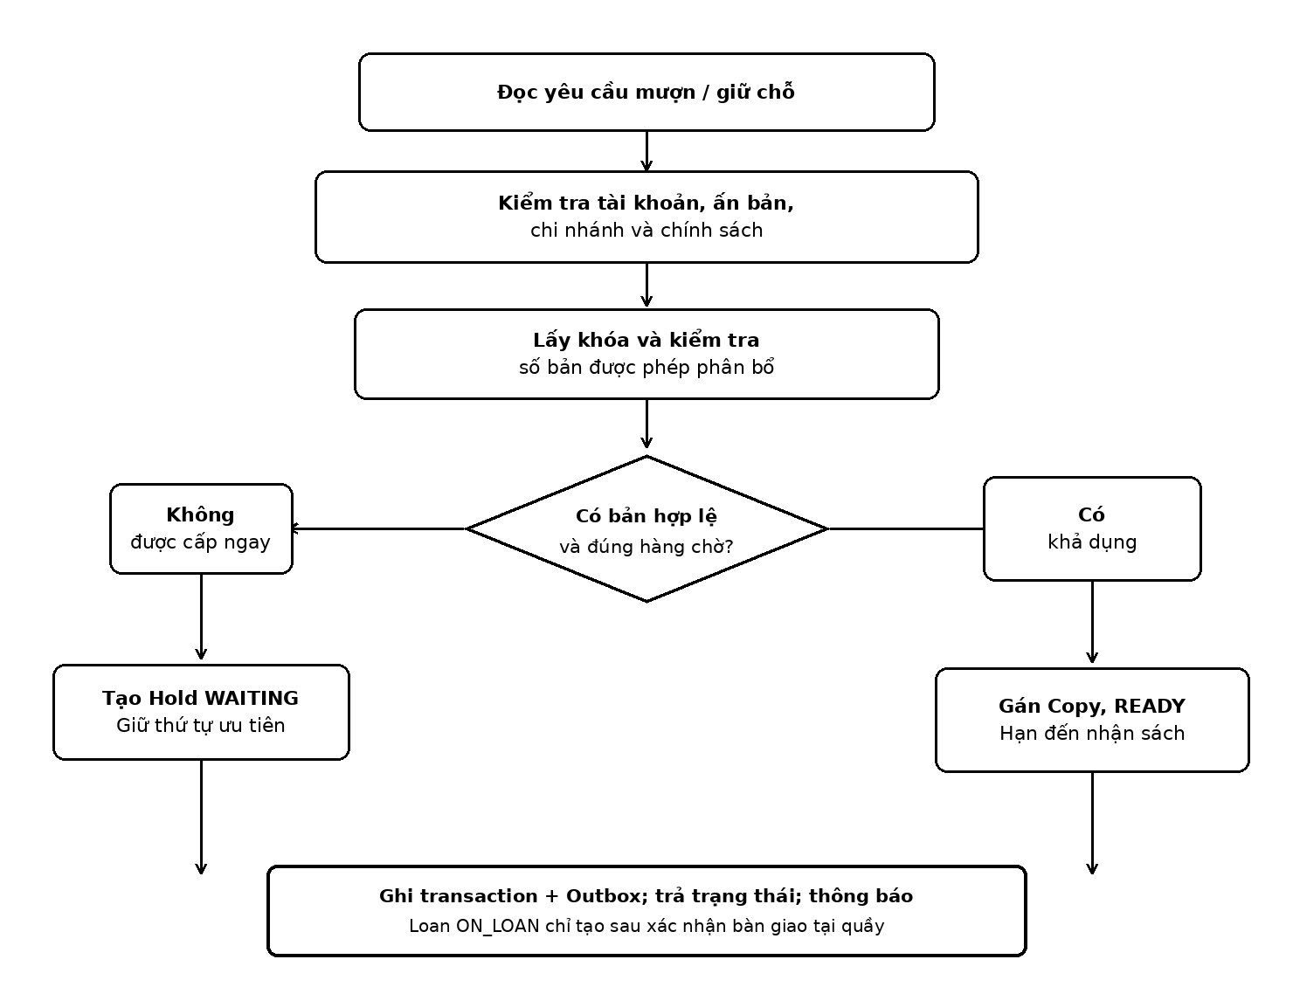
Xét trường hợp chỉ còn một bản sách khả dụng. Hai yêu cầu mượn được gửi gần như đồng
thời; giao dịch thứ nhất lấy khóa bản sách, kiểm tra điều kiện và ghi nhận lượt mượn. Giao dịch
thứ hai phải chờ, sau đó đọc lại trạng thái đã được xác nhận. Khi bản sách không còn khả dụng,
giao dịch này nhận phản hồi xung đột và không tạo thêm lượt mượn. Việc khóa bản ghi, kiểm
tra phiên bản và ràng buộc duy nhất trong cơ sở dữ liệu tạo thành nhiều lớp bảo vệ chống mượn
trùng [14].
Trong hàng đợi, yêu cầu được xét theo thời điểm đăng ký trong tập các yêu cầu tương thích
với ấn bản, chi nhánh và điều kiện của người đọc. Nếu một yêu cầu đứng trước chỉ chấp nhận ấn
bản khác, nó không chiếm bản vừa trả và vẫn giữ vị trí trong tập tương thích của mình. Yêu cầu
hợp lệ tiếp theo được phân bổ, còn các yêu cầu chưa đáp ứng tiếp tục chờ. Cơ chế khóa theo tác
phẩm và kiểm tra trạng thái bản sách hạn chế việc hai tiến trình cùng phân bổ một tài sản [6].
6.2.1. Lưu đồ quyết định khả dụng và phân bổ bản sách
Thuật toán nhận một yêu cầu gồm định danh người đọc,
tác phẩm,
lựa chọn ấn bản và chi
nhánh.
Trước hết,
dịch vụ kiểm tra quyền và các giới hạn mượn; sau đó kiểm tra hàng chờ và
khóa dữ liệu cần thiết để đọc trạng thái mới nhất. Nếu có bản sách hợp lệ và không vi phạm thứ
tự ưu tiên, hệ thống phân bổ bản đó cho yêu cầu ở trạng thái sẵn sàng nhận. Ngược lại, yêu cầu
hợp lệ được ghi vào hàng chờ với trạng thái chờ phân bổ.
Các thao tác thay đổi yêu cầu,
bản
sách và lịch sử phải thống nhất trong một giao dịch.
Hình 18. Lưu đồ kiểm tra khả dụng và phân bổ yêu cầu giữ chỗ
Sau khi
giao dịch thành công,
sự kiện nghiệp vụ được lưu vào Outbox để chuyển tới
hệ
thống thông báo. Trạng thái sẵn sàng nhận không đồng nghĩa đã cho mượn: việc tạo lượt mượn
Trang 39
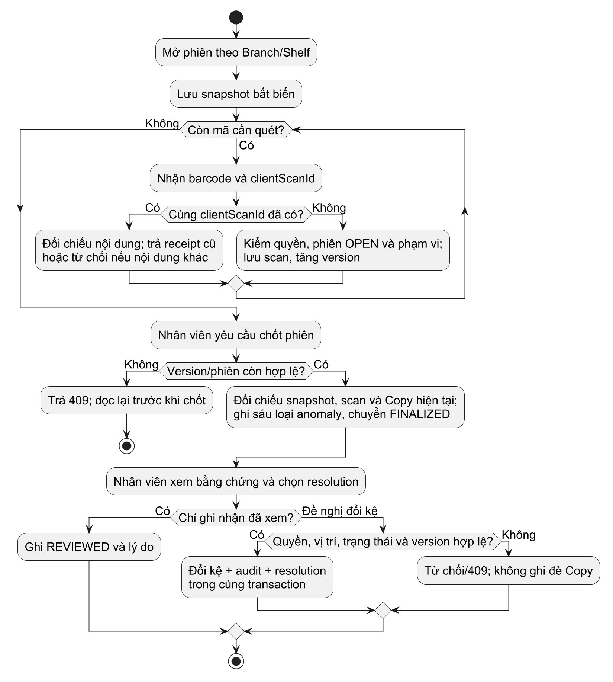
vật lý chỉ hoàn tất khi nhân viên xác nhận bàn giao. Trường hợp giao dịch thất bại hoặc bị xung
đột phải trả về kết quả tương ứng và không để lại trạng thái ghi dở trong cơ sở dữ liệu.
6.3. Kiểm kê và sáu loại bất thường
Khi mở phiên, hệ thống chụp bản sách theo phạm vi vào snapshot. Mỗi scan có clientScanId;
gửi lại cùng ID trả kết quả cũ thay vì nhân đôi.
Khi chốt,
service đối chiếu snapshot,
scan và
Copy hiện tại
để tạo bằng chứng sai
kệ,
thiếu trong snapshot,
trạng thái
không khớp,
sai
chi
nhánh, barcode không tồn tại và quét trùng. Nhân viên xem bằng chứng và xác nhận quyết định;
version Copy cũ gây 409, không tự chuyển kệ. Hình 19 là flowchart của hành vi này, khác sơ đồ
lớp.
Hình 19. Quy trình chụp và xử lý bất thường kiểm kê
Trang 40
Trong phiên kiểm kê, thiết bị hỗ trợ đọc mã vạch có thể điền mã vào biểu mẫu nhưng người
vận hành vẫn cần kiểm tra và xác nhận. Hàng đợi tạm khi mất mạng chỉ lưu trong bộ nhớ của
giao diện và có giới hạn; đây không phải cơ chế lưu ngoại tuyến bền vững.
Các phép đo thử
nghiệm với dữ liệu sinh cho thấy cần quan sát thời gian tạo phiên, tiếp nhận mã và hoàn tất kiểm
kê, nhưng không thể dùng số liệu của máy phát triển thay cho cam kết hiệu năng khi vận hành
thực tế.
Ví
dụ đối
chiếu kiểm kê
(mô
phỏng):
snapshot
ở chi
nhánh
A ghi
C1
tại
kệ
S1/AVAILABLE/version 2 và C2 tại S1/AVAILABLE. Nhân viên quét C1 ở S2 hai lần, không
quét C2; trong lúc đó quầy đã cho mượn C1, làm tăng version. Kết quả có bằng chứng sai kệ,
quét trùng, thiếu C2 và trạng thái C1 không khớp. Quét thêm C3 thuộc chi nhánh B tạo sai chi
nhánh; mã X không có trong Catalog tạo barcode không tồn tại. Sáu loại này có thể cùng xuất
hiện trong một phiên, không bắt buộc mỗi mã chỉ có một anomaly.
Nhân viên đọc snapshot,
scan và trạng thái hiện tại trước khi xác nhận resolution.
Một đề
nghị
sửa C1 dựa trên version 2 phải
bị
từ chối
nếu Copy đã đổi;
không được đưa sách đang
mượn về AVAILABLE chỉ để “khớp snapshot”.
Quét lại cùng clientScanId là retry và không
sinh scan mới,
còn hai lần quét thật có ID khác nhau có thể sinh quét trùng.
Đây là khác biệt
giữa lặp do mạng và bằng chứng hiện trường.
6.4. Tìm kiếm và đề xuất bổ sung
Catalog V22 chuẩn hóa chữ với unaccent, dùng tsvector/GIN và pg_trgm để tìm tên, mô tả,
tác giả, ISBN. Điểm ưu tiên theo điều kiện đầu tiên khớp: ISBN đúng 150, tên đúng 120, tiền tố
80,
full text 50 cộng rank giới hạn,
tên tác giả 45,
tên chứa 35,
gần đúng bằng similarity nhân
20.
Khi bằng điểm,
ID quyết định thứ tự.
Bộ lọc tác giả/thể loại,
gồm alias đã chuẩn hóa,
áp
trước phân trang.
Gợi
ý tối
đa năm nhan đề khi
tìm rỗng là khớp chữ,
không phải
semantic
search [8].
Insight
acquisition-v1 lấy Hold đang chờ (50%),
Loan bắt
đầu trong cửa sổ (35%)
và
Favorite mới
nếu có dữ liệu (15%).
Nếu một
tín hiệu thiếu,
giá trị
là null,
đóng góp 0 và
confidence giảm; không điền số giả. Kết quả lưu nguồn, khoảng UTC [from,to), snapshot, phiên
bản công thức và evidence để nhân viên kiểm.
Quyết định duyệt/từ chối cần lý do và version,
chỉ xác nhận đề xuất nội bộ. Không có dữ liệu ngân sách, đơn đặt mua hoặc zero-result search
để đưa vào công thức [9].
Ví
dụ tính điểm từ fixture thật: acquisition-score.spec.ts dùng 2 bản sở hữu,
cửa sổ 30
ngày, 2 Hold chờ, 8 Loan mới và 8 Favorite mới. Mỗi tín hiệu chuẩn hóa tới 1: Hold = min(1,
2/2),
Loan = min(1,
8/(2 × 1 × 4)),
Favorite = min(1,
8/(2 × 4)).
Tổng = 50 + 35 + 15 = 100;
confidence = 1. Đây là đầu vào kiểm thử, không phải số liệu vận hành của thư viện.
Trong ca thứ hai của cùng file, Hold = 1, Loan và Favorite là null: điểm bằng 50 × (1/2) =
25, confidence = 0,5. Điểm không được chia lại theo trọng số còn lại để thành 50 hoặc 100. Với
cửa
sổ
khác
30
ngày,
mẫu
số
Loan
dùng
max(1,
số
ngày/30);
số
bản
dùng
max(1,
copiesOwned). Confidence đo tỷ trọng tín hiệu có dữ liệu, không phải xác suất dự báo đúng. Dù
điểm 100,
manualReviewRequired vẫn đúng và purchaseDecisionAllowed vẫn sai;
nhân viên
phải đọc evidence trước quyết định [9].
Trang 41
6.5. Outbox, retry và giới hạn lỗi
Outbox ghi fact cùng transaction Core. Publisher đọc hàng đã commit rồi gửi Kafka; Insight
consumer tạo thông báo sau khi xác nhận sự kiện,
có thể nhận lại nên cần idempotency.
API
mượn/trả không chờ broker. Khi OUTBOX_ENABLED=false, fact còn trong Core nhưng Inbox
không có thông báo mới từ kênh này.
Đây là đánh đổi giữa tính đúng đắn giao dịch và độ trễ
thông báo, không phải đảm bảo giao hàng đồng thời tuyệt đối.
Đoạn mã 2. Gửi sự kiện từ Outbox với xác nhận của Kafka
try {
kafka.send(topic, record.aggregateId(), record.payload()).get(8, TimeUnit.SECONDS);
} catch (InterruptedException e) {
Thread.currentThread().interrupt();
repository.retry(record, "INTERRUPTED");
return Result.RETRY;
} catch (Exception e) {
repository.retry(record, "BROKER_UNCONFIRMED");
return Result.RETRY;
}
repository.published(record.id());
return Result.SENT;
Nguồn: backend/core-service/src/main/java/io/github/shuuma4869/lams/core/shared/event/OutboxPublisher.java, dòng
41–55.
Ứng dụng chỉ đánh dấu sự kiện đã gửi sau khi broker xác nhận. Khi quá trình gửi thất bại,
bản ghi Outbox được giữ lại để thử lại; phía Insight sử dụng eventId để không ghi thông báo
trùng.
Trong quy trình truyền sự kiện, mỗi thay đổi nghiệp vụ tạo một thông điệp có định danh ổn
định. Consumer xác thực cấu trúc và loại sự kiện trước khi lưu trạng thái thông báo. Trường hợp
nhận lặp được nhận diện bằng khóa sự kiện; thông điệp đến trễ không được ghi đè trạng thái
mới hơn. Những thông báo về giữ chỗ sẵn sàng, hết hạn, mượn, trả và gia hạn chỉ phản ánh dữ
kiện đã được ghi nhận; việc người dùng mở thông báo không thể xem là bằng chứng đã nhận
sách.
Bảng 13. Các trường hợp thành công và thất bại ở ranh giới nghiệp vụ.
Tình huống
Kết quả mong đợi
Nơi kiểm
Đăng nhập đúng
JWT/cookie hợp lệ, vào route theo vai trò
Auth integration, Web E2E.
Sai mật khẩu/tài khoản khóa
Không cấp phiên
Auth integration.
Reader gọi API nhân viên
403, không ghi dữ liệu
Integration quyền.
ISBN sai
400, không gọi provider/ghi history
Metadata unit/HTTP.
History khác owner
404 cho đọc/xóa/replay
Insight integration.
Scan gửi lại cùng
Cùng biên nhận, không tạo scan thứ hai
Inventory integration.
clientScanId
Copy/version thay trước
409, không đổi kệ một phần
PostgreSQL integration.
resolution
Trang 42
Tình huống
Kết quả mong đợi
Nơi kiểm
Insight DB lỗi khi lưu
503, không hiển thị đã lưu
History HTTP/frontend.
CSV chứa công thức
Nội dung được escape và vẫn là UTF-8
LoanCsvExporterTest.
Chương 7. Kiểm thử và đánh giá
7.1. Phương pháp và phân biệt bằng chứng
Chiến lược kiểm thử gồm nhiều lớp. Kiểm thử đơn vị xác nhận quy tắc riêng của từng hàm
hoặc dịch vụ;
kiểm thử tích hợp dùng PostgreSQL để kiểm tra migration,
ràng buộc và
transaction; kiểm thử hợp đồng đối chiếu cấu trúc API; kiểm thử giao diện đánh giá phản hồi,
điều hướng và trạng thái; kiểm thử đầu cuối vận hành ứng dụng cùng dịch vụ thật trong môi
trường dữ liệu tạm.
Với ứng dụng Windows,
cần phân biệt khả năng tạo bộ cài với khả năng
thao tác thành công trong WebView2.
Bộ kiểm thử được tổ chức theo ba mục tiêu: tính đúng đắn của giao dịch, khả năng sử dụng
của giao diện và tính ổn định khi dịch vụ phụ trợ không khả dụng. Các trường hợp quan trọng là
hai người cùng yêu cầu một bản sách,
gửi lặp yêu cầu sau mất kết nối,
quyền truy cập không
hợp lệ,
luồng trả sách kích hoạt
phân bổ hàng chờ và việc truyền thông báo qua hệ thống sự
kiện. Kết quả được ghi nhận theo từng nhóm thử nghiệm và được giải thích theo phạm vi điều
kiện đầu vào.
Báo cáo hoạt động giữ chỗ tổng hợp các thay đổi trạng thái từ lịch sử nghiệp vụ, cho phép
lọc theo thời gian, chi nhánh và tác phẩm. Dữ liệu được nhóm theo ngày và loại sự kiện; khoảng
thời gian được xử lý theo múi giờ thống nhất để tránh lệch ngày. Số sự kiện không đồng nghĩa
số yêu cầu duy nhất, vì một yêu cầu có thể trải qua nhiều trạng thái. Khi xuất dữ liệu, hệ thống
đọc lại nguồn có thẩm quyền và áp dụng quy tắc bảo vệ nội dung bảng tính.
Khi thử nghiệm giao diện,
các kịch bản bao gồm đăng nhập theo vai trò,
duyệt danh mục,
đăng ký giữ chỗ, bàn giao sách, nhận trả, quản lý danh mục, kiểm kê, báo cáo và thiết lập hiển
thị. Việc dùng cơ sở dữ liệu tách biệt giúp tránh ghi dữ liệu thử nghiệm vào thư viện mẫu. Mỗi
bước cần được kiểm tra bằng trạng thái giao diện và kết quả API tương ứng, thay vì chỉ dựa vào
thông báo thành công.
Các phép thử chạy trên nhiều kích thước màn hình nhằm xác nhận thanh điều hướng,
biểu
mẫu,
bảng dữ liệu và hộp thoại vẫn sử dụng được.
Kiểm thử tự động giúp phát hiện tràn nội
dung và những lỗi tương tác có thể lặp lại, nhưng cần bổ sung quan sát trực quan, điều hướng
bàn phím và kiểm tra trên thiết bị thực trước khi kết luận chất lượng sử dụng.
Việc quản lý phụ thuộc phần mềm được thực hiện bằng cách rà soát cảnh báo bảo mật từ các
công cụ phân tích gói. Cảnh báo cần được đánh giá theo mức độ ảnh hưởng, thành phần thực sự
được sử dụng và đường khai thác trong hệ thống.
Không nên thay đổi phiên bản thư viện một
cách tùy tiện chỉ để xóa cảnh báo nếu có nguy cơ tạo ra lỗi tương thích; kế hoạch cập nhật phải
kèm kiểm thử hồi quy.
Trang 43
Bảng 14. Tổng hợp phương pháp và kết quả kiểm chứng hệ thống.
Kết quả quan sát và
Mã
Kiểm tra
Kỳ vọng
nguồn
Kiểm tra trạng thái, phản
Kiểm thử thành phần giao
Render và tương tác theo
hồi form và điều hướng
T01
diện
hành vi mong đợi
bằng Vitest/Testing
Library.
TypeScript, ESLint và
Kiểm tra chất lượng mã
Không còn lỗi kiểu, lint
T02
build thực thi trước kiểm
giao diện
hoặc build
thử đầu cuối.
Quan sát ở các kích thước
Khả năng đáp ứng màn
Không bị che nội dung
điện thoại, máy tính bảng
T03
hình
hoặc mất thao tác
và desktop.
Đổi phiên, phản hồi lưu
Tùy chọn giao diện theo
Không lẫn tùy chọn giữa
T04
đến muộn và phục hồi sau
tài khoản
người dùng
lỗi.
Kiểm thử tích hợp
Giao dịch và ràng buộc
T05
Core và cơ sở dữ liệu
PostgreSQL, Flyway và
đúng
các trường hợp rollback.
Kiểm thử Prisma, quyền
Không ghi trùng khi nhận
sở hữu, event và chống
T06
Insight và thông báo
sự kiện lặp
trùng.
Kiểm tra cấu trúc
Yêu cầu và phản hồi đúng
T07
Hợp đồng API
OpenAPI của Core và
schema
Insight.
Playwright kết nối giao
Hành trình của từng vai
T08
Kiểm thử web đầu cuối
diện, máy chủ và cơ sở
trò hoạt động
dữ liệu kiểm thử.
Kiểm tra quy trình build,
Tạo được ứng dụng và bộ
cấu hình WebView2 và
T09
Đóng gói Windows
cài
tài nguyên.
Xác nhận đăng nhập,
luồng nghiệp vụ và kết
Kiểm thử ứng dụng
Thao tác trong cửa sổ kết
T10
quả dữ liệu trong
Windows
nối API đúng
WebView2.
Một bài kiểm thử được xem là có giá trị khi xác định được dữ liệu đầu vào, hành động, điều
kiện chấp nhận và kết quả quan sát. Những kết quả được ghi trong bảng là tổng hợp theo phạm
vi các ca kiểm thử tiêu biểu, không phải cam kết rằng mọi cấu hình môi trường hoặc mọi tình
huống nghiệp vụ đều đã được nghiệm thu.
Trang 44
Kiểm thử trình duyệt và ứng dụng Windows cần được đánh giá độc lập. Việc đóng gói thành
công không chứng minh rằng các thao tác trong cửa sổ ứng dụng đã hoạt động đúng. Khi kiểm
thử desktop, phải xác nhận ứng dụng kết nối đúng dịch vụ và đúng cơ sở dữ liệu kiểm thử, đồng
thời quan sát được hành vi trong cửa sổ WebView2.
7.2. Bảng ca kiểm thử nghiệp vụ và cạnh tranh
Bảng 15. Ca kiểm thử theo tính chất lỗi, quyền và giao dịch.
Bằng chứng và trạng
ID
Đầu vào/điều kiện
Kỳ vọng
thái
AuthIntegrationTest,
AUTH-01
Đăng ký email trùng
409, không thêm user
Core CI PASS.
Thu hồi family, không
AuthIntegrationTest,
AUTH-02
Refresh token tái sử dụng
cấp phiên hai lần
Core CI PASS.
Thứ tự ổn định, không
PublicCatalogIntegration
CAT-01
Tìm với Unicode/alias
ghép SQL từ input
Test, Core CI PASS.
Duyệt ảnh sai
Từ chối hoặc 409, ảnh cũ
MediaIntegrationTest,
CAT-02
nguồn/version
giữ nguyên
Core CI PASS.
Hai request mượn cùng
LoanCommandIntegratio
LOAN-01
Tối đa một Loan mở
Copy
nTest, Core CI PASS.
Không READY kép;
HoldIntegrationTest,
HOLD-01
Hai Copy trả đồng thời
FIFO theo Book
Core CI PASS.
Một scan/ID; snapshot
InventorySessionIntegrati
INV-01
Retry scan + chốt session
giữ nguyên
onTest, Core CI PASS.
Copy đổi version trước
InventorySessionIntegrati
INV-02
409, không sửa một phần
resolution
onTest, Core CI PASS.
Nội dung bắt đầu =, +, -,
Không được diễn giải là
LoanCsvExporterTest,
CSV-01
@
công thức
Core CI PASS.
UiPreferencesIntegration
PREF-01
User A lưu, User B đọc
B không thấy preset A
Test, Core CI PASS.
PREF-02
Revision cũ/CSS tùy ý
409/422, không lưu
Cùng test, Core CI PASS.
Save A trả muộn sau
AppearanceProvider.test.t
PREF-03
B vẫn giữ preset B
login B
sx, local PASS.
Các trường hợp ở Bảng 15 được lựa chọn tại ranh giới quyền và giao dịch để tăng khả năng
phát hiện lỗi. Điều kiện đầu vào, hành vi mong đợi và trạng thái dữ liệu cuối phải phù hợp với
ràng buộc nghiệp vụ; ví dụ, phản hồi xung đột chỉ đúng khi cơ sở dữ liệu không tạo thêm lượt
mượn trùng.
Đoạn mã 4. Kiểm tra quyền, phiên bản và tính hợp lệ khi mượn
if (copy.version() != request.copyVersion()) {
throw new AuthFailure(409, "Bản sách không còn sẵn sàng hoặc đã thay đổi; hãy tải lại.");
Trang 45
}
var pickup = holds.requirePickupOrNoQueue(copy, request.readerId(), now);
var loan = new Loan(UUID.randomUUID(), copy.id(), copy.editionId(), request.readerId(), copy.branchId(),
actor, now, policy.dueAt(now), null, null, 0, 0, p.version(), snapshot);
loans.insert(loan);
states.transition(copy, "ON_LOAN", actor, "Cho mượn sách", now);
holds.fulfill(pickup, loan.id(), actor, now);
Nguồn: backend/core-
service/src/main/java/io/github/shuuma4869/lams/core/circulation/loan/application/LoanCommandService.java, dòng 69–84.
Thủ thư chỉ xác nhận mượn khi phiên bản Copy chưa thay đổi và yêu cầu giữ chỗ, nếu có,
thuộc đúng Reader. Tạo Loan, đổi Copy và hoàn tất Hold là các bước liên quan trong giao dịch,
tránh tình trạng dữ liệu chỉ được ghi một phần.
Trang 46
Bảng 16. Ca kiểm thử bổ sung có điều kiện đầu vào và nguồn assertion.
ID / yêu cầu
Đầu vào
Kỳ vọng
Quan sát thực tế
Kết quả
Nguồn kiểm chứng
LoanCommandIntegrationTest:
Thiếu token hoặc READER
Assertion HTTP và quyền hiện
SEC-01 / US17
401/403; không ghi
PASS tự động
httpRequiresCurrentStaffRoleAndValidReq
gọi mượn
hành đạt
uestEvenWhenJwtClaimsAreStale
history.spec / history-http.spec; Node cùng
SEC-02 / US13
ID history của owner khác
404; không gọi provider
Assertion owner và HTTP đạt
PASS tự động
run
UiPreferencesIntegrationTest:
Revision cũ, enum/CSS
PREF-04 / US23
409/422; giữ giá trị cũ
Assertion revision/validation đạt
PASS tự động
preferencesBelongToAccountAndRejectUn
ngoài allowlist
knownValuesAndStaleRevision
metadata-guard.spec: 429 reports remaining
Hết quota lookup hoặc
429; hai quota độc lập, có thời
RATE-01 / US11,13
Assertion bộ đếm/reset đạt
PASS tự động
seconds and both counters reset after the
history
gian chờ
fixed window
503; không lộ SQL/không báo
Assertion response đạt với lỗi giả
PASS tự động, không phải
history-http.spec: id không thuộc owner trả
DEP-01 / US13
DB hỏng khi lưu history
đã lưu
lập
outage DB live
404; lỗi DB thành 503 không lộ SQL
LoanCommandIntegrationTest:
Lỗi sau ghi
Kiểm PostgreSQL không còn ghi
rollbackAfterBusinessWritesRemovesLoan
TX-01 / US17
Rollback cả bốn
PASS integration
Loan/Copy/outbox/receipt
dở đạt
CopyChangeOutboxAndReceipt
HoldIntegrationTest:
TX-02 / US20
Hai bản được trả đồng thời
Hai READY khác người/Copy
Assertion phân bổ đạt
PASS integration
twoConcurrentReturnsAssignDifferentCopi
esToDifferentReaders
LoanHistoryIntegrationTest:
Filter sai và input có ký tự
PASS integration, không
SQL-01 / US21,22
Không thay cấu trúc query
Assertion validation/filter đạt
invalidFiltersCannotBecomeSqlAndReport
SQL
phải pentest toàn hệ thống
RequiresBoundedPeriod
HoldActivityCsvExporterTest;
Ô công thức sau
CSV-02 / US22 mở
Escape, UTF-8 BOM, đủ
HoldActivityReportIntegrationTest:
space/control, Unicode,
Parse CSV và assertion đạt
PASS tự động
rộng
record
fullCsvExporterEscapesUnicodeMultilineA
newline
ndFormulaValuesInParsedRecords
UI-01 / US23
Không áp settings A cho B
Assertion state B giữ đúng đạt
PASS component
Save A về sau khi đổi sang
AppearanceProvider.test.tsx: bỏ qua phản
Trang 47
ID / yêu cầu
Đầu vào
Kỳ vọng
Quan sát thực tế
Kết quả
Nguồn kiểm chứng
B
hồi lưu của tài khoản cũ sau khi đổi tài
khoản
Provider không kết thúc
metadata.spec: provider timeout aborts
DEP-02 / US11
Timeout/abort, nhả slot
Assertion fetch giả lập đạt
PASS unit
request
pending fetch and releases its slot
OutboxPublisherIntegrationTest:
Loan vẫn commit; event gửi lại
realBrokerOutageDoesNotUndoLoanAndRe
EVT-01 / US17,26
Broker thật gián đoạn
Test outage và retry đạt
PASS integration
từ outbox
tryUsesPersistedRecord
Restore backup vào hai DB
Runbook ghi diễn tập cũ; chưa lặp
Chưa nghiệm thu lại phạm vi
sao-luu-khoi-phuc.md [10]; không thuộc CI
REC-01 / N11
Schema/data và smoke hợp lệ
cô lập
ở phiên bản khảo sát
đánh giá
mới
Trang 48
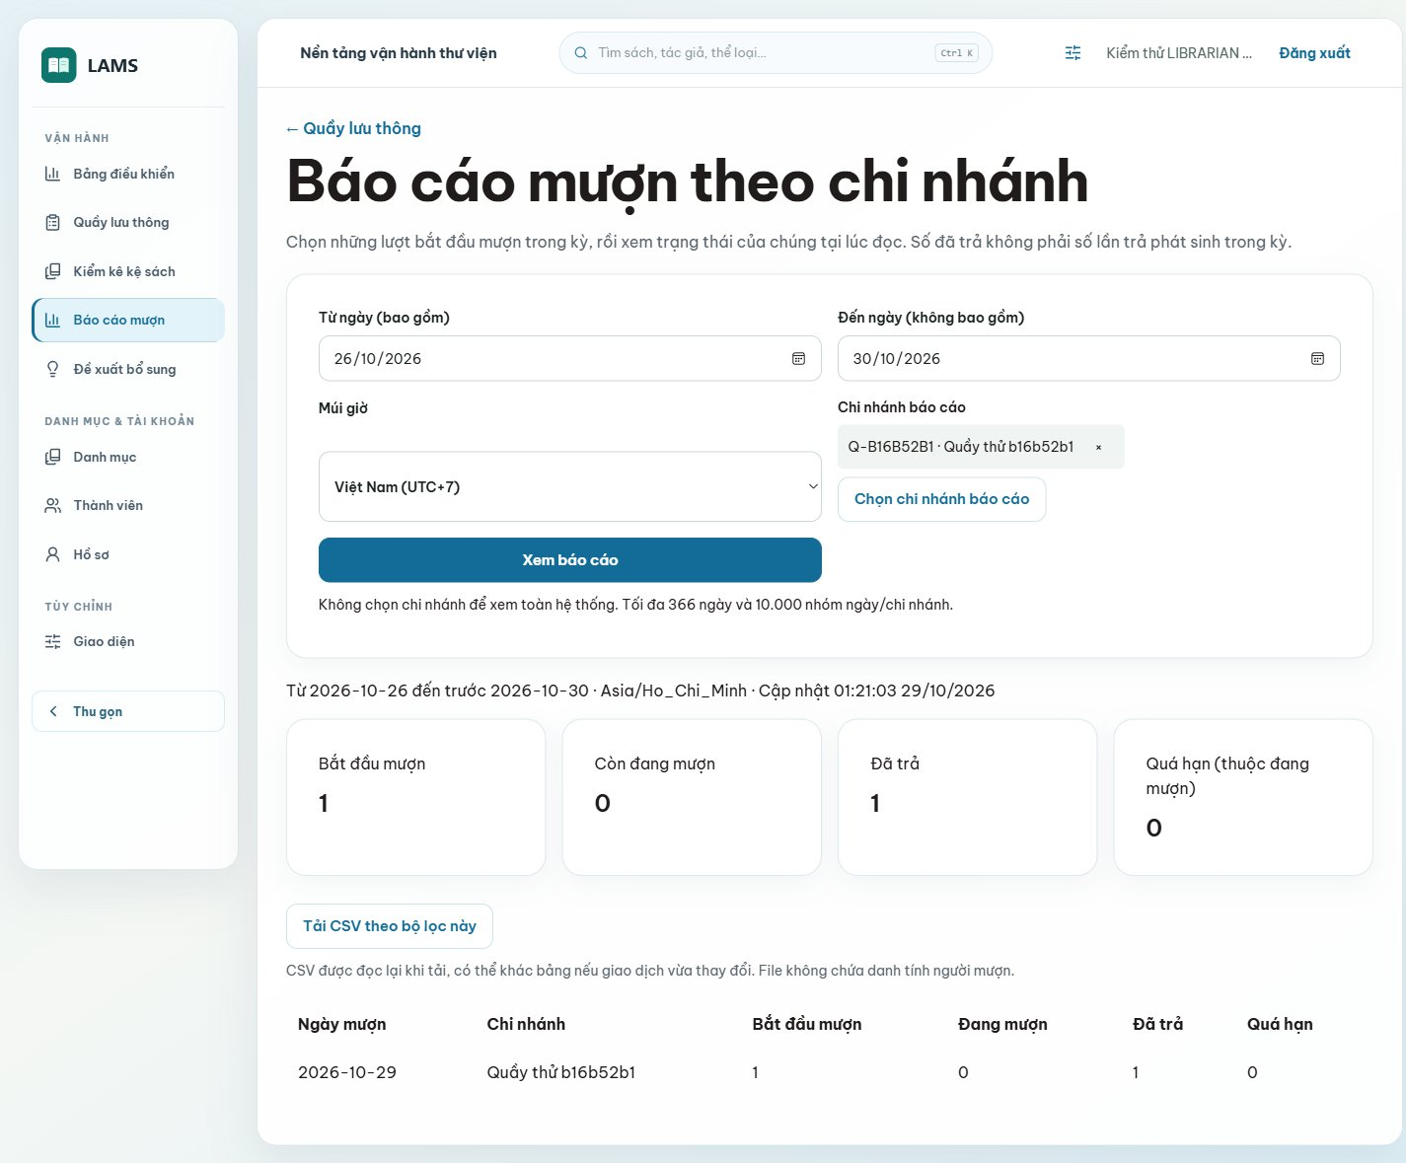
Bảng kiểm thử bổ sung thể hiện các trường hợp bất thường như thay đổi dữ liệu trong lúc xử
lý,
mất
kết
nối
đến broker hoặc tài
khoản không đủ quyền.
Những kết
quả ghi
nhận là bằng
chứng cho đúng nhánh xử lý đã thử; chúng không thay thế cho thử tải dài hạn hay đánh giá an
ninh chuyên sâu.
7.3. Giao diện, hiệu năng và phục hồi
Các hình minh họa trong báo cáo được lựa chọn để giải thích các nhóm chức năng tiêu biểu:
giao diện báo cáo lưu thông, bảng điều khiển quản trị và kết quả đề xuất bổ sung sách. Mỗi hình
cho thấy bố cục hoặc một trạng thái dữ liệu cụ thể. Để đánh giá toàn diện, cần kết hợp các hình
này với kịch bản thử thao tác, phản hồi của máy chủ và trạng thái được lưu trong cơ sở dữ liệu.
Hình 20. Báo cáo lưu thông có dữ liệu trong EXE E2E
Trang 49
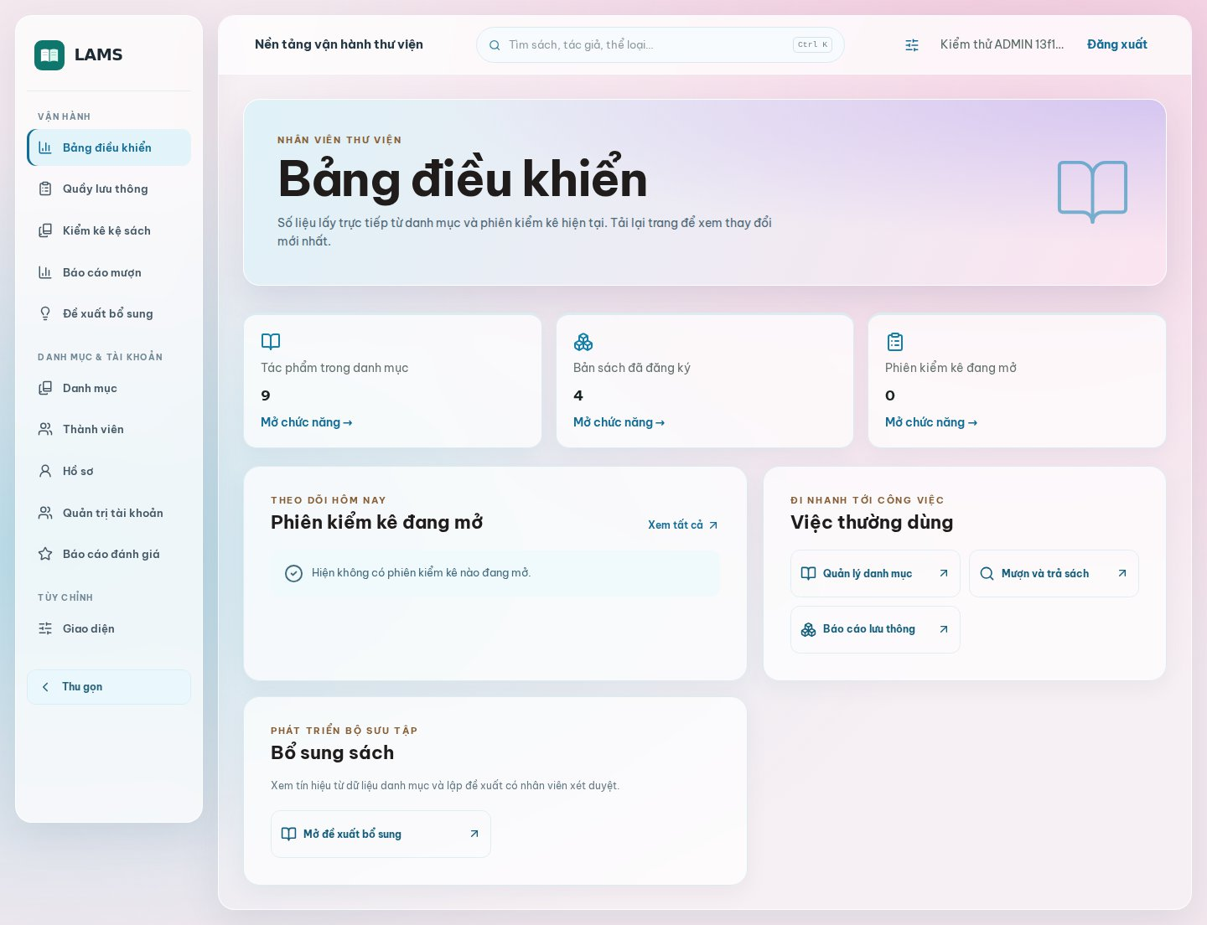
Hình 21. Bảng điều khiển dành cho quản trị viên
Đợt benchmark local trước đó dùng 10.013 Book demo: p95 trang đầu 32,7 ms, tìm tiền tố
732,1 ms với cấu hình PostgreSQL mặc định; thử jit=off cho p95 tiền tố 182,1 ms nhưng khác
điều kiện cache, chưa đổi mặc định. Bài kiểm kê 5.000 Copy/100 scan cũng chỉ là tải kiểm soát
trên máy phát triển [7]. Số này có giá trị tìm điểm nghẽn, không được gọi là SLA hoặc số của CI
head. Runbook phục hồi đã diễn tập hai database cô lập ở đợt phát hành trước [10]; cần diễn tập
lại trên hạ tầng pilot, xác định RPO/RTO và quyền sao lưu khi dùng dữ liệu thật.
7.4. Khởi chạy ứng dụng Windows và giới hạn kiểm chứng
Bản Windows dùng Tauri/WebView2 để hiển thị giao diện React và kết nối Core/Insight qua API; bộ cài không chứa
hai backend hay PostgreSQL. Vì vậy, việc build NSIS thành công chưa chứng minh EXE đã tải dữ liệu và vận hành ổn
định. Cần phân biệt Web E2E, E2E WebView2 trên máy phát triển và kiểm thử từ bộ cài đã cài đặt.
Trong mã nguồn được báo cáo, script mở bản release cần được đánh giá cùng trạng thái sẵn sàng của Core, Insight,
database, địa chỉ API, cookie, CORS/CSP và tính tương thích với phiên bản backend. Khi một dịch vụ chưa sẵn sàng,
giao diện phải báo lỗi và cho phép thử lại hữu hạn; không hiển thị dữ liệu rỗng giả hoặc loading vô hạn.
Những tiêu chí cần đo bổ sung: thời gian cold/warm start, tải trang Catalog/Dashboard, lỗi network, CPU/RAM
WebView2 và phục hồi sau khi backend khởi động lại. Báo cáo hiện chưa có phép đo mới chứng minh các triệu chứng
lag hoặc chậm tải đã được khắc phục; việc nghiệm thu phải dựa trên bản EXE và SHA cụ thể.
Trang 50
Chương 8. Bảo mật, pháp luật và đạo đức nghề nghiệp
Chương này đánh giá các biện pháp bảo vệ đã được mô tả trong mã nguồn và hồ sơ kiểm thử của LAMS,
đồng thời đối chiếu rủi ro với yêu cầu pháp luật Việt Nam và nguyên tắc đạo đức kỹ sư phần mềm. Phạm
vi xem xét là phiên bản phục vụ học tập, trình diễn và chuẩn bị thí điểm; không coi kết quả kiểm thử cục
bộ là chứng nhận tuân thủ pháp luật hoặc an toàn tuyệt đối.
8.1. An toàn thông tin và giới hạn của các biện pháp đang có
LAMS tách dữ liệu nghiệp vụ thư viện ở Core Service và dữ liệu bổ trợ ở Insight Service. Core giữ vai trò
xác thực và kiểm soát quyền; Insight xác minh danh tính và quyền hiện hành khi thực hiện các yêu cầu
cần truy cập dữ liệu theo tài khoản. Thiết kế này làm rõ trách nhiệm quản lý dữ liệu nhưng cũng tạo thêm
ranh giới mạng và rủi ro nhất quán giữa hai dịch vụ.
Trong phạm vi triển khai được mô tả, access token JWT được giữ trong bộ nhớ giao diện; refresh token
có cơ chế luân phiên và cookie HttpOnly. Kiểm soát vai trò/owner được thực hiện tại backend, không chỉ
dựa vào việc ẩn nút. Các truy vấn Core sử dụng bind tham số và danh sách sort được phép; Insight dùng
điều kiện truy vấn dựa trên owner lấy từ ngữ cảnh xác thực. Những biện pháp này giảm nguy cơ SQL
injection, truy cập chéo và lạm dụng phiên, nhưng cần được duy trì qua các lần sửa đổi mã [17].
Nguồn ảnh ngoài và tra cứu metadata được xem là dữ liệu không đáng tin cậy: Media Inspector giới hạn
HTTPS, host, MIME, kích thước và redirect; yêu cầu tra cứu có quota. Báo cáo CSV kiểm soát công thức
ở đầu ô, giới hạn hàng và không xuất danh tính người mượn. Các lớp bảo vệ này cần được kiểm thử với
đầu vào bất thường, không chỉ theo tình huống hợp lệ [18].
Bảng 17. Đối chiếu nguy cơ bảo mật, biện pháp hiện có và giới hạn cần xử lý.
Nguy cơ
Biện pháp đã mô tả
Giới hạn / yêu cầu tiếp theo
Đánh cắp phiên, vượt
Kiểm cấu hình cookie/CORS trên bản WebView2 và môi
JWT, refresh rotation, role/owner ở server
quyền
trường HTTPS; bổ sung kiểm thử hồi quy.
JDBC bind, sort allowlist, Prisma typed
Rà soát truy vấn mới, quyền đọc dữ liệu trong báo cáo và
SQL injection, lộ dữ liệu
query
log.
HTTPS/host allowlist, MIME, giới hạn
Kiểm URL thay đổi sau duyệt, quyền tác giả và rò địa chỉ
SSRF, ảnh ngoài
bytes
IP đến host ảnh.
Cần rate limit phân tán hoặc gateway nếu triển khai nhiều
Lạm dụng API
Quota lookup/history theo process
instance.
Chưa nghiệm thu secret manager, RPO/RTO, kiểm soát
Mất dữ liệu, lộ secret
Cấu hình local và runbook backup/restore
truy cập backup của pilot.
Việc xây dựng và kiểm thử bảo mật phải gắn với đúng commit và bản phát hành. Kết quả CI, kiểm thử
E2E và quét phụ thuộc phản ánh các kịch bản đã chạy; chúng không phủ định những lỗ hổng chưa được
phát hiện. Khi có cảnh báo mới, nhóm cần đánh giá phiên bản, khả năng khai thác trong ngữ cảnh LAMS
và phương án vá có kiểm thử hồi quy.
8.2. Bảo vệ dữ liệu cá nhân trong LAMS
8.2.1. Phạm vi dữ liệu và mục đích xử lý
Các thông tin như họ tên, email, số điện thoại và tài khoản phục vụ định danh thành viên; lịch sử
mượn/trả, giữ chỗ, đánh giá, sách yêu thích và thông báo phục vụ nghiệp vụ thư viện. Lịch sử tra ISBN và
quyết định no-show có thể gắn với UUID tài khoản và mốc thời gian. Dù một trường không mang tên
Trang 51
người, việc kết hợp với định danh khác vẫn có khả năng liên hệ dữ liệu với một cá nhân. Vì vậy không
nên tự coi UUID hoặc mã hóa định danh là dữ liệu vô danh trong mọi bối cảnh.
Luật Bảo vệ dữ liệu cá nhân 91/2025/QH15 và Nghị định 356/2025/NĐ-CP có hiệu lực từ 01/01/2026 là
căn cứ pháp lý quan trọng để đánh giá hoạt động xử lý dữ liệu cá nhân tại thời điểm xây dựng báo cáo
[PL1], [PL2]. Đối với một đơn vị thư viện sử dụng hệ thống thật, phải xác định vai trò và trách nhiệm của
các chủ thể tham gia xử lý, mục đích, căn cứ xử lý, phạm vi thông báo, yêu cầu hợp lệ của chủ thể dữ liệu
và nghĩa vụ lưu hồ sơ tùy hoàn cảnh áp dụng.
8.2.2. Quyền của chủ thể dữ liệu và vòng đời
Người đọc cần được cung cấp thông tin phù hợp về mục đích thu thập, các loại dữ liệu, đơn vị tiếp nhận
yêu cầu và cơ chế thực hiện quyền theo quy định. Yêu cầu truy cập, chỉnh sửa, hạn chế xử lý hoặc xóa dữ
liệu không nên bị hiểu thành thao tác xóa tất cả bảng tức thì: một số bản ghi có thể cần bảo toàn trong thời
hạn hợp pháp để xử lý tranh chấp giao dịch, kiểm kê hoặc đối soát. Việc giữ lại phải có căn cứ, giới hạn
truy cập và thời hạn rõ ràng.
Bảng 17a. Bản đồ dữ liệu cá nhân và điểm cần hoàn thiện trước pilot.
Nhóm dữ liệu
Mục đích chính
Kiểm soát/thiếu sót
Thông tin tài khoản, refresh
Đăng nhập, phân quyền, duy
RBAC, hash/rotation; cần quy trình quyền dữ liệu và chính sách
token
trì phiên
xóa.
Mượn/trả, phân bổ, xử lý
Ràng buộc giao dịch và audit; cần thời hạn giữ và cơ chế xem xét
Loan, Hold, no-show
khiếu nại
quyết định.
Kiểm owner/moderation; cần chính sách hiển thị và xử lý yêu cầu
Favorites, Reviews
Lưu tương tác của người đọc
hợp lệ.
ISBN lookup, Inbox ở
Lịch sử tra cứu và thông báo
Có owner; chưa hoàn chỉnh xóa/retention xuyên dịch vụ.
Insight
Chẩn đoán, khôi phục, kiểm
Cần giảm dữ liệu nhạy cảm, phân quyền lưu trữ và chu kỳ hủy bản
Logs và backup
toán
sao.
8.2.3. Bài toán hai database và dữ liệu mồ côi
LAMS sở hữu hai PostgreSQL database riêng biệt; UUID tham chiếu giữa Core và Insight không phải
khóa ngoại xuyên dịch vụ. Xóa hoặc khóa người dùng ở Core không mặc nhiên xóa lịch sử metadata,
thông báo hay dữ liệu phân tích ở Insight. Trước triển khai với dữ liệu thật, cần định nghĩa quy trình yêu
cầu dữ liệu có mã theo dõi, xác minh người yêu cầu, tìm bản ghi liên quan tại cả hai service, xử lý theo
chính sách được phê duyệt và ghi audit ở mức tối thiểu cần thiết. Cơ chế retry/idempotency phải tránh
xóa nhầm hoặc báo hoàn tất khi một service vẫn chưa xử lý.
Một điểm riêng là sao lưu: bản ghi đã xóa khỏi database hoạt động vẫn có thể còn trong backup theo vòng
đời được phép. Tài liệu vận hành phải công bố nguyên tắc lưu giữ, quyền truy cập backup, cách phục hồi
có kiểm soát và xử lý yêu cầu dữ liệu sau khi khôi phục. Không sử dụng dữ liệu người đọc thật làm
fixture trong mã nguồn hoặc video demo công khai.
8.3. An ninh mạng và trách nhiệm vận hành
Luật An ninh mạng 116/2025/QH15 có hiệu lực từ 01/07/2026 và Nghị định 333/2026/NĐ-CP là những
nguồn cần được đơn vị vận hành đối chiếu theo phạm vi áp dụng thực tế [PL3], [PL4]. Báo cáo không suy
diễn rằng mọi nghĩa vụ đối với doanh nghiệp cung cấp dịch vụ Internet đều tự động áp dụng giống nhau
cho một phần mềm thư viện nội bộ; trách nhiệm cụ thể còn phụ thuộc chủ thể, mô hình cung cấp dịch vụ,
loại dữ liệu và hoạt động triển khai.
Trang 52
Ở giai đoạn local/demo, các dịch vụ thường nằm trên máy phát triển, cổng hạ tầng bind loopback và Tauri
dùng WebView2 để gọi API. Đây không phải kiến trúc triển khai Internet đã được nghiệm thu. Nếu bước
sang pilot, cần làm rõ HTTPS và quản lý chứng chỉ; xác thực origin và bảo vệ cookie; quyền vận hành;
quy trình quản lý secret; theo dõi log/sự kiện; kế hoạch backup, khôi phục và xử lý sự cố. Đặc biệt, tài
khoản thư viện không nên được cấp quyền quản trị hệ điều hành chỉ để mở ứng dụng Desktop.
Một sự cố như API không phản hồi hoặc Kafka mất kết nối phải được diễn giải trung thực cho người
dùng. Giao dịch mượn trả đã commit tại Core không được bị hiển thị là thất bại chỉ vì Insight chưa phát
thông báo; ngược lại, UI không được thông báo thành công trước khi backend xác nhận. Khi phát hiện lỗi
an ninh, nhóm phát triển có trách nhiệm bảo toàn bằng chứng ở mức phù hợp, giới hạn tiếp cận thông tin,
khắc phục nguyên nhân và thông báo theo quy trình đã thiết lập.
8.3.1. Kịch bản cần kiểm chứng trước triển khai thật
EXE mở được nhưng API không sẵn sàng: hiển thị trạng thái kết nối và retry hữu hạn; không loading
•
vô hạn hoặc tự tuyên bố dữ liệu rỗng.
Backend và Desktop ở hai commit khác nhau: phát hiện không tương thích API/migration thay vì ghi
•
sai giao dịch.
Thông báo Kafka chậm hoặc lặp: bảo toàn nghiệp vụ Core, tiêu thụ sự kiện idempotent và không
•
nhân đôi thông báo.
Mất quyền quản trị hoặc đổi mật khẩu: kiểm tra lại phiên ở server và loại bỏ dữ liệu phiên của tài
•
khoản cũ.
Khôi phục backup: diễn tập Core và Insight trên database cô lập; ghi rõ điểm phục hồi và dữ liệu
•
tham chiếu cần đối soát.
Những ca trên là yêu cầu kiểm chứng và quản lý rủi ro, không được ghi là đã PASS nếu không có log
hoặc kết quả thử nghiệm tương ứng.
8.4. Sở hữu trí tuệ, giấy phép ảnh và phần mềm
LAMS sử dụng ảnh minh họa giao diện, bìa sách, ảnh tác giả và các thư viện mã nguồn mở. Quyền truy
cập công khai tới một file ảnh không đồng nghĩa có quyền sao chép, phát hành lại hoặc dùng ảnh để đại
diện cho một người hay tác phẩm. Luật Sở hữu trí tuệ và các văn bản sửa đổi, trong đó có Luật
07/2022/QH15 và Luật 131/2025/QH15 (hiệu lực 01/04/2026), là căn cứ rà soát quyền đối với tài nguyên
được sử dụng [PL5], [PL6].
8.4.1. Tài nguyên ảnh và metadata
Ảnh Pexels có thể được sử dụng miễn phí trong ứng dụng và không bắt buộc ghi công theo giấy phép
hiện hành, nhưng việc dùng không được ngụ ý người trong ảnh hoặc thương hiệu bảo trợ LAMS, không
được dùng trực tiếp làm nhãn hiệu và không được bán lại bản sao nguyên vẹn theo các hạn chế của giấy
phép [PL7]. Khi sử dụng ảnh chụp có người nhận diện được, cần chú ý bối cảnh mô tả và những quyền
của bên thứ ba có thể tồn tại ngoài giấy phép ảnh.
Đối với ảnh bìa và chân dung tác giả lấy từ Standard Ebooks, Open Library hoặc nguồn khác, cần xét
riêng trang nguồn, xuất xứ tác phẩm ảnh, tình trạng bảo hộ ở phạm vi sử dụng và quyền thực tế đối với
file. Quy trình media approval trong Core đã lưu tham chiếu và thông tin duyệt theo từng Author/Edition;
cơ chế này hữu ích, nhưng không miễn trừ việc rà lại license khi chuyển môi trường triển khai hoặc phát
hành tài nguyên vào installer. Khi chưa xác minh được quyền, giữ fallback typographic thay vì gắn ảnh
sai.
8.4.2. Quyền đối với phần mềm và nội dung học thuật
Các dependency Java, JavaScript và Rust có giấy phép khác nhau. Trước khi phân phối bộ cài, cần lập
danh mục thành phần, phiên bản, giấy phép, nghĩa vụ cung cấp thông báo bản quyền hoặc mã nguồn đi
Trang 53
kèm nếu có, và rà soát rủi ro sử dụng package đã hết hỗ trợ. Không được suy luận rằng mọi thư viện mã
nguồn mở đều cho phép phân phối sản phẩm đóng nguồn mà không có điều kiện.
Tài liệu, sơ đồ và code trích trong báo cáo cần nêu rõ đó là sản phẩm nhóm thực hiện, phần tham khảo,
hay kết quả được hỗ trợ bởi công cụ. Các ảnh và đoạn mã trích phải có nguồn phù hợp, thống nhất với
giấy phép. Khi dùng công cụ AI hỗ trợ lập trình, sửa lỗi hoặc trình bày, nhóm cần bảo đảm có người kiểm
tra kết quả và tuân thủ quy định học phần về công bố phương pháp thực hiện; không nhận công sức của
người khác làm của riêng.
8.5. Đạo đức nghề nghiệp của người phát triển LAMS
Đạo đức nghề nghiệp không chỉ là tránh vi phạm pháp luật mà còn là trách nhiệm tạo ra sản phẩm đáng
tin cậy, tôn trọng người sử dụng và trung thực về giới hạn. Bộ quy tắc đạo đức kỹ sư phần mềm IEEE-
CS/ACM đề cập tám nguyên tắc: lợi ích cộng đồng, khách hàng/người sử dụng lao động, chất lượng sản
phẩm, phán đoán nghề nghiệp, quản lý, uy tín nghề nghiệp, đồng nghiệp và phát triển bản thân [PL8]. Các
nguyên tắc này có thể chuyển thành chuẩn hành động cụ thể đối với LAMS.
8.5.1. Công bằng, giải thích được và con người kiểm soát
Tính năng no-show liên quan việc người đọc không đến nhận sách giữ chỗ. Một lần vắng mặt có thể do
sự cố cá nhân hoặc thông báo không tới nơi, do đó hệ thống không nên tự áp dụng chế tài chỉ dựa trên số
lần vi phạm khi chưa có chính sách, bằng chứng và cơ chế khiếu nại rõ. Cách LAMS hiện ghi quyết định
xác nhận/miễn trừ kèm lý do phù hợp hướng tiếp cận có người kiểm soát, song không thay thế quy định
công bằng được thư viện phê duyệt.
Acquisition Intelligence sử dụng tín hiệu nhu cầu và trọng số để gợi ý bổ sung. Điểm số là công cụ hỗ trợ
chứ không phải chứng cứ khách quan rằng một đầu sách bắt buộc phải mua. Nhân viên cần biết nguồn dữ
liệu, khoảng thời gian, tín hiệu còn thiếu và hạn chế của phép tính; các quyết định mua sắm, ngân sách và
hợp đồng nằm ngoài chức năng đã được nghiệm thu.
8.5.2. Trung thực khi triển khai, kiểm thử và công bố
Một ứng dụng Windows build được file NSIS không đồng nghĩa đã hoạt động ổn định khi backend chậm
hoặc không sẵn sàng. Nhóm có trách nhiệm phân biệt các mức bằng chứng: unit/integration, Web E2E,
WebView2 E2E trên máy phát triển và kiểm thử bản cài trên máy thứ hai. Không dùng kết quả CI để
khẳng định bài kiểm thử Windows chưa được chạy trong CI; không ghi “100% an toàn” chỉ vì các bài test
hiện tại PASS.
Đạo đức còn thể hiện ở việc phân công và ghi nhận đóng góp: những module do thành viên khác xây
dựng phải được dẫn đúng vai trò, PR và bằng chứng; người tích hợp chịu trách nhiệm kiểm tra, không
đồng nhất quyền merge với quyền tác giả của toàn bộ mã nguồn. Những kết quả benchmark phải nêu
fixture, thời điểm, môi trường và giới hạn, không biến số đo cục bộ thành SLA thực tế.
8.5.3. Khả năng tiếp cận và tôn trọng người dùng
Giao diện thư viện phục vụ nhiều nhóm sử dụng, trong đó có người có khả năng thị giác hoặc thao tác
khác nhau. Bố cục sáng, animation và glassmorphism chỉ có giá trị khi nội dung dễ đọc, thao tác bằng bàn
phím, focus rõ, vùng nhấn đủ lớn và tùy chọn giảm chuyển động được tôn trọng. Nếu lớp blur hoặc hiệu
ứng làm ứng dụng lag, trách nhiệm ưu tiên là khả năng hoàn thành công việc và tính dễ tiếp cận, không
phải giữ một hiệu ứng trang trí bằng mọi giá.
8.6. Ma trận trách nhiệm và lộ trình hoàn thiện trước pilot
Bảng sau liên kết yêu cầu, hiện trạng mô tả trong hồ sơ và hạng mục cần chứng minh. “Đã có biện pháp”
không tương đương “đã chứng nhận tuân thủ”; khi triển khai thật, đơn vị vận hành phải quyết định chính
sách dữ liệu, phân quyền và nguồn lực ứng phó sự cố.
Trang 54
Bảng 17b. Đối chiếu trách nhiệm pháp lý - đạo đức với thực tế LAMS.
Trách nhiệm
Hiện trạng trong hồ sơ
Hướng hoàn thiện / bằng chứng
Giới hạn và minh bạch dữ
Core/Insight kiểm owner, có phân quyền
Thông báo mục đích, xử lý yêu cầu dữ liệu, retention và
liệu
API
audit xuyên dịch vụ.
JWT, JDBC bind, media guard, backup
HTTPS pilot, secret manager, kiểm soát backup, diễn tập
Bảo mật vận hành
runbook
sự cố và kiểm định cấu hình.
Rà license từng file; lưu nguồn, căn cứ quyền và quy
Quyền ảnh và tài nguyên
Có media approval, fallback, tài liệu nguồn
trình gỡ bỏ.
Chính sách có giải thích, cơ chế kiểm tra lại và tránh xử
Công bằng với người đọc
No-show cần người xác nhận/miễn trừ
phạt hồi tố.
Có test Core/Insight/Web/Windows ở phạm
Nghiệm thu đúng binary, đúng commit; đo startup, API
Chất lượng phần mềm
vi khác nhau
failure và hiệu năng thực tế.
Đối chiếu đóng góp từng thành viên, nguồn mã, ảnh,
Minh bạch học thuật
Có phân công theo module và PR
công cụ hỗ trợ và dữ liệu minh chứng.
8.6.1. Thứ tự ưu tiên
Trước buổi demo: sửa lỗi kết nối và loading của ứng dụng, bảo vệ dữ liệu demo, bảo đảm các quyền truy
cập đúng và đánh dấu kết quả kiểm thử theo phiên bản. Trước thí điểm có dữ liệu thật: phê duyệt thông
báo/chính sách dữ liệu, quy trình yêu cầu của chủ thể dữ liệu, thời hạn lưu, xử lý dữ liệu tại hai service,
HTTPS/secret, backup/RPO/RTO, kiểm chứng quyền ảnh và diễn tập sự cố. Với phát hành rộng hơn:
thực hiện đánh giá bảo mật và trợ năng độc lập theo phạm vi sử dụng, quản lý bản vá và kiểm soát vòng
đời thư viện phụ thuộc.
Kết luận của chương là LAMS đã chú trọng một số nguyên tắc nền tảng như bảo vệ phiên, tách quyền, dữ
liệu có nguồn và xử lý no-show có người xác nhận. Tuy nhiên, hệ thống chưa đủ căn cứ để khẳng định
tuân thủ pháp luật trọn vẹn hoặc sẵn sàng production. Báo cáo chỉ xác nhận các cơ chế đã có trong phạm
vi mô tả; trách nhiệm vận hành với dữ liệu thật cần được đánh giá và phê duyệt riêng.
8.7. Nguồn pháp lý và chuẩn mực đạo đức
Các nguồn dưới đây được tra cứu từ cổng văn bản của Chính phủ hoặc website của tổ chức ban hành vào
ngày 02/11/2026. Danh mục này bổ sung cho tài liệu tham khảo [12], [17], [18] của báo cáo; chỉ dẫn
nguồn không thay thế việc xem xét điều khoản cụ thể khi áp dụng cho một đơn vị vận hành.
[PL1] Quốc hội, Luật Bảo vệ dữ liệu cá nhân số 91/2025/QH15, hiệu lực 01/01/2026.
https://vanban.chinhphu.vn/?classid=1&docid=214590&pageid=27160&typegroup=
[PL2] Chính phủ, Nghị định 356/2025/NĐ-CP hướng dẫn Luật Bảo vệ dữ liệu cá nhân, hiệu lực
01/01/2026.
https://vanban.chinhphu.vn/?classid=1&docid=216387&pageid=27160
[PL3] Quốc hội, Luật An ninh mạng số 116/2025/QH15, hiệu lực 01/07/2026.
https://vanban.chinhphu.vn/?
docid=216499&pageid=27160
[PL4] Chính phủ, Nghị định 333/2026/NĐ-CP quy định chi tiết một số điều và biện pháp thi hành Luật
An ninh mạng.
https://vanban.chinhphu.vn/?classid=1&docid=219244&pageid=27160
[PL5] Quốc hội, Luật số 07/2022/QH15 sửa đổi, bổ sung Luật Sở hữu trí tuệ.
https://vanban.chinhphu.vn/?
classid=1&docid=206240&pageid=27160
[PL6] Quốc hội, Luật số 131/2025/QH15 sửa đổi, bổ sung Luật Sở hữu trí tuệ, hiệu lực 01/04/2026.
https://vanban.chinhphu.vn/?docid=216511&pageid=27160
[PL7] Pexels, License - điều kiện sử dụng và giới hạn đối với hình ảnh.
https://www.pexels.com/license/
[PL8] IEEE-CS/ACM, Software Engineering Code of Ethics and Professional Practice, eight principles.
https://www.computer.org/education/code-of-ethics
Trang 55
Chương 9. Phân công, đóng góp và đánh giá kết quả của các thành viên
9.1. Phương thức phân công và trách nhiệm kỹ thuật
Nhóm gồm Nguyễn Trọng Tuấn và Vũ Đức Toàn. Công việc được phân chia theo ranh giới
nghiệp vụ và trách nhiệm đối với kết quả, thay vì căn cứ vào số lượng tệp hoặc số lần cập nhật
mã nguồn. Nguyễn Trọng Tuấn phụ trách nền tảng xác thực, nghiệp vụ lưu thông có giao dịch
đồng thời, tích hợp giao diện, hệ thống thông báo, đóng gói Windows và kiểm thử liên hệ thống.
Vũ Đức Toàn tập trung vào các chức năng truy vấn thành viên, quản lý danh mục, dữ liệu thư
viện và các nghiệp vụ yêu thích, đánh giá theo phạm vi đã phân công.
Mỗi mô-đun bàn giao được xem xét ở bốn khía cạnh: cấu trúc dữ liệu, điều kiện nghiệp vụ,
hợp đồng giao tiếp và hành vi khi xảy ra lỗi. Khi hai phần việc có quan hệ phụ thuộc, thành viên
phụ trách giao diện phải bảo đảm màn hình sử dụng đúng dữ liệu từ dịch vụ; thành viên phụ
trách máy chủ phải bảo đảm truy vấn,
quyền truy cập và ràng buộc dữ liệu phù hợp.
Sự phân
công này phản ánh trách nhiệm chủ yếu,
không có nghĩa mọi
thay đổi
sau cùng chỉ
do một
người thực hiện.
9.2. Công việc của Nguyễn Trọng Tuấn: nền tảng, lưu thông và tích hợp
Đoạn mã 6. Chống tiêu thụ trùng sự kiện ở Insight
const key = `${event.aggregateType}:${event.aggregateId}`;
await tx.$queryRaw`SELECT 1 FROM pg_advisory_xact_lock(hashtextextended(${key}, 0))`;
const consumed = await tx.consumedCirculationEvent.findUnique({ where: { eventId: event.eventId } });
if (consumed) {
if (consumed.digest !== digest) throw new InvalidCirculationEvent('EVENT_ID_REUSED');
return 'DUPLICATE';
}
const current = await tx.circulationNotice.findUnique({ where });
if (current && current.readerId !== event.readerId) throw new InvalidCirculationEvent('READER_CHANGED');
const version = BigInt(event.aggregateVersion);
Nguồn: backend/insight-service/src/notifications/notification.repository.ts, dòng 28–43.
Mã dùng khóa giao dịch theo aggregate, kiểm eventId và digest, đồng thời đối chiếu người
sở hữu và phiên bản. Nhờ vậy, khi Kafka gửi lại thông điệp, Insight không tạo thông báo trùng
hoặc chấp nhận sự kiện với thông tin sở hữu bất thường.
Nguyễn Trọng Tuấn thực hiện nhóm bài toán nền tảng: đăng ký, đăng nhập và duy trì phiên;
xác định vai trò, xử lý làm mới token và kiểm soát truy cập theo tài khoản. Trên giao diện React,
các trạng thái xác thực được kết nối với Core Service và Insight Service,
đồng thời bảo vệ dữ
liệu phiên khi đăng xuất hoặc chuyển người dùng. Phần thực hiện còn bao gồm các trang công
khai, tra cứu sách, chi tiết tác phẩm, thư viện cá nhân và những màn hình làm việc theo vai trò.
Đối
với
lưu thông sách vật
lý,
nhiệm vụ chính là bảo đảm một
bản sách không được cấp
đồng thời cho nhiều người. Cơ chế sử dụng khóa bản sách, kiểm tra phiên bản, hạn mức, trạng
thái Reader và thứ tự giữ chỗ trước khi lập Loan.
Khi hoàn trả,
hệ thống đóng giao dịch đang
mượn và kích hoạt phân bổ cho yêu cầu chờ phù hợp. Đây là nhóm xử lý có ảnh hưởng trực tiếp
đến tính nhất quán của PostgreSQL,
nên các thao tác tại quầy không được triển khai bằng cập
nhật trạng thái đơn lẻ trên frontend.
Ở lớp tích hợp, Nguyễn Trọng Tuấn tham gia kết nối các trang lưu thông, kiểm kê, thống kê,
đề xuất bổ sung với API hiện có; xây dựng trải nghiệm Reader, Librarian và Admin; đưa React
Trang 56
vào Tauri/WebView2; quản lý đường chạy local,
kiểm thử tự động và tài liệu hướng dẫn vận
hành.
Hệ thống thông báo được xây dựng trên sự kiện từ Core tới Kafka và Insight,
bảo đảm
phản hồi trong ứng dụng cho Reader và danh sách công việc cho thủ thư. Các cấu phần này có
thể trình diễn trong môi trường thử nghiệm với PostgreSQL thật và các dịch vụ được khởi động
đầy đủ.
9.3. Công việc của Vũ Đức Toàn: dữ liệu danh mục và các mô-đun nghiệp vụ
Đoạn mã 5. Truy vấn thành viên có bind và sắp xếp theo danh sách cho phép
StringBuilder where = new StringBuilder(" FROM users WHERE TRUE");
var parameters = new java.util.ArrayList<Object>();
if (query != null && !query.isBlank()) {
String pattern = "%" + escapeLike(query) + "%";
where.append(" AND (member_code ILIKE ? ESCAPE E'\\' OR full_name ILIKE ? ESCAPE E'\\')");
parameters.add(pattern);
parameters.add(pattern);
}
String orderBy = switch (sortField) {
case "fullName" -> "full_name";
default -> "member_code";
};
Nguồn: backend/core-
service/src/main/java/io/github/shuuma4869/lams/core/identity/member/infrastructure/MemberRepository.java, dòng 35–53.
Bộ lọc tên và mã thành viên được truyền dưới dạng tham số, không ghép trực tiếp nội dung
người dùng vào SQL. Trường sắp xếp được giới hạn bởi switch để giảm nguy cơ phát sinh truy
vấn không hợp lệ.
Vũ Đức Toàn phụ trách nhóm bài toán dữ liệu danh mục và xử lý nghiệp vụ thông thường ở
Core Service. Khối Member cung cấp thông tin hồ sơ hiện hành và danh sách người đọc cho thủ
thư, có lọc, phân trang, kiểm tra vai trò và trả về các trường dữ liệu phù hợp. Bài toán được giải
quyết là tìm chính xác thành viên khi thao tác ở quầy mà không mở rộng quyền truy cập vào
thông tin không cần thiết.
Ở danh mục và kho sách,
công việc của Vũ Đức Toàn bao gồm các thành phần quản lý
Author, Category, Publisher, Book, Edition, Branch, Shelf và BookCopy, cùng các ràng buộc về
mã, quan hệ tham chiếu và phiên bản cập nhật. Kết quả tạo nền dữ liệu để giao diện phân biệt
tác phẩm với ấn bản và từng bản sách có mã vạch; việc tra cứu, quản lý biên mục và kiểm kê vì
vậy không phụ thuộc vào dữ liệu mô phỏng.
Với chức năng dành cho người đọc, Vũ Đức Toàn triển khai các API Favorites, Reviews và
Rating: quan hệ người dùng–tác phẩm, quy tắc một đánh giá cho mỗi người trên một sách, điểm
từ 1 đến 5, kiểm soát quyền sửa/xóa và thống kê dựa trên đánh giá được hiển thị. Các đóng góp
khác theo phạm vi bàn giao gồm truy vấn lịch sử mượn, báo cáo lưu thông, dữ liệu kiểm kê và
một
số chức năng phân loại/bí
danh thể loại.
Những phần này là đầu vào cho các màn My
Library, quản lý danh mục, báo cáo và kiểm kê được tích hợp ở phía giao diện.
9.4. Phối hợp tích hợp và kiểm soát chất lượng
Việc phối hợp tập trung vào các ranh giới giao tiếp giữa dịch vụ và giao diện. Ví dụ, API lấy
danh sách Loan phải phân biệt phạm vi của Reader với bộ lọc của thủ thư; API Catalog phải
phân biệt một tác phẩm với bản sách có thể lưu thông; phản hồi từ thao tác ghi phải cung cấp
Trang 57
phiên bản mới hoặc thông tin xung đột để giao diện yêu cầu tải lại. Những nguyên tắc này được
phản ánh trong OpenAPI và các bài kiểm thử liên quan.
Các phần việc giao nhau được kiểm tra bằng hành trình người dùng thay vì chỉ bằng lời mô
tả API. Với yêu cầu mượn sách, quá trình bắt đầu từ Reader chọn tác phẩm và chi nhánh, tiếp
tục tới thủ thư xác nhận bàn giao, rồi trở về danh sách Loan của người đọc. Với công việc kiểm
kê,
kết
quả quét
mã phải
có bản chụp đối
chiếu và lịch sử xử lý bất
thường.
Đóng gói
Tauri/WebView2 được kiểm tra riêng vì ứng dụng desktop vẫn phụ thuộc vào Core, Insight và
cơ sở dữ liệu đang chạy.
9.5. Kết quả đạt được và những nội dung chưa hoàn thiện
Kết
quả của Nguyễn Trọng Tuấn gồm nền tảng xác thực và phân quyền,
hành trình
mượn–trả–giữ chỗ có kiểm soát cạnh tranh, luồng thông báo sự kiện, không gian giao diện theo
vai trò,
ứng dụng Windows và bộ kiểm thử liên hệ thống.
Kết quả của Vũ Đức Toàn gồm các
module Member,
Catalog và Inventory cơ sở,
Favorites/Reviews/Rating,
truy vấn và báo cáo
phục vụ nghiệp vụ.
Các kết quả được mô tả theo chức năng đã có mã nguồn,
schema và giao
diện tương ứng; việc đo chất lượng dựa trên ca kiểm thử trong Chương 7.
Phần chưa hoàn thiện chung trước khi áp dụng tại thư viện thật là triển khai nhiều máy có
HTTPS và giám sát tập trung, kiểm chứng với tải và dữ liệu vận hành thực tế, chính sách lưu giữ
dữ liệu,
quy trình duyệt
hình ảnh theo từng bản ghi,
kiểm tra trợ năng với
người
sử dụng và
nghiệm thu cài đặt ở máy Windows khác. Riêng các nghiệp vụ của phần Member chưa có những
trường hồ sơ mở rộng chưa được duyệt; cơ chế phân công thủ thư theo chi nhánh và thông báo
email/push cũng chưa được xác lập như một tính năng vận hành hoàn chỉnh.
Những giới hạn
này không làm mất giá trị bản thử nghiệm nhưng phải được phân biệt với khả năng triển khai
thực tế.
Bảng 18. Phạm vi nghiệp vụ, kết quả và giới hạn theo từng thành viên.
Thành viên và
Nghiệp vụ, giải pháp đảm
Kết quả và nội dung
nhóm bài toán
nhiệm
chưa hoàn thiện
Đã có truy cập theo vai
Nguyễn Trọng Tuấn
Identity/JWT, RBAC, phiên
trò và kiểm thử; chưa
— xác thực và kiến trúc
đăng nhập; kết nối Core–Insight
nghiệm thu vận hành nhiều
máy
Có luồng mượn–giữ
Nguyễn Trọng Tuấn
Loan/Hold, khóa Copy, phân bổ
chỗ–trả và E2E; chưa thiết
— lưu thông
hàng đợi, thông báo sự kiện
lập chính sách vận hành tại
thư viện thật
React đa vai trò, Landing Page,
Có giao diện dùng API
Nguyễn Trọng Tuấn
Catalog, Hold/Loan,
và bản Windows; chưa khảo
— giao diện và Desktop
Tauri/WebView2
sát người dùng diện rộng
Trang 58
Thành viên và
Nghiệp vụ, giải pháp đảm
Kết quả và nội dung
nhóm bài toán
nhiệm
chưa hoàn thiện
Có truy vấn, CRUD và
Danh sách thành viên;
Vũ Đức Toàn —
ràng buộc dữ liệu; hồ sơ
Author/Category/Publisher/Book/E
Member và Catalog
thành viên nâng cao chưa
dition/Branch/Shelf/Copy
triển khai
Có dữ liệu lưu và đọc
lại; chưa triển khai các chức
Vũ Đức Toàn —
Favorites, Reviews, Rating;
năng ngoài phạm vi đã
tương tác người đọc
kiểm tra quyền và dữ liệu quan hệ
duyệt
Có API/đầu ra phục vụ
Truy vấn lưu thông, thống kê
giao diện; còn phụ thuộc
Vũ Đức Toàn —
CSV, dữ liệu snapshot kiểm kê và
quá trình thử vận hành thực
báo cáo và kiểm kê
taxonomy
tế
9.6. Đánh giá đóng góp và bài học chuyên môn
Qua quá trình phát
triển,
Nguyễn Trọng Tuấn tập trung vào khả năng kết
nối
nhiều thành
phần thành một hành trình nhất quán; Vũ Đức Toàn cung cấp các mô-đun dữ liệu và truy vấn có
kiểm soát điều kiện nghiệp vụ. Sự phụ thuộc giữa hai hướng công việc cho thấy chất lượng hệ
thống được quyết định bởi cả mô hình dữ liệu lẫn cách người dùng thực hiện thao tác qua giao
diện.
Bài học quan trọng là một API trả về kết quả đúng chưa đủ để bảo đảm nghiệp vụ hoạt động
hoàn chỉnh: cần xem xét phản hồi chậm, giao dịch cạnh tranh, dữ liệu cập nhật sau khi lưu và
quyền truy cập ở thời điểm thực hiện lệnh. Tương tự, một màn hình có bố cục tốt vẫn phải được
kiểm tra bằng trình duyệt, WebView2 và dữ liệu thật. Đợt hoàn thiện tiếp theo nên ưu tiên thử
nghiệm với người dùng,
khả năng triển khai và vận hành an toàn thay vì bổ sung chỉ số hoặc
hiệu ứng không có giá trị nghiệp vụ.
Chương 10. Kết quả, giới hạn và kết luận
10.1. Kết quả thực tế
LAMS xây dựng được hệ thống thư viện có dữ liệu được phân cấp theo tác phẩm, ấn bản và
bản sách vật lý; hỗ trợ tài khoản, tra cứu, đánh giá, mượn, trả, gia hạn, giữ chỗ, kiểm kê, báo cáo
và đề xuất bổ sung. Giao diện web và ứng dụng Windows sử dụng chung nền tảng React. Các
nhóm tác nhân có không gian làm việc riêng; nghiệp vụ và dữ liệu được xử lý tại dịch vụ có
thẩm quyền.
Việc truyền thông báo được tổ chức theo hướng sự kiện để không làm gián đoạn
giao dịch thư viện khi dịch vụ phụ trợ gặp lỗi.
Trang 59
10.2. Giới hạn và điều kiện triển khai
Giải pháp vẫn có những điều kiện cần hoàn thiện trước khi ứng dụng rộng rãi: hình bìa và
ảnh tác giả phải được kiểm duyệt theo từng bản ghi; việc triển khai trên nhiều máy cần chứng
chỉ HTTPS, cấu hình bí mật, giám sát và sao lưu định kỳ; các phép thử trợ năng và thử tải cần
tiếp tục mở rộng. Ứng dụng Windows cần được kiểm tra trên nhiều cấu hình thiết bị. Tùy chỉnh
giao diện hiện phục vụ cá nhân hóa cách hiển thị, không thay thế các chính sách nghiệp vụ hay
cơ chế tìm kiếm gợi ý.
Hệ thống hiện phù hợp cho mục đích học tập,
nghiên cứu,
kiểm tra quy trình và trình diễn
các nghiệp vụ cốt lõi trong môi trường được cấu hình. Để đưa vào vận hành với dữ liệu thư viện
thực tế, cần bổ sung quy trình triển khai, giám sát sự kiện, bảo vệ dữ liệu cá nhân và kiểm tra
việc phục hồi sau sự cố. Những giới hạn này là định hướng hoàn thiện tiếp theo của đề tài.
10.3. Kết luận
Việc phân biệt tác phẩm, ấn bản và bản sách vật lý là cơ sở để tổ chức danh mục chi tiết và
quản lý đúng tồn kho. Các giao dịch mượn, trả và giữ chỗ được bảo vệ bằng ràng buộc dữ liệu
và cơ chế xử lý đồng thời, trong khi Outbox giúp tách giao dịch nghiệp vụ khỏi kênh thông báo.
Về giao diện, hệ thống hướng tới tính nhất quán, dễ tiếp cận và hỗ trợ thao tác theo vai trò; đặc
biệt, Landing Page dẫn người dùng từ nhu cầu tra cứu đến khám phá danh mục. Kết quả nghiên
cứu cho thấy việc kết hợp mô hình dữ liệu chặt chẽ với trải nghiệm người dùng rõ ràng có thể
tạo nên nền tảng phù hợp để tiếp tục phát triển thành sản phẩm thư viện thực tế.
Tài liệu tham khảo
[1] Project Gutenberg, Offline Catalogs; manifest snapshot trong data/catalog/ của repository
LAMS, truy cập 28/10/2026.
[2] Nhóm thực hiện LAMS, Đặc tả phạm vi, phân công công việc và quy trình xây dựng hệ
thống, 2026.
[3] Nhóm thực hiện LAMS, Đặc tả yêu cầu, câu chuyện người dùng và hợp đồng giao tiếp
dịch vụ, 2026.
[4] Nhóm thực hiện LAMS, Tài liệu thiết kế cơ chế Outbox và xử lý sự kiện trong kiến trúc
hệ thống, 2026.
[5] Nhóm thực hiện LAMS, Hồ sơ hình ảnh giao diện và giấy phép sử dụng; Pexels License,
2026.
[6] Nhóm thực hiện LAMS, Mô tả thuật toán phân bổ giữ chỗ và ràng buộc giao dịch, 2026.
[7] Nhóm thực hiện LAMS, Tài liệu đánh giá hiệu năng tìm kiếm và kiểm kê trên dữ liệu thử
nghiệm, 2026.
[8]
Nhóm thực
hiện LAMS,
Thiết
kế
tìm kiếm văn bản và
xếp hạng kết
quả
trên
PostgreSQL, 2026.
[9] Nhóm thực hiện LAMS, Thiết kế mô hình tính điểm đề xuất bổ sung và cơ chế giải thích,
2026.
Trang 60
[10] Nhóm thực hiện LAMS,
Tài liệu sao lưu,
phục hồi và hướng dẫn vận hành hệ thống,
2026.
[11] Nhóm thực hiện LAMS,
Tài
liệu đánh giá an ninh và quản lý phụ thuộc phần mềm,
2026.
[12] Quốc hội,
Luật
91/2025/QH15 và Luật
07/2022/QH15,
nguồn chính thức kiểm ngày
28/10/2026.
[13]
Object
Management
Group,
Unified Modeling Language
2.5.1,
đặc
tả,
truy cập
29/10/2026.
[14] PostgreSQL Global
Development
Group,
Transaction Isolation,
tài
liệu chính thức về
tính nhất quán giao dịch, truy cập 29/10/2026.
[15] Spring, Using the JDBC Core Classes, tài liệu framework, truy cập 29/10/2026.
[16] Prisma, Hướng dẫn quản lý transaction và truy vấn bằng Prisma Client, tài liệu kỹ thuật
chính thức.
[17]
OWASP,
SQL Injection Prevention Cheat
Sheet,
hướng dẫn bảo mật,
truy cập
29/10/2026.
[18] OWASP, CSV Injection, mô tả nguy cơ xuất dữ liệu bảng tính, truy cập 29/10/2026.
[19] W3C,
Web Content Accessibility Guidelines 2.2,
W3C Recommendation,
12/12/2024,
truy cập 29/10/2026.
[20] Tauri, Tauri Architecture, kiến trúc ứng dụng, truy cập 29/10/2026.
[21] ISTQB, Certified Tester Foundation Level Syllabus, tài liệu về nguyên tắc và kỹ thuật
kiểm thử phần mềm.
Phụ lục
Phụ lục A. Hợp đồng và migration
Hợp đồng giao tiếp được định nghĩa bằng OpenAPI cho hai dịch vụ, bảo đảm các thành phần
giao diện và máy chủ thống nhất dữ liệu đầu vào, đầu ra và mã trạng thái. Core quản lý cấu trúc
dữ liệu bằng Flyway; Insight quản lý lược đồ bằng Prisma Migration. Các sơ đồ trong chương
phân tích tập trung vào những thực thể và quan hệ quan trọng nhất; mô tả đầy đủ của ràng buộc
cột và khóa cần được kiểm tra trong đặc tả dữ liệu.
Bảng 19. Các nhóm bảng Core có trong Flyway trong thiết kế dữ liệu.
Nhóm
Bảng đang có trong migration
Vai trò
Version, sự kiện, phiên,
Hạ tầng và danh
system_metadata, outbox_events, users, roles, user_roles,
quyền, quyết định quản trị
tính
refresh_tokens, account_admin_audit, user_ui_preferences
và preset giao diện.
authors, categories, publishers, books, book_authors,
Tác phẩm, phân loại, ấn
book_categories, editions, catalog_media_references,
bản, nguồn và media đã
Catalog
category_aliases, catalog_external_sources
duyệt.
Trang 61
Nhóm
Bảng đang có trong migration
Vai trò
branches, shelves, book_copies, inventory_sessions,
Địa điểm, bản sách
Vị trí Copy, snapshot, lượt
inventory_snapshots, inventory_scans,
và kiểm kê
quét và quyết định xử lý.
inventory_anomalies, inventory_resolutions
Lưu thông và giữ
loans, circulation_requests, copy_state_changes, holds,
Giao dịch mượn/trả, hàng
chỗ
hold_changes, loan_extensions, hold_no_show_decisions
chờ và dấu vết quyết định.
Tương tác người
favorites, reviews, review_reports,
Sách yêu thích, đánh giá và
đọc
review_moderation_audit
kiểm duyệt.
Phụ lục B. Cách chạy và tái lập kiểm thử
Theo tai-lieu/08-van-hanh/chay-local.md,
máy Windows cần PowerShell
7,
Java 21,
Node
22 và Docker Desktop.
Từ root
chạy scripts/setup-desktop.ps1,
bootstrap-local.ps1,
rồi
mở ba
terminal chạy start-core.ps1,
start-insight.ps1,
start-desktop.ps1.
Xác nhận database local trước
khi
nạp demo;
chạy smoke-test.ps1 và check-quality.ps1.
Web dùng cổng 5173,
Core 8080,
Insight
3000.
Bộ cài
Windows xem tai-lieu/08-van-hanh/desktop-windows.md;
backend vẫn
phải chạy riêng.
B.1. Tài khoản sử dụng trong buổi trình diễn
Bộ dữ liệu trình diễn sử dụng ba tài khoản tương ứng với các vai trò Người đọc, Thủ thư và
Quản trị viên. Mỗi tài khoản chỉ được phép thực hiện những chức năng phù hợp với quyền hạn
của mình.
Vai trò
Email đăng nhập
Mật khẩu
aBGaKN7c-Z_WhWd-prpkTJ9R5Sw3uMjx
Người đọc
reader.demo@lams.test
se0_8Gudel00XIUhO9B9pRXS2PZpeWfX
Thủ thư
librarian.demo@lams.test
WkhqJg-sgH61xTTuafBE_edzlUx8x-PQ
Quản trị viên
admin.demo@lams.test
Lưu ý: Đây là thông tin đăng nhập của cơ sở dữ liệu demo, không dùng cho hệ thống thực tế.
Nếu báo cáo được công bố công khai, cần thay đổi mật khẩu của các tài khoản trên trước khi
chia sẻ.
Phụ lục C. Ảnh và nguồn sơ đồ
Các hình Use Case,
Class,
ERD,
Sequence và lưu đồ được thiết
kế để giải
thích các khía
cạnh khác nhau của hệ thống: mục tiêu người dùng, cấu trúc dữ liệu, tương tác theo thời gian và
trình tự xử lý. Sơ đồ khái quát chỉ trình bày thành phần trọng tâm để bảo đảm khả năng đọc; nó
không thay thế toàn bộ cấu trúc lớp hoặc cơ sở dữ liệu. Ảnh chụp giao diện thể hiện ví dụ trực
quan về bố cục và trạng thái sử dụng.
Trang 62
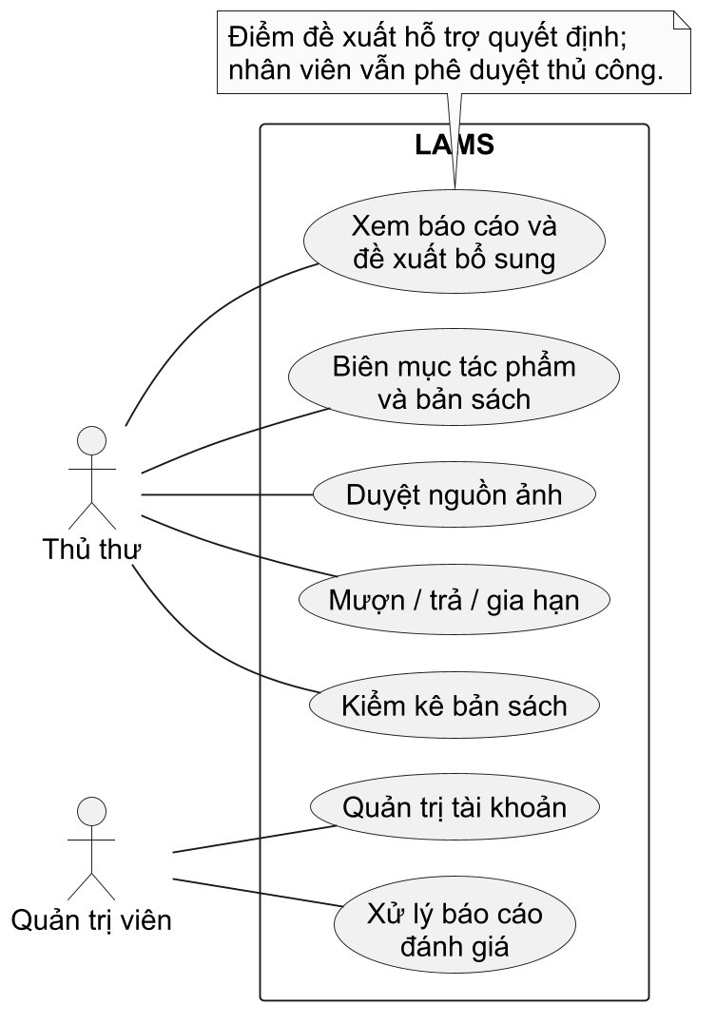
Hình 22. Use case của thủ thư và quản trị viên
Catalog tách Book và Edition; Book.RelatedItem chỉ là bản chiếu id/tên từ quan hệ tác giả
hoặc thể loại. Hình 23 bổ sung các record này để Hình 3 không phải nén mọi lớp vào một trang.
Hình 24 phân biệt
record bằng chứng kiểm kê với
bảng Copy sống;
anomaly chứa bản
chụp/current/scan tùy trường hợp.
Trang 63
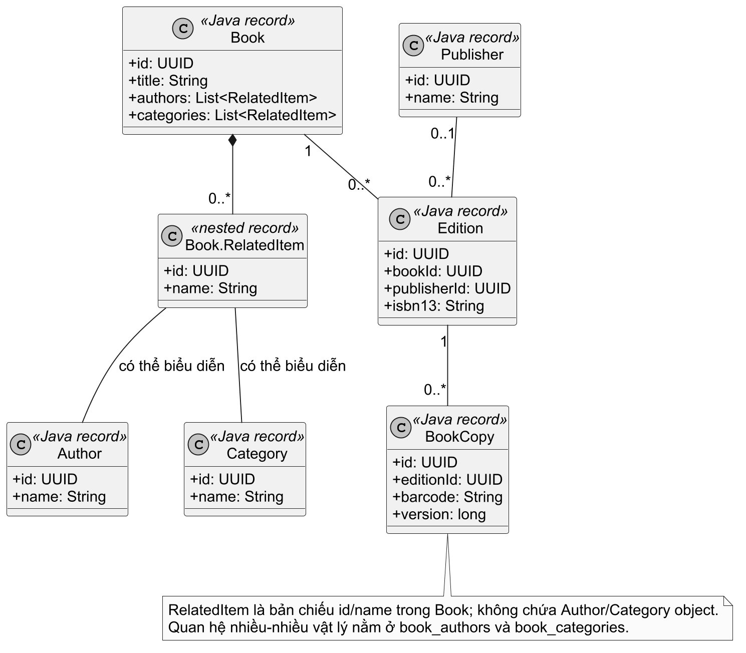
Hình 23. Các Java record miền Catalog và bản chiếu tác giả thể loại
Trang 64
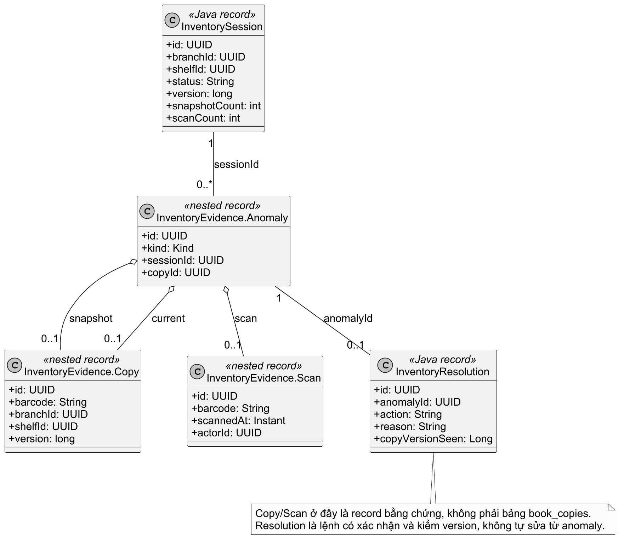
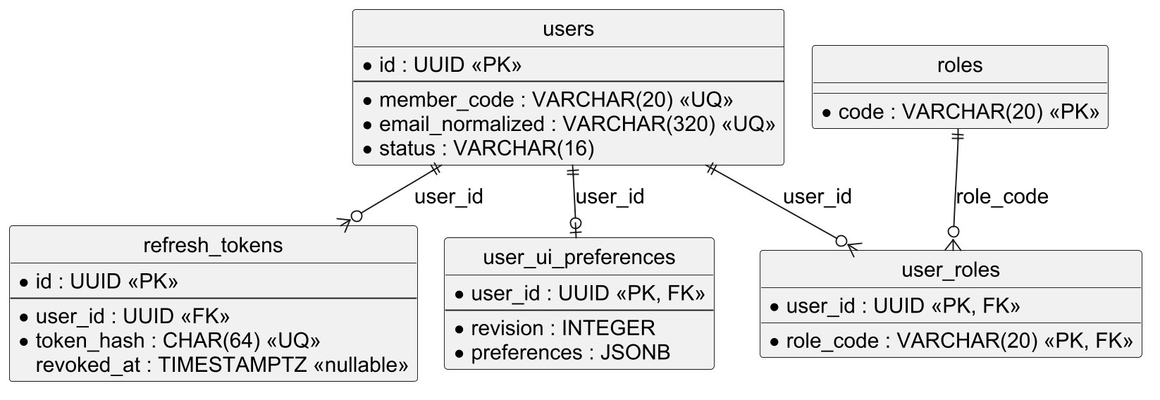
Hình 24. Các record và bằng chứng trong xử lý kiểm kê
Hình 25 vẽ RBAC và preferences theo V2/V31.
refresh_tokens tham chiếu users; một user
có tối
đa một
hàng preferences.
Hình 26 vẽ phiên kiểm kê,
bản chụp,
scan,
anomaly và
resolution theo V20/V21.
inventory_snapshots.copy_id và inventory_anomalies.copy_id cố ý
không có FK tới Copy sống, để bằng chứng không mất khi dữ liệu tài sản thay đổi.
Hình 25. ERD danh tính vai trò và thiết lập giao diện Core
Trang 65
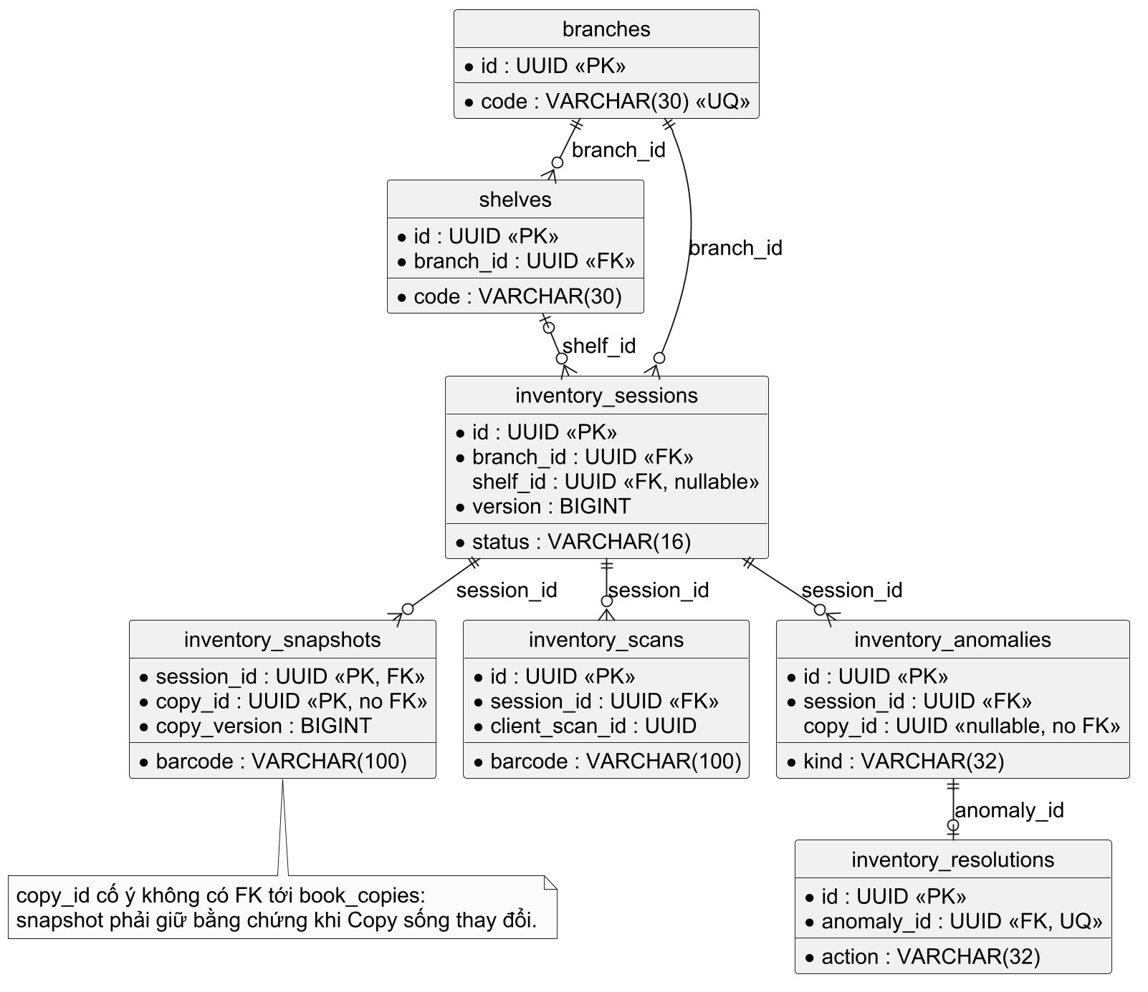
Hình 26. ERD phiên kiểm kê và bằng chứng Core
Ảnh dưới đây là nội dung WebView2 trong lượt E2E EXE local, không phải giao diện dựng
lại. Điểm 58,8 là kết quả của fixture 1 giữ chỗ và 1 lượt mượn; quyết định chỉ là duyệt nội bộ,
không đặt mua sách.
Trang 66
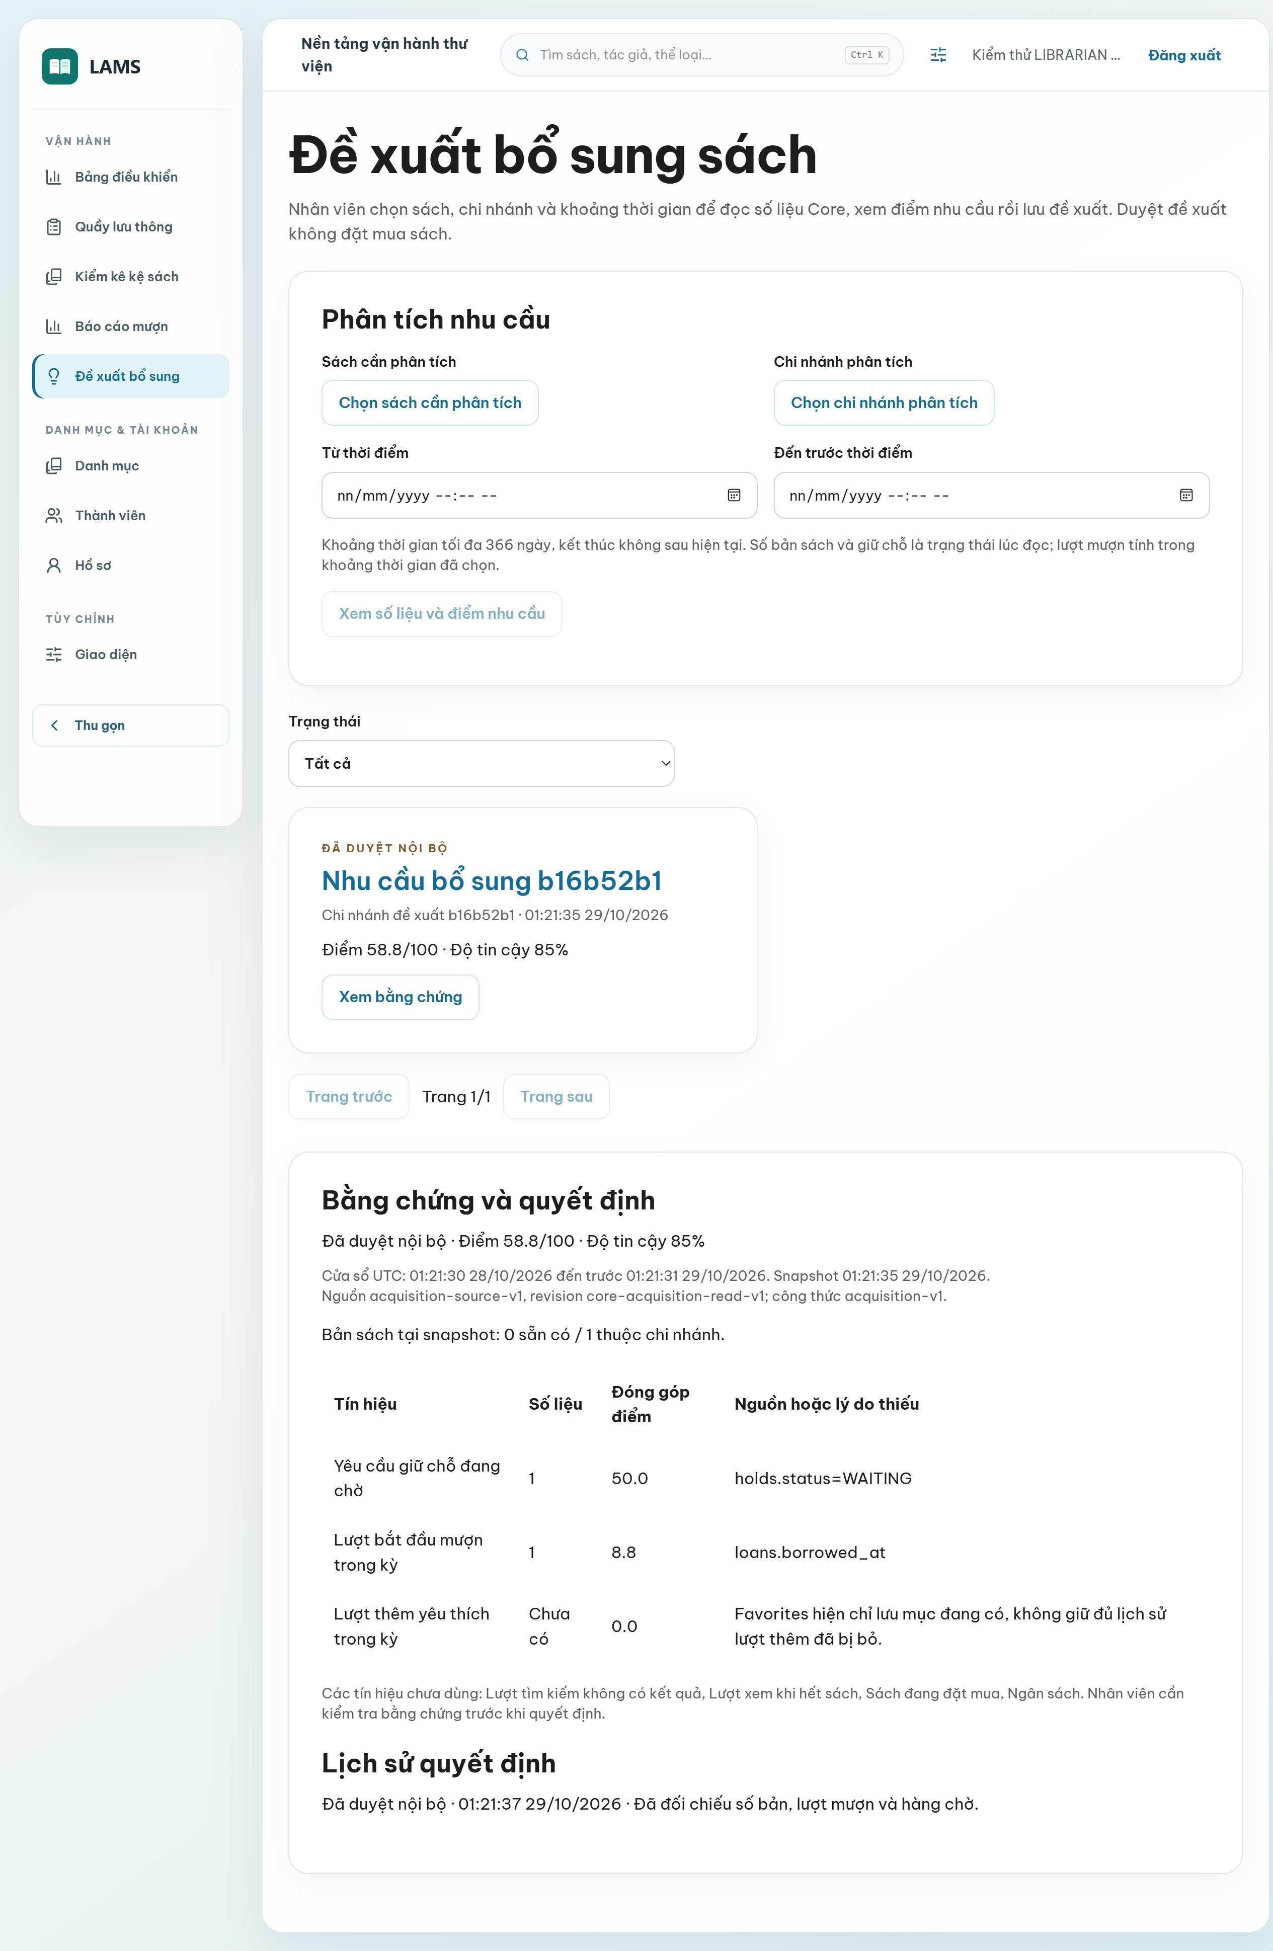
Hình 27. Đề xuất đã duyệt nội bộ và bằng chứng nguồn trong EXE
Phụ lục D. Đối chiếu phần việc và bàn giao
Bảng phạm vi đóng góp ở Chương 9 tập trung vào nhiệm vụ và kết quả kỹ thuật của từng
thành viên.
Những thông tin như lịch sử thay đổi,
số lần cập nhật
hoặc công cụ quản lý mã
nguồn không phải nội dung phân tích của bài tiểu luận; chúng không được sử dụng để đánh giá
chất lượng thuật toán hay mức độ hoàn thiện chức năng.
Phụ lục E. Mười use case nghiệp vụ trọng tâm
Các mô tả dưới đây dùng cùng mã UC với Bảng 6. Chúng nêu đường thành công và lỗi có
thể kiểm tra, còn mã lỗi cụ thể phải đối chiếu OpenAPI và bài kiểm thử ở phiên bản nộp cuối.
Dịch vụ ngoài hoặc dữ liệu ảnh không được coi là tin cậy chỉ vì có URL.
UC02. Đăng nhập
Actor và mục đích: thành viên vào vùng đúng vai trò bằng email hoặc mã thành viên.
Tiền điều kiện: tài khoản tồn tại, không bị khóa; form có định danh và mật khẩu.
Luồng chính:
1. Người dùng gửi định danh và mật khẩu qua POST /api/v1/auth/login.
2. AuthService kiểm thông tin và trạng thái tài khoản rồi cấp access token/refresh cookie nếu
hợp lệ.
Trang 67
3. Frontend lấy principal, xóa state của phiên cũ và điều hướng theo vai trò.
Hậu điều kiện: phiên hợp lệ, cache của tài khoản cũ không hiển thị.
Luồng thay thế/ngoại
lệ: định danh hoặc mật
khẩu sai
và tài
khoản khóa bị
từ chối;
lỗi
mạng không được báo đăng nhập thành công.
Quy tắc và AC: refresh token được lưu dạng hash, logout thu hồi family; US02 đạt khi thử
đúng, sai, khóa và reload theo AuthIntegrationTest/AuthFlow. Reset mật khẩu tự phục vụ chưa
có API; màn đăng nhập hướng dẫn liên hệ thư viện.
UC17. Ghi nhận mượn sách
Actor và mục đích: thủ thư cho thành viên mượn đúng bản vật lý.
Tiền điều kiện: thủ thư còn quyền, thành viên hợp lệ, Copy sẵn có tại chi nhánh, request có
khóa retry.
Luồng chính:
1. Thủ thư chọn thành viên, quét Copy và xác nhận chi nhánh.
2. POST /api/v1/loans mang request key và version tới LoanCommandService.
3.
Core kiểm quota/quyền,
khóa dữ liệu,
ghi
Loan/Copy/receipt/audit/outbox trong một
transaction; UI nhận biên nhận.
Hậu điều kiện: một Loan đang mở cho Copy, biên nhận có thể tra lại.
Luồng thay thế/ngoại
lệ:
retry cùng key trả kết
quả cũ;
cùng key khác nội
dung hoặc
version cũ trả xung đột; lỗi giao dịch rollback toàn bộ.
AC/test: US17,
unique partial
index uq_loans_active_copy,
LoanCommandIntegrationTest
với PostgreSQL; UI không tự kết luận thành công trước response.
UC18. Nhận trả sách
Actor và mục đích: thủ thư kết thúc Loan và xử lý bản sách vừa trả.
Tiền điều kiện: Loan còn mở,
đúng chi nhánh và version; tài khoản người mượn bị khóa
vẫn được nhận trả.
Luồng chính:
1. Thủ thư tra Loan đang mở và xác nhận trả.
2. POST /api/v1/loans/{id}/return gửi request key, branch/version.
3.
LoanCommandService ghi
trả và gọi
HoldAllocationService trong cùng transaction;
UI
hiển thị biên nhận.
Hậu điều kiện: Loan đóng; Copy AVAILABLE hoặc ON_HOLD theo kết quả phân bổ.
Luồng thay thế/ngoại lệ: Loan đã trả, sai chi nhánh hoặc version cũ bị từ chối; retry cùng
request lấy biên nhận cũ.
AC/test:
US18,
LoanCommandIntegrationTest
và HoldIntegrationTest;
nếu Kafka chậm,
giao dịch vẫn đúng nhưng Inbox có thể đến sau.
UC19. Gia hạn
Actor và mục đích: chủ Loan hoặc thủ thư gia hạn khi chính sách cho phép.
Tiền điều kiện: Loan còn mở, chưa quá hạn, còn lượt, không có Hold WAITING phù hợp.
Luồng chính:
1. Chủ Loan hoặc thủ thư chọn gia hạn.
2. POST /api/v1/loans/{id}/renew tới LoanRenewalService kiểm quyền, hạn và hàng chờ.
3. Core tăng hạn/count/version và ghi loan_extensions một lần rồi trả kết quả.
Trang 68
Hậu điều kiện: hạn và lịch sử chính sách cập nhật một lần.
Luồng thay thế/ngoại lệ: hết lượt, quá hạn, có người chờ hoặc renew/return tranh chấp bị từ
chối; retry không tăng lần nữa.
AC/test: US19, HoldIntegrationTest và phép kiểm phiên Reader/staff ở Web E2E.
UC20. Giữ chỗ
Actor và mục đích: người đọc yêu cầu một Book tại chi nhánh nhận, có thể chọn Edition cụ
thể.
Tiền điều kiện:
tài
khoản ACTIVE,
Book/Edition/chi
nhánh hợp lệ;
không có Hold
WAITING/READY khác cho cùng Book.
Luồng chính:
1. Người đọc chọn Book, chi nhánh nhận và tùy chọn Edition.
2. POST /api/v1/holds tới HoldService kiểm tư cách và yêu cầu đang hoạt động.
3.
Core ghi
hàng chờ;
HoldAllocationService chọn yêu cầu tương thích khi
có Copy,
đặt
READY và hạn nhận.
Hậu điều kiện: tối đa một READY cho Copy, người đọc thấy trạng thái của mình.
Luồng thay thế/ngoại lệ: Edition không phù hợp, yêu cầu trùng, hủy hoặc quá hạn đi theo
nhánh riêng; ETA là ước tính có điều kiện, không tạo quyền nhận sách.
AC/test: US20, các index unique của V18, HoldIntegrationTest và HoldExpiryJobTest.
UC29. Kiểm kê bản sách
Actor và mục đích: thủ thư đối chiếu Copy ở một chi nhánh/kệ với dữ liệu tại lúc mở phiên.
Tiền điều kiện: phạm vi hợp lệ và không có phiên OPEN xung đột tại chi nhánh.
Luồng chính:
1. Thủ thư mở phiên theo phạm vi; InventorySessionService lưu snapshot.
2. API phiên kiểm kê nhận từng scan cùng clientScanId; UI hiển thị receipt.
3.
Nhân viên chốt,
xem anomaly và xác nhận resolution dựa trên bằng chứng/version hiện
tại.
Hậu điều kiện: snapshot bất biến, resolution có người thực hiện và thời điểm.
Luồng thay thế/ngoại lệ: scan retry cùng ID trả biên nhận cũ; barcode lạ/quét trùng được
ghi thành bằng chứng; Copy đổi version trước resolution trả 409, không tự ghi đè.
AC/test:
US29,
V20–V21,
InventorySessionIntegrationTest.
Camera chỉ
hỗ trợ nhập mã,
không tự xác nhận xử lý.
UC09. Biên mục
Actor và mục đích: thủ thư tạo/sửa Book, Edition, Copy và vị trí.
Tiền điều kiện: còn quyền staff;
dữ liệu đáp ứng độ dài,
ID tham chiếu và phạm vi
chi
nhánh.
Luồng chính:
1. Thủ thư tạo/sửa Book và liên kết Author/Category.
2. Các API Catalog gửi Edition và Copy theo đúng ID tham chiếu.
3. BookService, EditionService và BookCopyService kiểm dữ liệu rồi commit từng thao tác;
UI đọc lại.
Hậu điều kiện: public Catalog đọc được dữ liệu đã commit.
Trang 69
Luồng thay thế/ngoại lệ: ISBN sai, barcode trùng, shelf khác branch hoặc version cũ trả lỗi;
form giữ dữ liệu và chỉ báo thành công sau response.
AC/test: US09–US10, Catalog/InventoryCatalogIntegrationTest và StaffCatalogPage.
UC12. Duyệt ảnh
Actor và mục đích: thủ thư gắn ảnh đúng Edition hoặc Author cùng nguồn và quyền sử
dụng.
Tiền điều kiện: bản ghi
tồn tại;
URL,
MIME,
kích thước và căn cứ định danh/giấy phép
được kiểm.
Luồng chính:
1. Thủ thư xem ứng viên và xác minh định danh, license, attribution.
2. Gửi tham chiếu qua /api/v1/catalog-media/{kind}/{id} tới MediaService.
3. Core kiểm nguồn/version và lưu quyết định; public đọc media đã duyệt.
Hậu điều kiện: public chỉ hiển thị media đã duyệt của đúng ID.
Luồng thay thế/ngoại lệ: ảnh lỗi hoặc bị thu hồi chuyển sang bìa chữ/visual fallback; nguồn
sai, stale revision hoặc URL không an toàn bị từ chối.
AC/test: US12,
MediaInspectorTest,
MediaIntegrationTest,
BookCover.test.tsx.
Không lấy
ảnh ngẫu nhiên để giả làm chân dung tác giả.
UC27. Đề xuất bổ sung
Actor và mục đích: nhân viên xem tín hiệu nhu cầu trước khi đề nghị mua sách.
Tiền điều kiện: Book, chi nhánh và time window hợp lệ.
Luồng chính:
1. Nhân viên chọn Book/Branch/time window và yêu cầu tính đề xuất.
2. API Insight lấy Core facts rồi tính score/confidence, lưu evidence và version.
3.
Nhân viên đọc bằng chứng,
gửi
quyết
định duyệt/bác có lý do;
workflow kiểm version
trước ghi.
Hậu điều kiện: recommendation và decision được lưu, CSV đọc lại được.
Luồng thay thế/ngoại lệ: tín hiệu chưa triển khai được ghi là thiếu,
không điền 0; dữ liệu
Core không sẵn sàng hoặc version stale thì không ghi quyết định giả.
AC/test:
US27,
AcquisitionFactsIntegrationTest
và recommendation integration;
điểm số
không tự phê duyệt mua.
UC25. Quản trị tài khoản
Actor và mục đích: ADMIN quản lý trạng thái và vai trò tài khoản.
Tiền điều kiện: ADMIN có quyền, tài khoản đích và version hợp lệ.
Luồng chính:
1. ADMIN chọn tài khoản, xem version và nhập lý do thay đổi.
2. AdminAccountService kiểm quyền, version và self-protection.
3. Core cập nhật tài khoản, thu hồi phiên khi cần và ghi audit.
Kết quả và ngoại lệ: server áp quyền mới và lưu audit. Reader/Librarian nhận 403; version
cũ nhận 409. UI giữ thông báo lỗi, không báo thành công.
AC/test: US25, AdminAccountIntegrationTest, AdminAccountsPage.
Trang 70
Phụ lục F. Danh mục API và mô hình cơ sở dữ liệu
Các giao diện HTTP được phân chia theo quyền sở hữu nghiệp vụ. Ví dụ dưới đây sử dụng
đường dẫn tương đối sau /api/v1; mô tả trường hợp thông thường, không thay thế hợp đồng
OpenAPI đầy đủ.
Bảng 20. Các nhóm API và tác vụ nghiệp vụ điển hình.
Dịc
Nhóm API
Đường dẫn tiêu biểu
Ý nghĩa nghiệp vụ
h vụ
POST /auth/login; POST
Xác thực, làm mới phiên, đọc
Cor
Identity
/auth/refresh; GET /auth/me
principal
e
GET /public/catalog/books; GET
Tìm tác phẩm, ấn bản, tồn kho theo
Cor
Catalog
/public/catalog/books/{id}/availability
trạng thái
e
Hồ sơ hiện hành, danh sách phục vụ
Cor
Member
GET /me/profile; GET /members
quầy
e
POST /loans; POST
Mượn, trả, gia hạn; khóa và kiểm hạn
Cor
Loan
/loans/{id}/return; POST
mức
e
/loans/{id}/renew
POST /holds; GET /me/holds;
Tạo giữ chỗ, theo dõi và xử lý tại
Cor
Hold
GET /staff/holds
quầy
e
API phiên kiểm kê, quét và xử lý
Cor
Inventory
Snapshot, nhận scan và đối soát
bất thường
e
Reader
GET /me/notifications; GET
Insi
Theo dõi và đánh dấu thông báo
inbox
/me/notifications/unread-count
ght
GET /staff/work-items; GET
Danh sách công việc giữ chỗ của thủ
Insi
Staff inbox
/staff/work-items/unread-count
thư
ght
GET /metadata/books/{isbn13};
Tra cứu thông tin ứng viên và dấu vết
Insi
Metadata
API lịch sử tra cứu
theo tài khoản
ght
Cấu trúc PostgreSQL được tách theo phạm vi sở hữu dữ liệu: Core duy trì tài khoản, biên
mục, Copy, Loan, Hold và Inventory; Insight duy trì lịch sử metadata, thông báo và đề xuất. Hai
cơ sở dữ liệu không có khóa ngoại xuyên dịch vụ. Cấu trúc cột và ràng buộc chính xác phải đọc
từ Flyway migration và Prisma migration, không tự suy từ giao diện.
Bảng 21. Phạm vi dữ liệu và trách nhiệm của từng nhóm bảng.
Nhóm dữ liệu
Bảng tiêu biểu
Trách nhiệm và ràng buộc
Danh tính
users, roles, user_roles, refresh_tokens
Vai trò, đăng nhập, quyền, hash phiên
books, editions, authors, categories,
Thực thể thư mục và quan hệ tác phẩm–ấn
Danh mục
publishers
bản
Kho sách
branches, shelves, book_copies
Bản vật lý, mã vạch, trạng thái và vị trí
loans, holds, hold_changes,
Cho mượn, hàng đợi, lịch sử và
Lưu thông
circulation_requests
idempotency
inventory_sessions, inventory_scans,
Kiểm kê
Biên bản quét, đối chiếu và bằng chứng
inventory_snapshots
Tương tác
favorites, reviews, review_reports
Yêu thích, chấm điểm, kiểm duyệt
metadata_lookups,
Insight
Lịch sử tra cứu và thông báo dịch vụ
circulation_notices, reader_notifications,
staff_work_items
Trang 71
outbox_events,
Sự kiện
Phát và khử lặp sự kiện giữa các dịch vụ
consumed_circulation_events
Phụ lục G. Bộ hồ sơ tài liệu và đường dẫn tra cứu
Toàn bộ hồ sơ được lưu cùng dự án theo nhóm nội dung để giảng viên tra cứu cấu trúc,
nghiệp vụ, mã nguồn, hợp đồng, dữ liệu và hướng dẫn tái lập. Các đường dẫn dưới đây chỉ đến
tệp tài liệu, không phải lịch sử chỉnh sửa.
Bảng 22. Bộ hồ sơ kỹ thuật được lưu cùng mã nguồn.
Nhóm hồ sơ
Đường dẫn trong repository
Nội dung tra cứu
tai-lieu/00-bat-dau/huong-dan-
Tổng quan, tổ chức công việc, phân
00-bat-dau
công và bàn giao
thanh-vien.md
User Story, Use Case, yêu cầu chức
tai-lieu/01-yeu-cau/user-stories.md
01-yeu-cau
năng và phi chức năng
tai-lieu/02-kien-truc/container-
Kiến trúc thành phần, xác thực, mô hình
02-kien-truc
lớp và các quyết định ADR
diagram.md
ERD, từ điển dữ liệu, ràng buộc và vòng
tai-lieu/03-du-lieu/erd.md
03-du-lieu
đời dữ liệu
tai-lieu/04-nghiep-vu/giu-cho-
Mượn–trả, giữ chỗ, kiểm kê, tìm kiếm,
04-nghiep-vu
đề xuất
thong-minh.md
tai-lieu/05-api-va-event/api-
05-api-va-
Quy ước HTTP, sự kiện, thông báo,
event
Outbox
convention.md
tai-lieu/06-giao-dien/design-
Bố cục, màn hình, ảnh, fallback, nguyên
06-giao-dien
tắc giao diện
system.md
tai-lieu/07-kiem-thu/test-
Chiến lược kiểm thử, ma trận bảo mật,
07-kiem-thu
hiệu năng và nghiệp vụ
strategy.md
Cài đặt, vận hành, sao lưu/khôi phục,
tai-lieu/08-van-hanh/chay-local.md
08-van-hanh
Windows
tai-lieu/09-demo/kich-ban-
Dữ liệu trình diễn, hướng dẫn và kịch
09-demo
bản demo
demo.md
OpenAPI
Định nghĩa endpoint, tham số và DTO
contracts/openapi/core-api.yaml
Core
của Core Service
OpenAPI
Định nghĩa endpoint và DTO của
contracts/openapi/insight-api.yaml
Insight
Insight Service
contracts/asyncapi/lams-
Tên, cấu trúc và luồng sự kiện giữa dịch
AsyncAPI
vụ
events.yaml
Liên kết tra cứu trực tuyến từng tệp: ghép địa chỉ repository với /blob/main/ và đường dẫn ở
cột thứ hai. Mô tả chuẩn hóa dữ liệu thực tế ở migration Flyway và Prisma giữ vai trò ưu tiên
khi kiểm tra chính xác schema.
Trang 72

